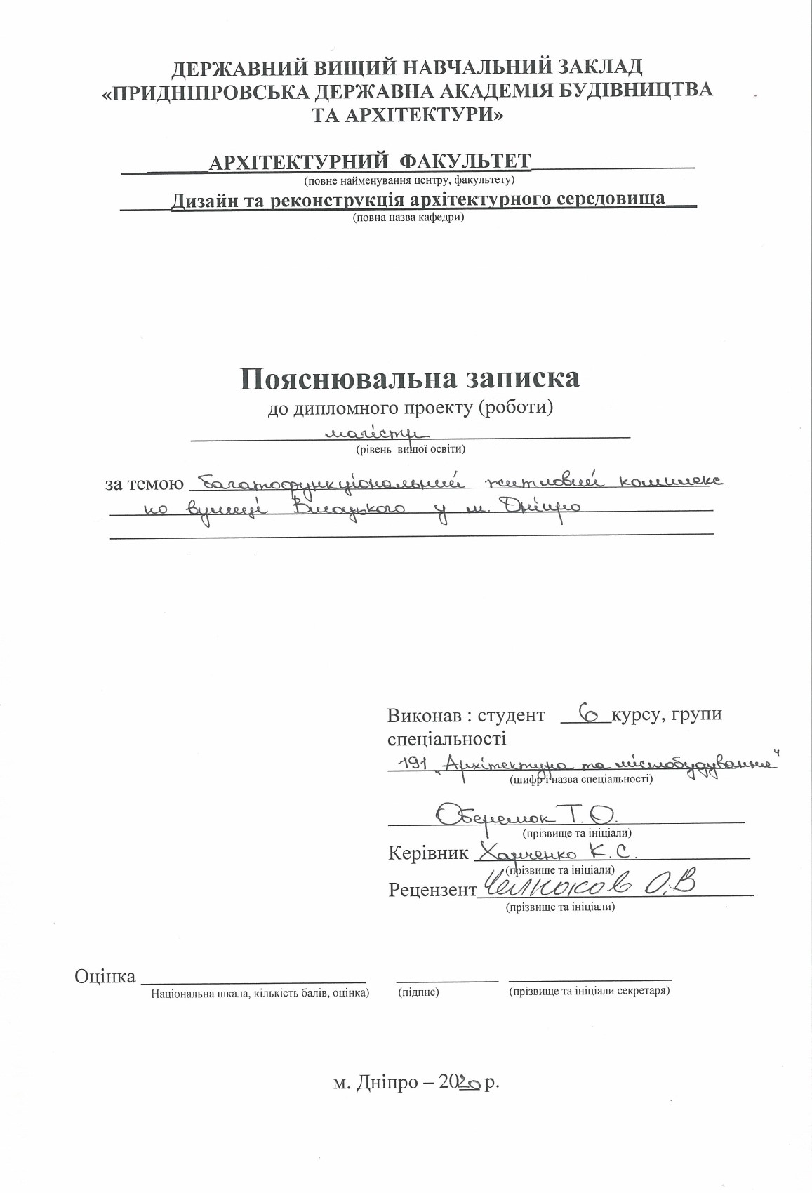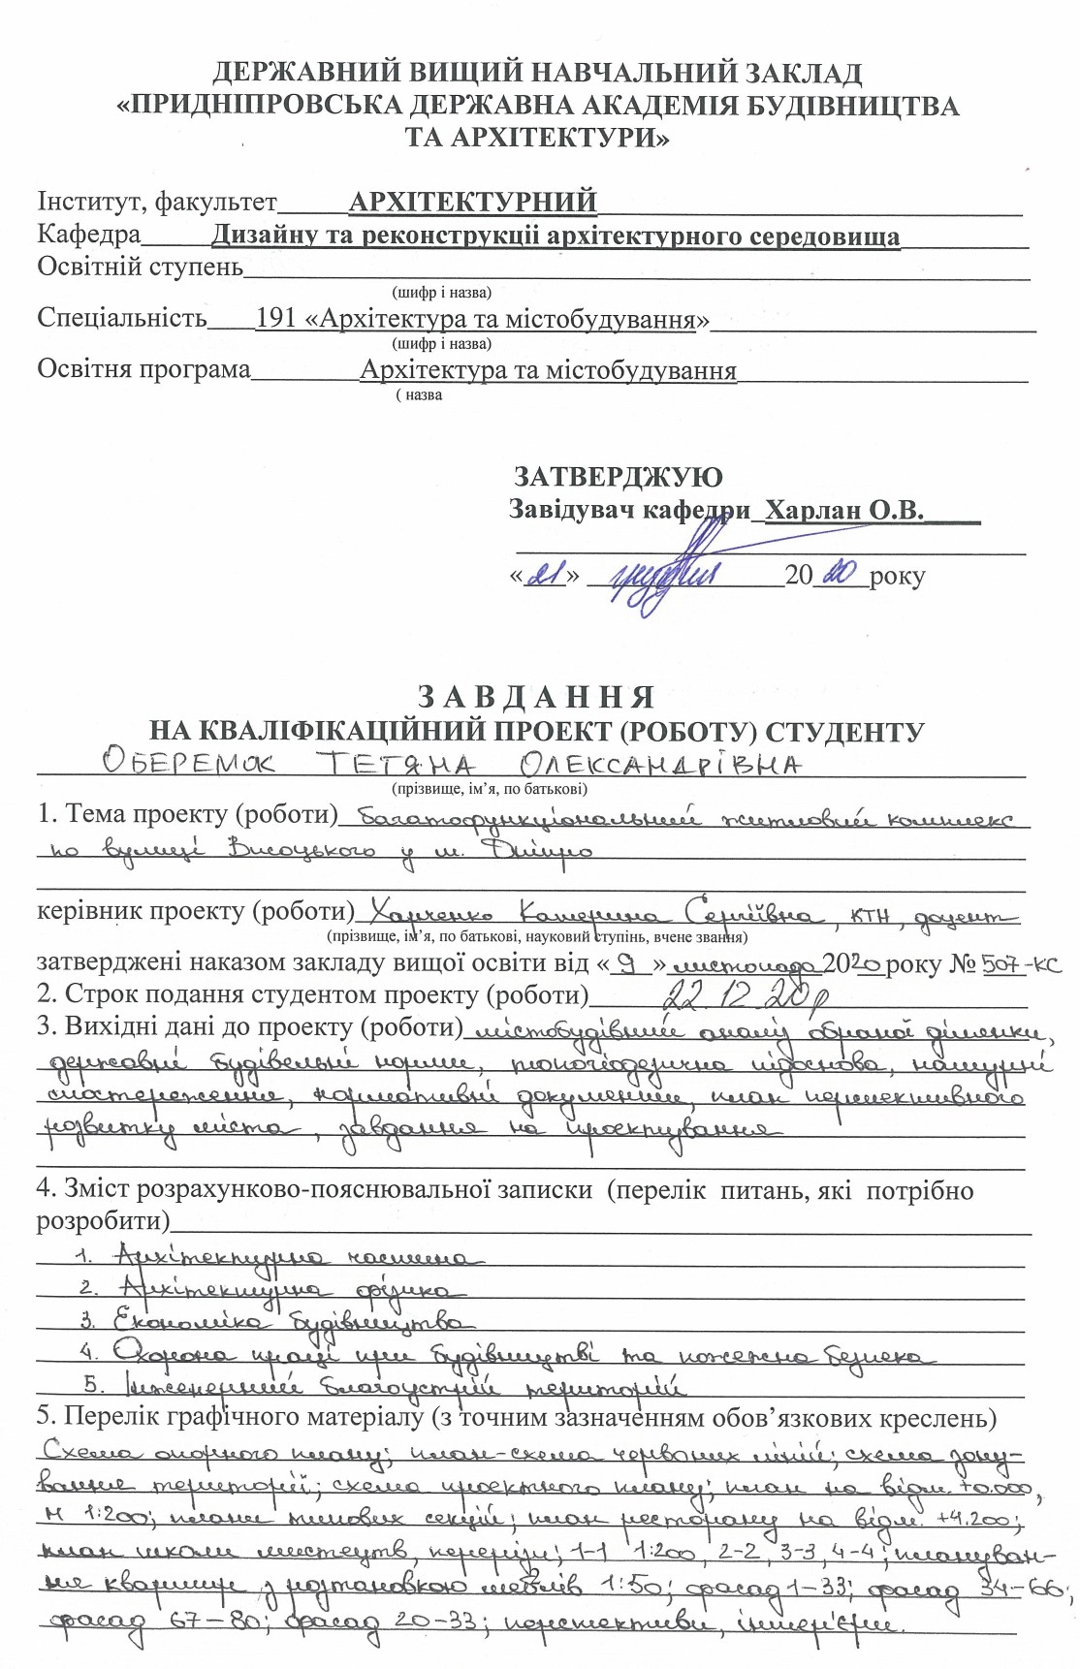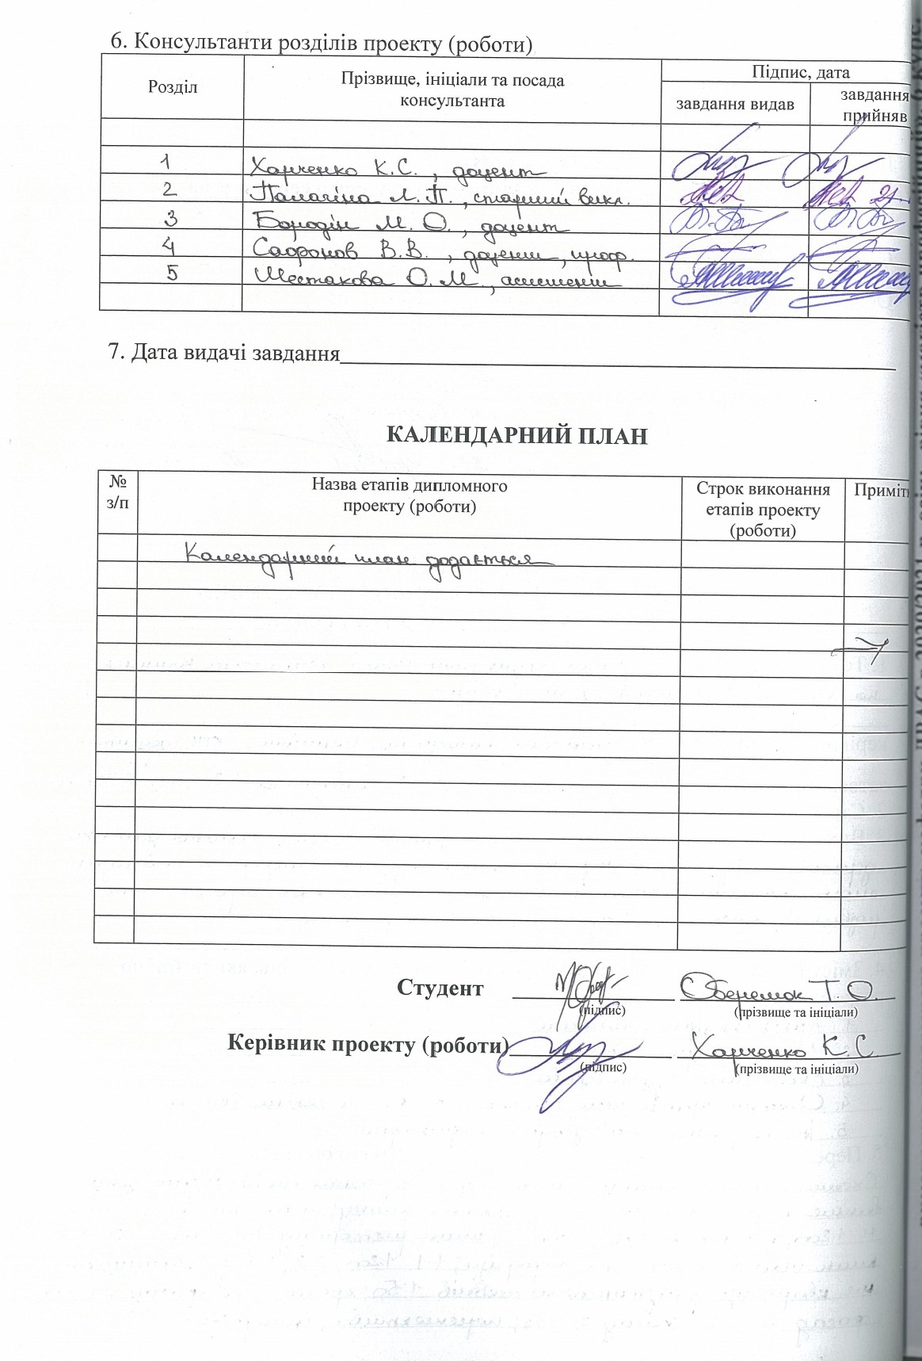1

Зміст РОЗДІЛ 1. АРХІТЕКТУРНІ РІШЕННЯ.
  - Актуальність теми

  - Містобудівна ситуація

  - Розподіл територій за функціональним використанням.

  - Форма і образ. Художня концепція споруди.

  - Об’ємно-планувальне рішення.

  - Конструктивне рішення.

  - Система обслуговування населення, розміщення основних об’єктів обслуговування.

  - Інженерна підготовка та захист території.
  - Наукова частина. Безбар’єрне середовище.
  - Використані джерела.

РОЗДІЛ 2. АРХІТЕКТУРНА ФІЗИКА

  - Загальні поняття архітектурної фізики

  - Архітектурний аналіз клімату міста :

а) містобудівна, фізико-географічне, архітектурно-будівельне кліматичне розташування міста;

б) кліматологічні показники (характеристики) архітектурно кліматичного району та підрайону;

в) основні вимоги до обліку природних кліматичних факторів при плануванні і забудові житлового району. Кліматично-типологічні характеристики і тип клімату міста. Типологічні вимоги по вибору

2

архітектурних рішень і режимів експлуатації території і будівель для району

будівництва.

г) облік вітрового режиму, побудова роз вітрів за січень та липень,

визначення пануючих напрямів вітрів та відсотка зниження скорості вітрів у

забудові. Опис містобудівної ситуації з точки зору вітрозахисту. д) орієнтація будівель стосовно сторін горизонту (сприятлива, допустима для житлових будівель).
  - Теплотехнічний розрахунок енергоефективних огороджувальних конструкцій будівлі.
  - Проектування природного освітлення:

а) опис системи природного освітлення;

б) визначення нормованого значення коефіцієнта природної освітленості;
в) визначення фактичної тривалості інсоляції (для житлових або громадських будівель), опис орієнтації будівель. Оцінка затінюючої дії запроектованого об’єкту на навколишню забудову;
  - Архітектурно-акустичний аналіз видовищного залу школи мистецтв. а) перевірка основних габаритів залу по акустичним вимогам;
б) розрахунок часу затримки відображених звуків в залежності від ширини залу у плані;
в) побудова геометричних відображень на поздовжньому перерізі залу

3

  - Використані джерела.

РОЗДІЛ 3. ЕКОНОМІКА БУДІВНИЦТВА.

  - Локальний кошторисний розрахунок.

  - Об’єктний кошторис.

  - Договірна ціна.

  - Зведений кошторисний розрахунок вартості будівництва.

  - Таблиця ТЕП дипломного проекту.

  - Розрахунок техніко-економічних показників проекту.

РОЗДІЛ 4. ПОЖЕЖНА БЕЗПЕКА АРХІТЕКТУРНИХ ОБ’ЄКТІВ.

  - Інженерні рішення з охорони праці в генеральному плані комплексу, який проектується в м. Дніпро по вул. Висоцького.

  - Вимоги електробезпеки в приміщеннях багатофункціонального комплексу.

  - Пожежна безпека. Первинні заходи з пожежної безпеки.

  - Використані джерела.

РОЗДІЛ 5.ІНЖЕНЕРНИЙ БЛАГОУСТРІЙ ТЕРИТОРІЙ.

  - Введення.

  - Приклади світового досвіту.

  - Архітектурне рішення з благоустрою.

  - Висновки.

  - Використані джерела.

4

РОЗДІЛ 1. АРХІТЕКТУРНІ РІШЕННЯ

5

Актуальність теми.

Дана тема магістерського дипломного проекту була обрана мною з
тих мотивів, що існуючий житловий фонд у нашому місті і в цілому в
країні морально і фізично застарів. За оцінками експертів, близько 75 тис

квадратних метрів застарілого житла в Україні вже проживання, так як знаходиться в аварійному стані.
не придатне для

Україна опинилася в числі країн найбільш постраждалих від світової

економічної кризи 2008-го 2009-го років, який привів країни на 14,8 відсотків. Це обернулося тяжкими
до падіння ВВП наслідками для

будівельної галузі, і перш за все, для житлового будівництва, обсяги якого

скоротилися на 15,8% в 2007-му- 2008-му роках, і на 2009-му роках. За ослабленням попиту послідувало житло, заморожування ряду будівельних проектів, і будівництва житлових будинків.
48,2% в 2008-му-
зниження цін на урізання обсягів

Середній вік житлових будинків порівняно великий: лише 7%
житлового фонду складають будівлі, побудовані після 1991р. Більшість
багатоквартирних будинків таким чином прослужили від 30 до 50 років і мають гостру потребу в поточному та капітальному ремонті. На

сьогоднішній момент
з'являється все більше тенденцій
покупки нового

житла ніж вторинного. Молоді сім'ї середнього і вище середнього достатку віддають перевагу вкладати гроші у новий житловий фонд.

Стан житлового фонду України за роками побудови

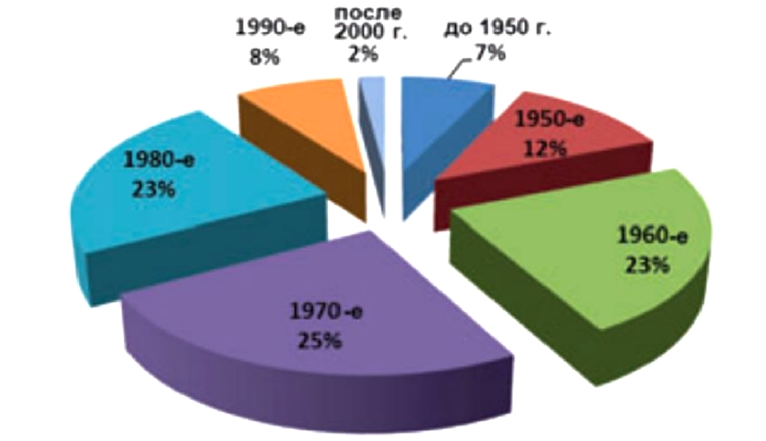

6

Містобудівна ситуація.

Житлове будівництво, як відомо, тягне за собою позитивний соціально-економічний вплив на міське середовище. При виборі ділянки під житлову забудову враховуються такі чинники, як розвиток торгових і виробничих об'єктів, наявність транспортної інфраструктури і функціональне призначення території під забудову.

Таким чином посилаючись на концепцію Генерального плану 2026, подальший розвиток отримають ансамблі кількох житлових районів міста, в тому числі прибережні території житлового району Ломівський, в минулому Фрунзенский, по вулиці Широка і Бєляєва.

Генеральний план
основне креслення
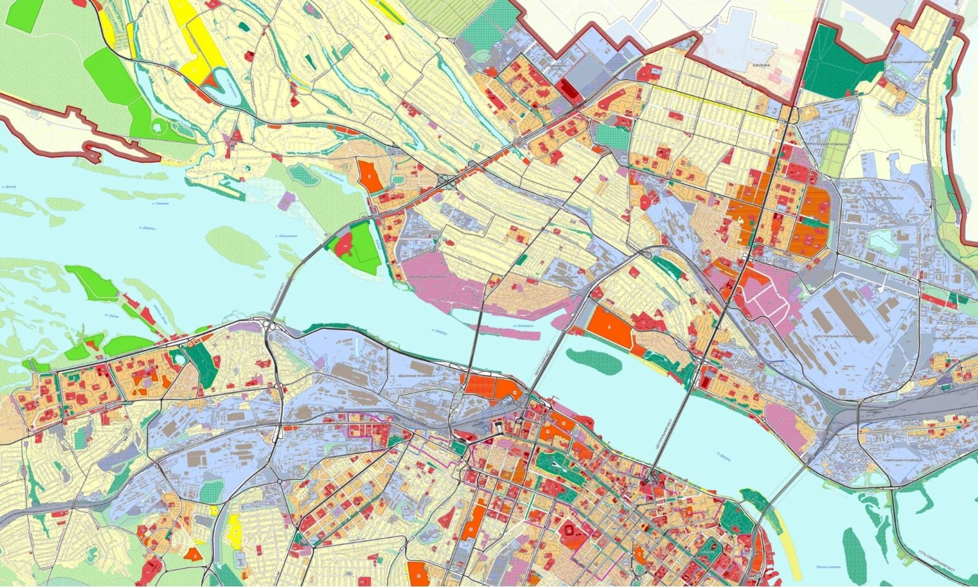

Так в 2018 році Міською Радою було оприлюднено Детальний план даної території. Згідно з ним розроблена архітектурна організація ділянки і розвиток території в межах проектування. Територія детального плану в межах вулиць Широкої та Бєляєва розташована в місті Дніпро, в Амур-

7

Нижньодніпровському районі, на лівому березі р. Дніпро, охоплює площу
19,5 га. Територія вільна від забудови.

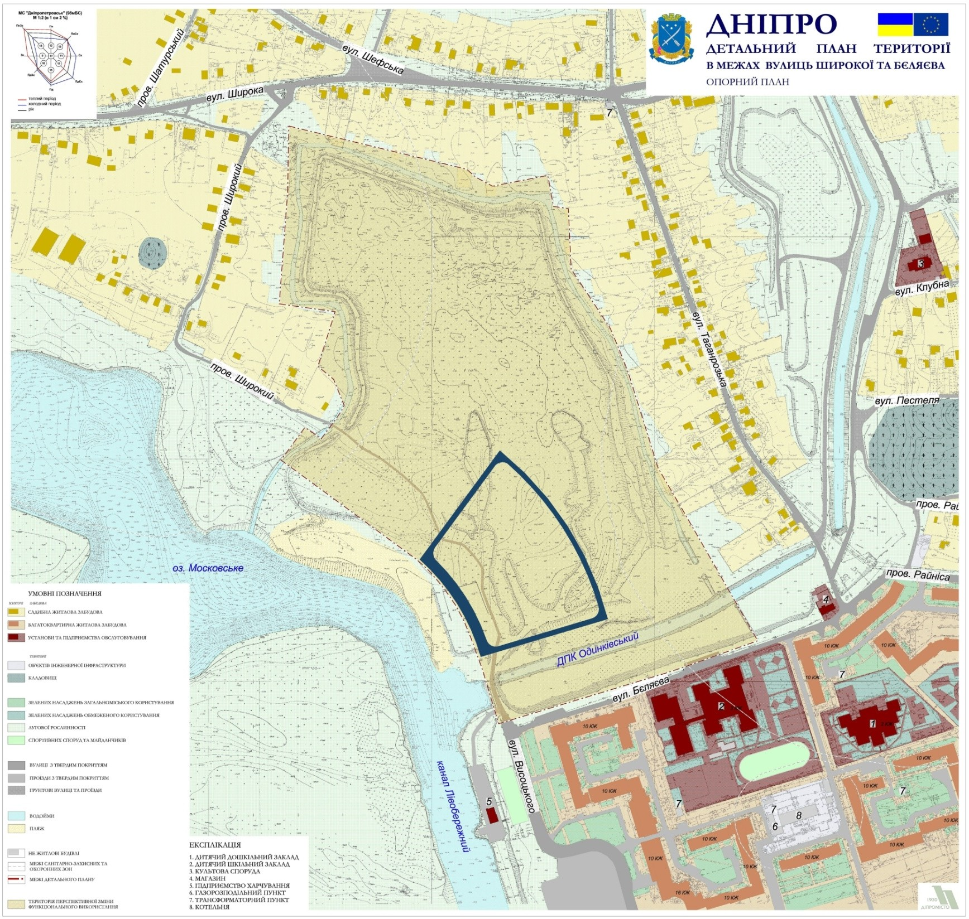

Межа території: на заході - межі присадибних ділянок садибної забудови по пров. Широкому, на півночі - межі присадибних ділянок садибної забудови по вул. Широкій, на сході - межі присадибних ділянок садибної забудови по вул. Таганрозькій, на півдні - вулиця Бєляєва, на південному заході - канал Лівобережний і озеро Московське басейну р. Дніпро.

8

Територію проектування на ділянці близько 600м перетинає Одінківський канал і проектований дренажний канал по контуру території, протяжністю близько 1,13 кілометрів.

Згідно з матеріалами історико-архітектурного опорного плану, на території детального плану відсутні об'єкти охорони культурної спадщини та зони регулювання забудови.

Інженерно будівельні умови ділянки характеризується наявністю несприятливих геологічних процесів а саме підтоплення земель.

Територія проектування являє собою ділянку заплави, з високим рівнем грунтових вод, що залягають на глибині 0-2,5м. Відведення води з території вирішується організацією обвідного дренажного каналу. У зв’язку з цим, в межах ділянки проектування передбачається організація багаторівневого гаража і механізованого паркінгу, який буде забезпечувати машино-місцями в повній мірі.

Так як вся ділянка досить велика, 19.5га, мною була обрана частина території для розробки варіанту концепції забудови, що становить 2,625га. Згідно зі схемою зонування території, на обраній мною ділянці буде розташована громадська торгова зона «Г-6», і житлова зона «Ж-5», поверховістю від 10 до 16 поверхів.

Торгівельні зони «Г-6» (зони розміщення об’єктів торгівлі). Призначаються для розташування магазинів, торгівельних комплексів, ринків, ринкових комплексів. Зону формують території громадської забудови, на яких за містобудівною документацією розміщуються торгівельні заклади та інші об’єкти обслуговування населення.

9

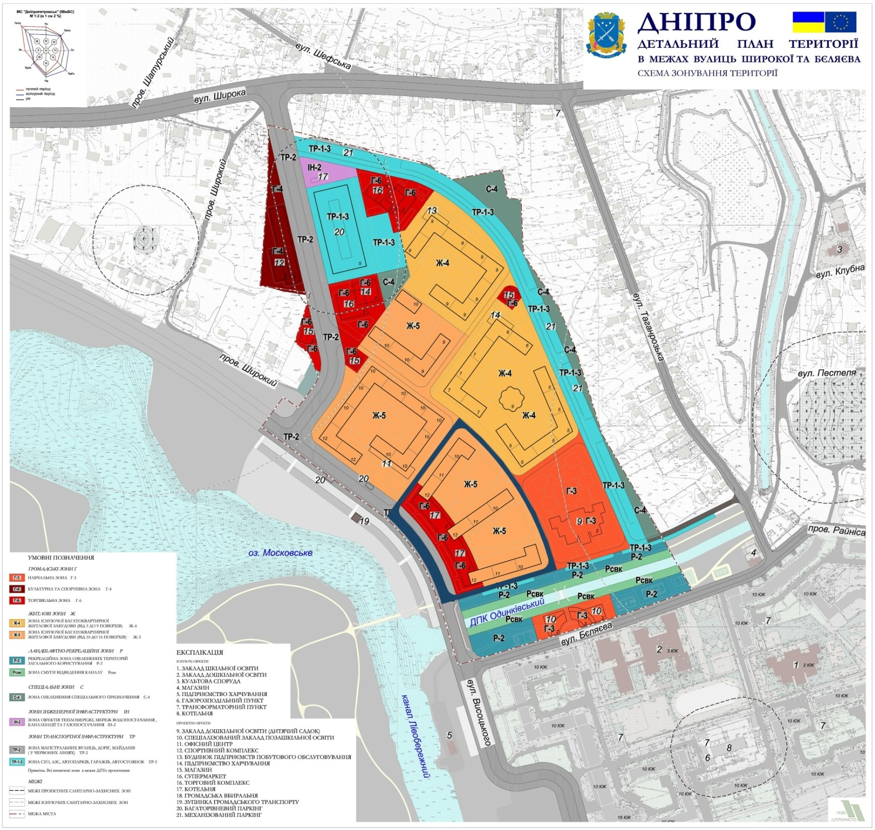
Багатоквартирна житлова забудова «Ж-5» (зона багатоквартирної житлової забудови). Призначається для розташування багатоквартирних житлових будинків поверховістю від 10 до 16 поверхів, супутніх об’єктів повсякденного обслуговування населення, комунальних об’єктів, окремих об’єктів загальноміського значення. Домінуюче функціональне використання території – житлова функція з включенням функцій громадського призначення.

«Г-6». Торговельні зони.

Переважні види використання:

- торгові центри, спеціалізовані та інші магазини роздрібної торгівлі товарами періодичного попиту;

10

- ринки;
- заклади громадського харчування.

Супутні види дозволеного використання:

- готелі;

- автостоянки для тимчасового зберігання автомобілів, (підземні та наземні ) при громадських будівлях;
- громадські вбиральні
- споруди комунальної та інженерної інфраструктури, необхідної для обслуговування даної зони.

«Ж-5». Зона змішаної багатоквартирної житлової забудови та громадської забудови (від 10 до 16 поверхів).

Переважні види використання:

- житлові будинки від 10 до 16 поверхів, окремо розташовані або зблоковані;
- загальноосвітні та спеціалізовані учбові заклади всіх типів;
- окремо розміщені, вбудовано-прибудовані дитячі заклади, в т.ч. зблоковані з початковими школами;
- окремо розташовані і вбудовано-прибудовані адміністративні установи, підприємства торгівлі, обслуговування, громадського харчування;
- технічні будівлі та споруди;
- озеленені території;
- клуби багатоцільового та спеціалізованого призначення;
- бібліотеки;
- виставкові зали;
- спортивні майданчики;
- аптеки;

11

- амбулаторії, консультативні медичні заклади;
- поштові відділення, телефонні та телеграфні станції;

- усі типи використання, дозволені у зоні Г, які можуть розміщуватись в окремій будівлі чи на будь-якому поверсі будинку іншого призначення.

Супутні види дозволеного використання:

- вбудовані, підземні, напівпідземні гаражі та відкриті стоянки;
- відкриті стоянки для тимчасового зберігання автотранспорту з розрахунку відповідно ДБН;
- розміщення територій для паркування автомобілів , господарських, ігрових, спортивних майданчиків;
- споруди комунальної та інженерної інфраструктури, необхідної для обслуговування даної зони;
- тимчасові павільйони і кіоски для будь-яких видів роздрібної торгівлі та обслуговування.
Ділянка проектування розташована у північно-східній частині міста, на лівому березі р. Дніпро. Абсолютні відмітки коливаються в межах 51,5- 55,5 мБС, рельєф – заплавно-рівнинний; ухили поверхні – незначні.
Планувальні рішення проекту прийняті з урахуванням обмежень від об’єктів, що існують та тих, що проектуються на перспективу.
Перспективні планувальні обмеження представлені санітарно- захисною зоною від проектної котельні малої потужності відповідно вимог ДБН Б.2.2-12:2018 (п. 14.11.6) – не менше 50 м.

Розподіл територій за функціональним використанням.

В основі архітектурно-планувальної організації території житлового мікрорайону визначені наступні принципи, а саме:

12

- створення комфортних умов проживання в житлових групах з забезпеченням нормативних площ озеленення загального та обмеженого користування житлових районів згідно ДБН Б.2.2-12:2018
«Планування та забудова територій»;

- організація внутрішньоквартального простору з розміщення повного комплексу ігрових майданчиків для дітей дошкільного й молодшого шкільного віку, майданчиків для відпочинку дорослого населення, для тимчасової стоянки велосипедів, для занять фізкультурою та збирання побутових відходів. Розрахунок виконаний у відповідності до таблиці 6.4 ДБН Б.2.2-12:2018;
- формування внутрішньогоквартального простору без розміщення місць для зберігання автотранспортних засобів, перевага такого рішення -
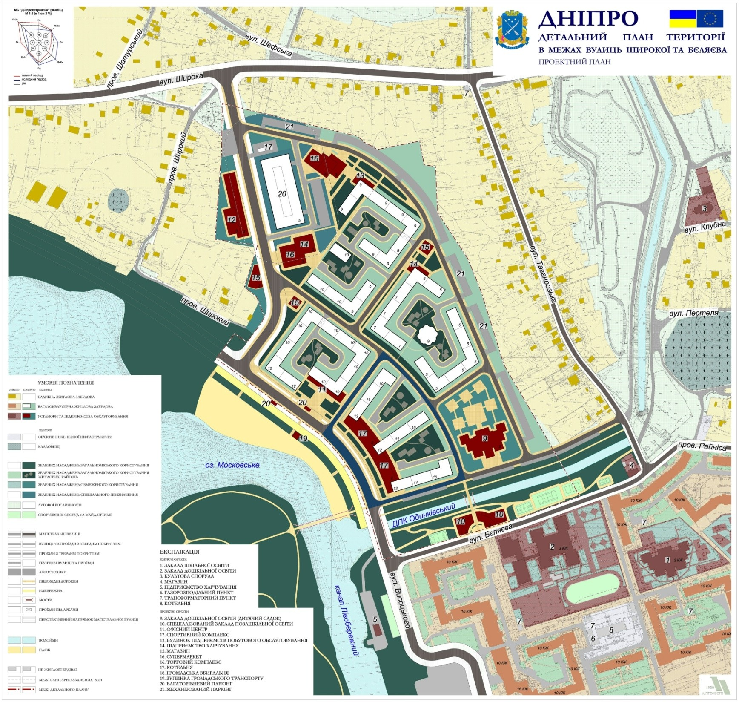

13

створення екологічно чистого простору, спрямованість проектних рішень для комфорту людини. Автостоянки для постійного та тимчасового зберігання автомобілів запроектовані на периферії житлового мікрорайону з дотриманням санітарних розривів;
- в перших поверхах житлових будівель передбачений повний комплекс щоденного обслуговування. Разом з тим передбачені об’єкти періодичного та епізодичного обслуговування в межі території детального плану для забезпечення соціально-культурних потреб населення;
- формування простору з розділенням потоків транспорту та пішоходів; створення пішохідних бульварів та системи зелених насаджень загальноміського користування житлових районів для створення комфортних умов проживання. Пішохідні зв’язки поєднують житлові групи будівель, заклади і об’єкти обслуговування та зупинки пасажирського транспорту;
- питання розміщення місць для зберігання автотранспорту вирішуються наступними способами, а саме:
для тимчасового зберігання запроектовані наземні гостьові автостоянки.
для постійного зберігання автомобілів передбачений багаторівневий паркінг з радіусом пішохідної доступності 500 м.

В організації території детального плану в межах вулиць Широкої та Бєляєва визначений мікрорайон загальною площею 8,0 га. Житлова забудова представлена групами житлових будинків, які складаються з секцій різної поверховості (від 5 до 16 поверхів). Будинки з вбудованими закладами щоденного обслуговування для забезпечення соціально- культурних потреб населення.

14

Організація внутрішньоквартального простору з розміщення повного комплексу ігрових майданчиків для дітей дошкільного й молодшого шкільного віку, майданчиків для відпочинку дорослого населення, для тимчасової стоянки велосипедів, для занять фізкультурою та збирання побутових відходів. Розрахунок виконаний у відповідності до таблиці 6.4 ДБН Б.2.2-12:2018;
Таблиця 2. Розрахунок необхідних майданчиків

Майданчики | Питомі розміри майданчиків, м² на 1 особу | Розрахункові розміри майданчиків (4600 осіб) |  | Розрахункові розміри майданчиків (1980 осіб)
 |  | етап 15 - 20 років |  | етап 3 - 7 років
 |  | м² на 1 люд. | га | м² на 1  люд. | га
Ігрові для дітей дошкільного й молодшого шкільного віку | 0,7 | 3220 | 0,3 | 1386 | 0,14
Для відпочинку дорослого населення | 0,2 | 920 | 0,1 | 396 | 0,04
Для тимчасової стоянки велосипедів | 0,1 | 460 | 0,05 | 198 | 0,02
Для занять фізкультурою | 0,2 | 920 | 0,1 | 396 | 0,04
Разом |  | 5520 | 0,55 | 2376 | 0,24
Транспортне обслуговування житлових будинків забезпечується тупиковими під’їздами з розворотними площадками 12х12 м та проїжджою частиною 6 м.
В межі детального плану території запроектовані заклади та підприємства обслуговування:
- заклад дошкільної освіти: дитячий садок;

15

- спеціалізовані заклади позашкільної освіти: музична школа, школа мистецтв;
- заклади фізкультури та спорту: спорткомплекс (плавальний басейн;спортивні та тренажерні зали);
- підприємства торгівлі: торговий комплекс, супермаркети та окремо розташовані магазини;
- підприємства харчування: кафе;

- будинок підприємств побутового обслуговування. Рекреаційні зони загальноміського значення
Рекреаційної зони вздовж озера Московського (безпосередньо межує із територією детального плану) має площу біля 1,72 га. Планування – регулярне з врахуванням навантаження на ландшафт та розподілення потоків пішоходів. Вздовж рекреаційної зони запроектована набережна. Пляжна зона рекреаційної зони має площу 1,2 га. На ній передбачається розміщення рятувальної станції.
В межі детального плану території запроектована ще одна ландшафтно-рекреаційна зона вздовж Одинківського каналу із спеціалізованими закладами позашкільної освіти та спортивним площинними спорудами загальною площею 1,37 га.

Форма і образ. Художня концепція споруди.

Концепція формоутворення заснована на екологічних каркасах, які відтворюють природні форми і компоненти (рисові поля та тераси, каньйон, гальковий камінь). Підтримка природного массоенергообміну, нейтралізації техногенного забруднення.

Висотне будівництво відкриває цікаві перспективи організації зон відпочинку в умовах відносно чистого атмосферного повітря. Саме на цьому базується також ідея організації садів на даху.

16

Озеленена покрівля краще поглинає шум і пил, використання прийомів ландшафтного дизайну на експортованих покрівлях збагачує ланшафт міста, підвищує естетичні якості архітектурного середовища та розширює можливості організації дозвілля населення.


Зелені поверхи, зимові сади, озеленена покрівля повинні розглядатися, як складові одного процесу, використовуватися комплексно, об'єднуючи естетику інтер'єру та екстер'єру, знижуючи візуальну агресивність міського простору.

Набережна зона в умовах міста створює ефект занурення в природне середовище, посилене за допомогою розкриття на річку і прогулянкову набережну. Видова композиція заснована на уподібненні природному ландшафту й стирає рамки між штучним середовищем. Терасне

17

планування додає елемент театральності, де в якості сцени виступає каєвид на річку і мальовничі заходи сонця.

Об’ємно-планувальне рішення.

Окрім організації житлової групи, також доцільно врахувати потреби жителів прилеглого мікрорайону і присадибної забудови. Було прийнято рішення включити в комплекс ресторан на 100 місць і в школу мистецтв з залом для глядачів на 120 місць.
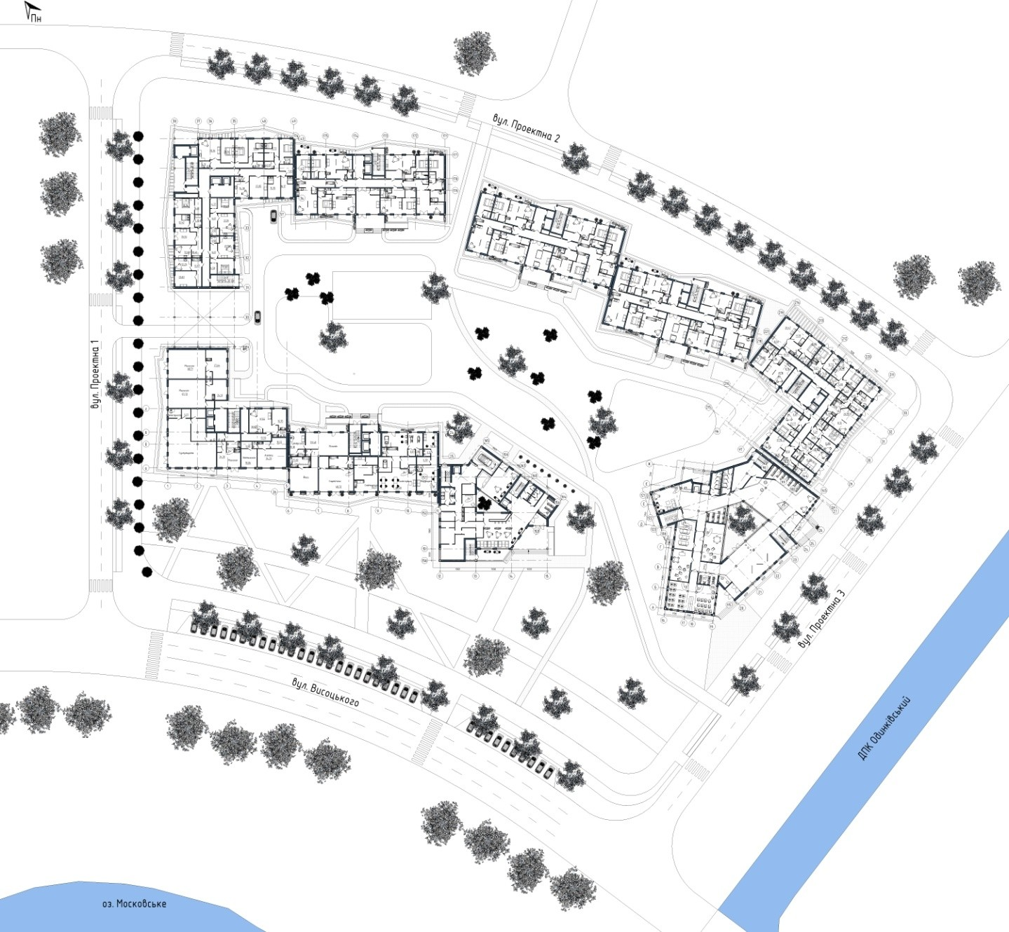

У перших поверхах житлових секцій, орієнтованих на прибережну зону, розміщується громадська функція: це супермаркет, аптека, поштове

18

відділення, зоомагазин, кабінет стоматолога, курси занять зі стрейчингу, йоги і пілатесу, салон краси з перукарнею, манікюрний та педикюрний кабінет, кабінет бровіста, візажиста і колориста, також ремонтна майстерня та різні магазини.
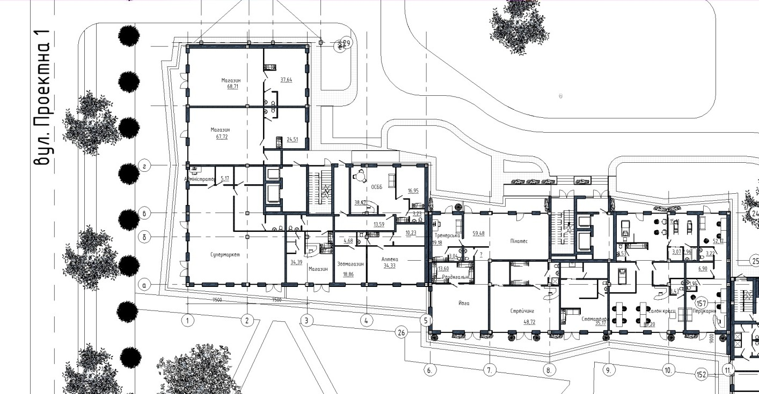

Будівля ресторану являє собою триповерховий будинок. На першому поверсі розміщена кухня, з завантаженням, кулінарія, що працює на виніс, вхідна група з санвузлами та гардеробом, сходи та ліфт, бар і кафе.

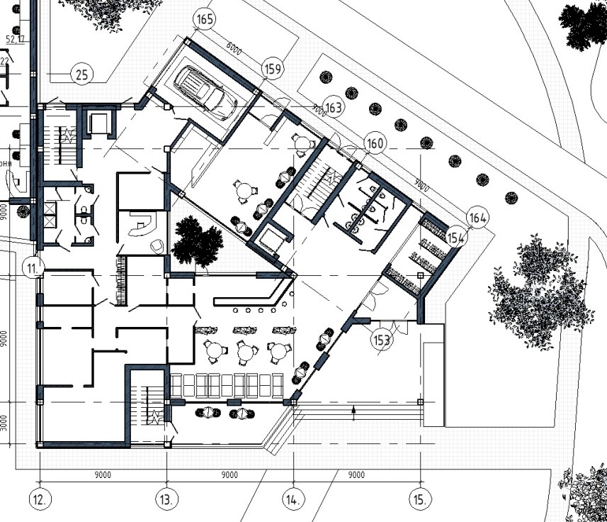
На другому поверсі знаходяться зали ресторану, кухня, (подача продуктів та устаткування здійснюється технічним ліфтом), на третьому банкетні зали.
Евакуація з будівлі здійснюється трьома протипожежними сходами.

19

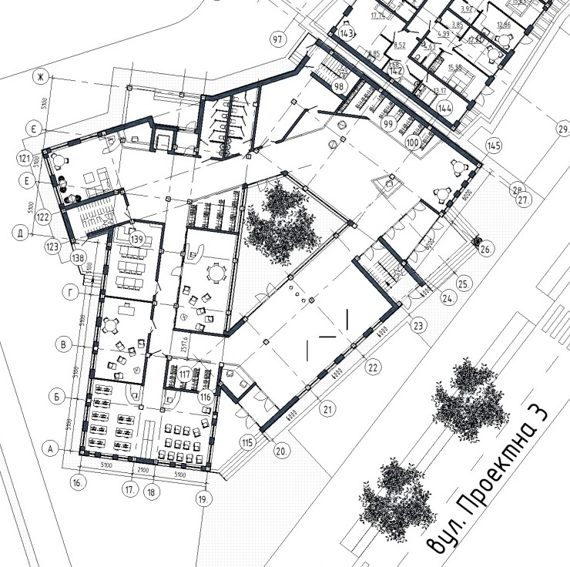
Школа мистецтв складається з трьох блоків, які можуть функціонувати незалежно один від одного. Перший, виставковий, в два рівня, вхід до якого знаходиться на
Півдні будівлі. Другий, видовищний, на Південному Сході, з вестибюлем, фойе та буфетом на першому поверсі та з залом на 120 місць на другому. Третій навчальний, триповерховий блок приміщень, де розташовані кабінети малюнка, живопису, скульптури, ліплення, 3д- моделювання та ін.

Житлова група вирішується посекційно, трьома типами секцій: одна поворотна секція типу «А», дві поворотні секції типу «Б» та чотири типові секції. Споруда комплексу має комбіновану поверховість 7-16 поверхів.

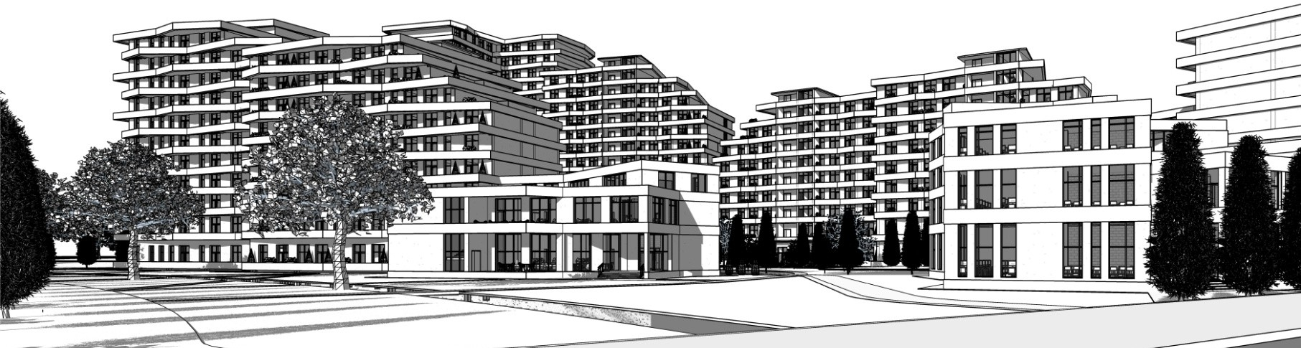
Площа ділянки складає 2,625 га, площа забудови 0,505 га. Відсоток забудови земельної ділянки становить 20%, що на 10% більше, від необхідного, згідно ДБН «Планування і забудова територій» для будівлі, понад 11 поверхів. Також згідно з ним, граничні показники щільності населення мікрорайону 480 чол на гектар, це близько 1300 осіб, що відповідає проектному.

20

Конструктивне рішення.

За конфігурацією будівля прямокупна в плані, з по поверховими зсувами перекриття балконів, що забезпечує візуальну образність комплексу. Висота першого поверху складає 4,2м, другого – 3,6м і кожного наступного – по 3,2м.

Конструктивна схема являє собою будівлю з повним каркасом, матеріал несучих конструкцій – монолітний залізобетон, який переважно застосовується в новому будівництві. Фундаменти монолітні залізобетонні, окремо стоячі, ступінчасті під колони; монолітні залізобетонні стрічкові – під діафрагми жорсткості, (клас бетону фундаментів С16/20), з влаштуванням заглиблення згідно до природно- кліматичних умов в районі проектування. Система колон з квадратним перетином 400 на 400 мм, Крок колон 7,5 метрів, що є оптимальним з точки зору організації внутрішньоквартирного простору. Стіни самонесучі складаються з газобетону і утеплювача, сходові клітки і ліфтової блоки виконані з монолітного залізобетону. Евакуація з кожного поверху забезпечується за допомогою відкритих перехідних балконів по незадимляючій сходовій клітці. Покрівля плоска переважно експлуатована.

Об’єкт проектування знаходиться в м. Дніпро, що відноситься до ІІ температурно-кліматичної зони України. Підбір матеріалів для будівництва обґрунтований нормативними теплотехнічними розрахунками для зовнішніх огороджувальних конструкцій; конструктивна частина розробляється з урахуванням рівня промерзання грунту в м. Дніпро, що складає 0.95м та враховує температурні особливості та середньорічний температурний показник по регіону.

21

Система обслуговування населення, розміщення основних об’єктів обслуговування

Найближчі заклади освіти:

- комунальний заклад освіти «Дошкільний навчальний заклад (ясла-
садок) №348. вул. Замполіта Бєляєва, 6 : 260 місць, відвідує 431 дітей

- комунальний заклад освіти «Дошкільний навчальний заклад (ясла-
садок) №379. вул. Пестеля, 34 : 220 місць, знаходиться на капремонті

- комунальний заклад освіти «Спеціалізована загальноосвітня школа
№142. вул. Замполіта Бєляєва, 2 : 1671 місць, відвідує 1108 дітей

- комунальний позашкільний заклад «Центр художньо-естетичної творчості учнівської молоді», вул. Передова, 253, розрахована на 650 дітей
Аналіз перелічених закладів показав, що наявний резерв ємності закладів загальної середньої освіти (шкіл) дозволяє прийняти усіх дітей шкільного віку проектної житлової забудови кварталу в межах вулиць Широкої та Бєляєва.
Враховуючи значне навантаження на найближчі заклади дошкільної освіти та наявність територіального ресурсу в межі ДПТ, проектний заклад дошкільної освіти передбачений з більшою ємністю (240 місць, при потребі у 156 місць).
Поряд з переліченими основними об’єктами обслуговування можливе розміщення (на перших поверхах житлових будинків) інших об’єктів обслуговування. Це можуть бути амбулаторій загальної практики сімейної медицини, приміщення реабілітаційного призначення, приміщення для культурно-масової роботи з населенням, дозвілля та аматорської діяльності, підприємства побутового обслуговування (перукарні, салони краси, приймальні пункти хімчисток), копі-центри,

22

спеціалізовані магазини, бібліотеки, поштові відділення, житлово- експлуатаційні організації та ін.

Інженерна підготовка та захист території. Гідротехнічні заходи.
У межі ділянки проектування із несприятливих інженерно- геологічних факторів, що впливають на освоєння території під забудову, поширені: високий рівень ґрунтових вод (2,5 м і вище); та ділянки, що потрапляють у зону затоплення повеневими водами 1% - забезпеченості р. Дніпро (відмітка максимального рівня 1% забезпеченості проходження повені за даними інституту «Укргідропроект» ім. С.Я. Жука в межі міста складає 53,4 - 53,8 м).
При освоєнні даної території під забудову необхідно виконати детальні гідрологічні та інженерно-геологічні вишукування щодо детального вивчення процесів підтоплення та визначення рівнів максимального затоплення під час проходження повеней.
Для оптимальних умов функціонування даної території необхідна ліквідації існуючих негативних факторів і попередження прояву нових з допомогою виконання наступних захисних заходів:
- спеціальних (будівництво дренажу – орієнтовною протяжністю 8,3 км), заходи по захисту від затоплення і підтоплення
- загального, організаційного і профілактичного характеру (упорядкування поверхневого стоку на ділянці будівництва, ліквідація витікань із водоносних комунікацій, заборона невиправданого скиду промислових і побутових стоків в водні об’єкти; заборона розташування в межах ділянки забудови чи поблизу неї, а також влаштування наливних водойм, вигрібних ям та інших споруд, які можуть сприяти підняттю рівня ґрунтових вод).
-

23

Проектні пропозиції

На території проектування, на стадії схеми, передбачається проведення наступних гідротехнічних заходів: захист від підтоплення і затоплення; розчищення та благоустрій водних об’єктів.
Захист від підтоплення і затоплення

На усій території є підтоплення ґрунтовими водами (відмітки рівнів ґрунтових вод можуть зустрічатися на різних глибинах від поверхні землі). На таких ділянках пропонується влаштування мережі дощової каналізації та дренажу під будинки і інженерні комунікації.
На всіх ділянках під забудову - обов'язкове виконання вертикального планування території з організацією поверхневого стоку (дощова каналізація, дренаж). Водоскидні споруди (випуски, оголовки) улаштувати залізобетонними, бетонними та ін.
На територіях з високим рівнем ґрунтових вод, передбачається виконати заходи по зниженню рівня ґрунтових вод шляхом влаштування вибіркового дренажу будь якого типу (кільцевого, лінійного та ін.).
Влаштування дренажів для капітальної забудови виконується з урахуванням норми осушення на глибину не менше 2,0 м; а для парків, спортивних споруд не менше 1,0 м.
Для захисту від підтоплення на проектованій території рекомендується влаштування дренажу протяжністю біля 8,3 км з відведенням дренажних вод в колектори існуючої та проектної дощової каналізації.
Вибір схеми захисту від підтоплення повинен ґрунтуватися на матеріалах детальних інженерно-геологічних вишукувань і досліджень, на режимних спостереженнях; із рішеннями, що зводять до мінімуму експлуатаційні витрати.

24

Для захисту від підтоплення пропонується виконувати влаштування кільцевого дренажу навколо будинків і споруд капітального типу загальною протяжністю 6,2, а також врахувати влаштування супутнього дренажу для магістральних комунікацій. Крім того, пропонується влаштування лінійного водовідвідного дренажу по контуру території загальною протяжністю 2,1 км з відведенням дренажних вод до проектної мережі дощової каналізації.
Для захисту території від затоплення рекомендується влаштувати площинну підсипку території на площі 17,4 га, в тому числі на першу чергу - 4,8 га; з улаштуванням по контуру території ДПТ захисних дамб загальною протяжністю 2,72 км
Проектована територія з півдня прилягає до озера Московського де рекомендується влаштувати набережну площею біля 1,24 га, загальною протяжністю 0,55 км, і зону відпочинку з благоустроєм пляжу площею 1,2 га.
Розчистка та благоустрій водних об’єктів

Існуючі канали («ДПК Одинківський», прибережна акваторія озера Московського, ділянка каналу Лівобережного) необхідно на окремих ділянках загальною площею 1,11 га, періодично розчищати від наносів та заростей, закріплювати відкоси та виконати благоустрій прибережних територій. Зливові і ґрунтові води з ділянки забудови відвести до мережі існуючої та проектної дощової каналізації. Канал «ДПК Одинківський» потребує розчистки і благоустрою на загальній протяжності 0,45 км, а саме: відкоригувати його трасу шляхом виїмки та підсипки ґрунту (0,20/0,21 га) вздовж берегів; та влаштування водопропускної залізобетонної труби діаметром 2d х 1000 мм (канал в трубі) на ділянці 48 м.

25

По проектованій території на ділянках проходження каналів під дорогами, переїздами пропонується влаштувати гідротехнічні водопропускні споруди загальною кількістю 5 одиниць; виконати ремонт існуючої однієї ГТС.
Уздовж цього каналу (на ділянці загальною протяжністю 0,45 км по обох берегах) необхідно створити прибережні захисні смуги: шириною 25 м згідно ст. 88 Водного Кодексу України, благоустроїти і озеленити, із влаштуванням прогулянкових доріжок.
Таблиця 11. Основні показники гідротехнічних заходів щодо інженерної підготовки та захисту території в межах ДПТ

Назва заходів | Одиниця виміру | Кількість, всього
1. Територія, що підлягає підтопленню і затопленню | га | 19,5
2. Влаштування дренажу кільцевого навколо будинків і споруд | км | 6,2
3. Влаштування дренажу лінійного водовідвідного | км | 2,1
4. Засипка каналу існуючого обвідного навколо проектованої території | км | 1,13
5. Підсипка території площинна орієнтовно до відмітки 55,0 м | га | 19,5
6. Набережна (благоустрій) | км | 0,55
7. Влаштування пляжу | га | 1,2
8. Розчищення та благоустрій існуючих водних об’єктів | га | 1,11

26

Так як на розмив берегів каналів і озера Московського впливає різке коливання рівнів води, то даним проектом намічається захист берегів від розмиву шляхом уположення берегових відкосів і закріплення їх, залізобетонними плитами або кам'яною накидкою, або ж багаторічними травами з досить розвиненою кореневою системою. Берегоукріплення залізобетонними плитами пропонується на ділянках, що розташовані біля житлової забудови, в місцях проходження автодороги та ін. Розчищення водних об’єктів пропонується на площі 1,11 га.
В разі прояву на проектованій території таких небезпечних екзогенних факторів як просідання ґрунтів, необхідно враховувати проведення протипросадних заходів з інженерної підготовки та захисту території, особливо на ділянках під капітальні будівлі і споруди. Крім того, на ділянках нового будівництва необхідно виконувати ретельні інженерно-геологічні та інженерно-будівельні вишукування на предмет прояву просідання ґрунтів для урахування проведення протипросадних заходів, особливо на ділянках під капітальну житлову забудову.

Наукова частина. Безбар’єрне середовище.

Безбар'єрне середовище – це комплекс заходів, що забезпечують безперешкодне, безпечне, незалежне пересування маломобільних груп населення в умовах навколишнього середовища. Це ціла система фізичної доступності, як громадських будівель, спортивних споруд, культурних місць відпочинку, так інформації та транспорту.
Мало хто замислюється про те, що зазвичай речі, які нас оточують створюються для середнього користувача і стає мало доступними для тих, хто відхиляється від усередненої норми. Принцип універсального безбар'єрного дизайну спонукає створювати предмети будівлі і конструкції, які можуть бути використані абсолютною більшістю людей, без потреби в доопрацюванні або удосконалення предметів користування.

27

Середовище, створене для інвалідів, дає перевагу й іншим користувачам. Наприклад, широкі з'їзди з тротуару на дорогу, сконструйовані для візочників, успішно використовується батьками з дитячими колясками, людьми що перевозять вантажі, чи велосипедистам.
Успішний досвід західних країн показує, що введення нормативних документів по інклюзивності, досягається шляхом включення механізмів, забезпечення зацікавленості і заохочення контролю, й формує соціальну відповідальність у громадян. Малодоступний міський простір диктує городянам пасивний, або навпаки агресивний спосіб життя пов'язаний з постійним настроєм на подолання перешкод.
Весь радянський період проектування міського простору нехтував питаннями доступності міста для інвалідів і якість їх життя в повсякденності. На сьогоднішній день важливо створювати комфортне міське середовище, яке характеризується зниженням урбаністичної складової і підвищенням її гуманістичних характеристик. Це сприяє збільшенню привабливості міського простору і створює певний симбіоз людини і природи.
Гуманізація архітектурного середовища – її вдосконалення з метою досягнення фізичного, психологічного та духовного комфорту людини в штучному оточенні. Таким чином, простір під проектування потрібно використовувати так, щоб максимально віддати рівень землі для пішоходів, велосипедистів, та організувати парк, а ті місця, де рельєф не сприяє безперешкодному проведенню часу, виділити територію під забудову.
В набережній зоні, в умовах міста, ефект занурення в природне середовище посилений за допомогою розкриття на річку і головну прогулянкову набережну міста. Видова композиція заснована на наслідуванні природному середовищу, система пішохідних алей мальовничої конфігурації, групові посадки і відкриті простори. Основна тенденція озеленення в рекреаційній зоні – відсутність чітких меж,

28

бордюрів, подібність до природного середовища. Терасне планування набережної додає елемент театральності, де в якості сцени виступає міське середовище.

Обладнання для адаптації маломобільних груп населення
В даний час в містах вулиці, проспекти, території житлових масивів і громадських центрів являють собою безліч бар'єрів для людей з обмеженими можливостями. Вільному пересуванню на інвалідному кріслі по вулиці перешкоджають різні бордюри, сходинки, багато інших перешкод. Навіть непомітні для більшості людей перепади висот, невисокий поріжок на шляху, може стати серйозною перешкодою для переміщення через нього на інвалідному кріслі.
Маломобільні групи населення, це, по поширеній думці, громадяни, які мають інвалідність, категорії громадян, що мають обмежені можливості здоров'я, виділяються різними видами фізичних обмежень. Авжеж, безбар'єрне середовище для них повинне з задоволенням специфічних вимог їх життєдіяльності. Але ці вимоги стосуються й інших категорій громадян, які не відрізняються тими чи іншими фізичними обмеженнями, це особи від 60 років, тимчасово непрацездатні з тих чи інших причин, жінки "в положенні", люди які везуть дитячі візочки, люди позбавлені слуху чи зору, велосипедисти, дошкільнята, люди маленького зросту, власники тварин. Створення певних умов зробить їхнє життя більш зручним та комфортним.
Формування доступного середовища включає в себе адаптацію вуличних територій для МГН, «Заходи для безбар’єрного доступу передбачає роботу з конкретними оточуючими умовами, для яких підбираються оптимальні технічні рішення. Сама задача зводиться до забезпечення території усим необхідним устаткуванням й обладнанням, що дозволяють без зайвих складностей самостійно пересуватися всім категоріям населення, в тому числі маломобільним ».

29

Для безперешкодного переходу вулиць та доріг, щоб потрапити до будівель людьми з обмеженими можливостями, використовуються наступні устаткування: пандуси, ліфти, звукові маяки та світо-звукові інформатори для комфортного оповіщення, тактильна плитка для безпеки сліпих і слабовидячих, індукційні системи для слабочуючих, мнемосхеми та піктограми, а також високопроточні огородження та поручні.
Задля адаптації маломобільних груп населення на прилеглій території, внутрішнього двору, скверу, парку, прибережної зони і т.д, слід використовувати тактильні вказівники для інвалідів зору, травмобезпечне резинове покриття, індукційні системи сповіщення для слабочуючих, тактильні мнемосхеми, звукові та світлові маячки.
Тактильна плитка – засіб, який представляє собою певний вид наземних вказівників, що направляють та попереджують. Використання тактильної плитки допоможе інвалідам зору легше орієнтуватися в просторі, відчуває себе при цьому більш впевнено та безпечно. Така плитка має різні кольори та розміри, використовуючи її в предметному дизайні можна комбінувати різні типи покриття.
Огородження та поручні сходинок – міцні допоміжні конструкції, що являється необхідним стандартом для захисту від травм та забезпечення комфорту переміщення по території. Надійність кріплень та висока стійкість матеріалів в основі забезпечують довготривалу безпеку.
Тактильно-звукові мнемосхеми, піктограми – універсальні повноцінні системи сповіщення, що не потребують від людини володіння якими-небудь техніками читання. Такі системи можуть транслювати будь- які інформаційні оповіщення, важливі для людей на вулиці.

Організація доступної середи для маломобільних груп населення
– це завжди комплексну задача. Доступна середа для МГН включає в себе всі необхідні умови для того, щоб люди з обмеженими можливостями відчували себе рівними зі всіма іншими, мали змогу вільно користуватись своїми соціальними правами. Саме тому створення бар'єрної середи

30

стосується всіх сфер життя та всі майданчики – всередині будівель та на вуличних територіях.
Пішохідна зона – територія повишеної небезпеки. Звичайній людині не потрібно певних зусиль, щоб бути уважним при переході дороги, чи піднятися у будівлю, в той час як людям з обмеженими можливостями переходить через дорогу і підйом восходом може стати непереборною перешкодою. Для того, щоб зробити цю частину середи максимально доступною та безпечною для людей з різними можливостями, використовують спеціальні технічні рішення.
Комплексна пішохідна інфраструктура для інвалідів включає в себе великий спектр оборудування та засобів. Елементи такої інфраструктури одночасно підвищують безпеку пересування інвалідів по пішохідному переходу і разом з тим усувають всі перешкоди на шляху маломобільних груп людей. Таким чином, створюється повноцінний безбар'єрний доступ.
Резинове покриття-спеціальний рулонний матеріал, яким облаштовують наземні поверхні для захисту від ковзання та травмування.
Підбір оптимального варіанту оснащення стає частиною проектування простору, та його реконструкції, з метою адаптації маломобільних груп до оточуючої середи.
Для цього використовується комплекс засобів, включаючи їх і пішохідні та транспортні зв'язки, парковки для інвалідів, зони відпочинку та розваг.
Парковка для інвалідів – оснащення спеціальних місць парковки, в тому числі вказівники, знаки та трафарети для нанесення позначень на асфальт.
Парковочні місця відіграють важливу роль в благоустрії. Виділені місця для інвалідів, повинні бути позначені знаками на поверхнях покриття стоянки, а також про дубльовані знаком на вертикальній поверхності стовба чи стійки, розташовані на висоті не менше ніж півтора

31

метри. габарити такого паркувального місця повинні бути 6х 3,6 м що дає можливість зробити безпечну зону та позаду машини в 1.2 м.

Зони відпочинку та розваг
Окрім пішохідного-транспортного обладнання для комфортної середи МГН, існують також певні зони відпочинку та розваг, що пристосовані для їх потреб.
До них відносяться:
- Майданчики для відпочинку на шляху переміщення, що влаштовані по нормативам, не менше ніж кожні 100-150 м;
- Майданчики для дітей з обмеженими можливостями, вуличні ігрові комплекси, по своїй конфігурації оптимально підходящі для ігор дітей, що мають порушення фізичних можливостей;
- Спортивні майданчики, які модернізований спеціально для інвалідів з різними порушеннями опорно-рухового апарату.

Майданчики для відпочинку людей з обмеженими можливостями
Згідно норм інклюзивності, на території основного людей з обмеженими можливостями, варто передбачати не менше 100-150 м міста відпочинку, обладнані навісами, лавами, вказниками, тд. Ці місця призначені для відпочинку всіх людей без винятку, вони завжди вписуються в загальний простір.
Окрім місця для сидіння, зони відпочинку повинні бути оснащені урнами, форма і розмір яких,повинні забезпечувати можливість для викидання в них сміття інвалідом, з інвалідного візка однією рукою без підняття кришки.

Майданчики для дітей з обмеженими можливостями
На даний момент, є багато компаній, що виробляють дитячі майданчики та комплекси, модернізовані, як для звичайних дітей, так і для дітей з обмеженими можливостями, при цьому вони зроблені таким чином, що користуватися ними можуть усі діти одночасно. Такі майданчики

32

відіграють важливу соціальну роль, навчають взаємодіяти з однолітками, розвивають моторику та уяву, дарують радість від ігор на майданчику усім дітям.
Особливості майданчика для дітей-інвалідів:
- Яркий дизайн, що привертає увагу будь-якої дитини
- Наявність пандусів, додаткових перил, що забезпечують високий рівень безпеки на майданчику, призначених для дітей з обмеженими можливостями
- Незвичні форми та розміри горок та інших спортивно-ігрових елементів
- Гойдалки, в яких можна облаштувати та безпечно закріпити інвалідний візок
- Ігрові столи розташовані на висоті, що дозволяють грати дитині в колясці чи на ходунках
Сучасні спортивні майданчики для інвалідів включають багато елементів, від традиційних турніків та тренажерів, до різних інноваційних елементів, з надійним покриттям, яке виключає можливість підсковзнутися, щоб отримати травму при падінні. Таким чином поліпшується здоров'я дітей, інваліди здобувають впевненість в собі, допомагають знайти друзів та зроблять життя маломобільних дітей більш різноманітним та яскравим.
Висновки. Реалізуючи комплексний підхід щодо створення безбар'єрного середовища, потрібно пам'ятати про оснащення об'єктів інфраструктури спеціальними засобами, що відповідають потребам різних категорій громадян: людей з порушеннями слуху і зору, маломобільних груп населення (тимчасово непрацездатних людей, малолітніх дітей, вагітних жінок, людей похилого віку, людей з дитячими колясками). Для того, щоб створити необхідні умови для максимальної адаптації людей з особливими потребами і зробити навколишнє середовище доступною, доцільно дообладнати її спеціалізованими засобами. Створені з

33

урахуванням потреб, що виникають у зв'язку з інвалідністю, вони дозволять вести незалежний спосіб життя і забезпечать комфортний доступ до всіх громадських місць.

Використані джерела.
- Горгорова Ю.В. Актуальные проблемы дизайна архитектурной среды.
- Нефедов В.А. Ландшафтный дизайн и устойчивость среды..
- Пучков М. В. Город и горожане: общественные пространства как модератор поведения людей //Архитектон: известия вузов, 2014, № 45 URL:archvuz.ru/2014_1/4.
- Кастельс Мануэль. Информационная эпоха: Экономика, общество и культура.
- Роберт Парк. Город как социальная лаборатория.

РОЗДІЛ 2. АРХІТЕКТУРНА ФІЗИКА

Загальні поняття архітектурної фізики.
Будівельна фізика – це сукупність наукових дисциплін, що розглядають фізичні явища й процеси, пов'язані з будівництвом і експлуатацією будинків і споруджень, і розробляючих методи відповідних інженерних розрахунків. Основними розділами будівельної фізики є будівельна кліматологія, будівельна акустика, будівельна світлотехніка, що вивчають закономірності переносу тепла, передачі звуку й світла (тобто явищ, безпосередньо сприйманих органами почуттів людини й визначальних гігієнічних якостей навколишнього його середовища) з метою забезпечення в будинках (спорудженнях) необхідних температурно-вологістних, акустичних і світлотехнічних умов.
Будівельна кліматологія – розділ будівельної фізики, що розглядає вплив кліматичних факторів на будинки й спорудження. Будівельна кліматологія служить для задоволення усіх вимог, пропонованих в області будівництва в частині забезпечення різними розрахунковими метеорологічними параметрами, кліматичними характеристиками, специфічним кліматичним зонуванням, кліматичними паспортами населених пунктів. Вона є основою для проектування містобудівних комплексів і планування житлових масивів, для забезпечення комфортних энерго- ефективних будинків, що споживають у процесі будівництва й експлуатації мінімальну кількість енергії.
Будівельна акустика – наукова дисципліна, що вивчає питання захисту приміщень, будинків і територій населених місць від шуму архітектурно- планувальними й будівельно-акустичними (конструктивними) методами. До архітектурно-планувальних методів будівельної акустики відносяться:
- раціональні (з погляду захисту від шуму), об'ємно-планувальні рішення будинків і приміщень; віддалення джерел шуму від об'єктів, що захищаються;
- оптимальне планування мікрорайонів, житлових районів, а також територій промислових підприємств.

Будівельно-акустичні методи включають застосування конструкцій і пристроїв, що забезпечують ефективне зниження рівня шуму, вони тісно пов'язані із проблемою зниження шуму від технологічного, санітарно- технічного й інженерного встаткування, засобів транспорту, механізованого інструмента й побутових приладів.
До завдань будівельної акустики відносять і питання досліджень і розробки акустичних матеріалів. Проблеми будівельної акустики придбали в сучасному будівництві велике значення: заходу щодо боротьби із шумом забезпечують поліпшення санітарно-гігієнічних умов життя населення, сприяють підвищенню продуктивності праці, експлуатаційних якостей і комфорту будинків.
Будівельною світлотехнікою називається розділ будівельної фізики, у якому розглядаються прикладні питання використання сонячного світла в будівництві й архітектурі.
Одними з основних завдань будівельної світлотехніки є завдання по розробці принципів і заходів, що забезпечують необхідний світловий режим у приміщеннях, по створенню оптимальних умов інсоляції (опромінення прямим сонячним світлом) приміщень і захисту їх від перегріву сонячною енергією в літню пору.

Архітектурний аналіз клімату міста

Поділ території України на кліматичні райони та підрайони зроблений на основі комплексного аналізу впливу середньомісячної температури повітря у січні та липні, середньої швидкості вітру у січні, середньої місячної відносної вологості повітря у липні та середньої річної кількості опадів на типологію будинків.

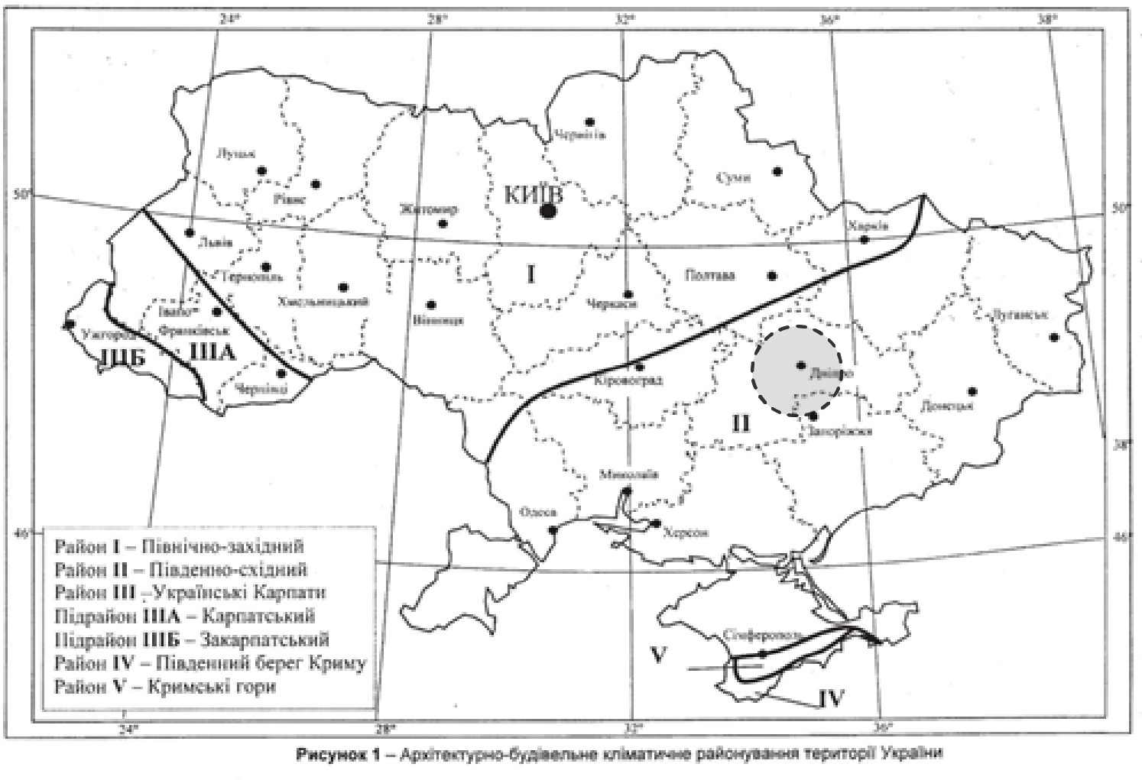

Місто Дніпро – Район II у архітектурно – будівельному кліматичному районуванні Украйни.

Кліматологічні показники району:
- Район II - Південно-Східний Степ
- Температура повітря, °С:
середня за січень - від -2°С до-6°С середня за липень – від 21°С до 23°С
абсолютний мінімум – від – 32°С до -42°С абсолютний максимум – від 39°С до 41°С
- Кількість опадів за рік, мм : від 400 мм до 500 мм
- Відносна вологість у липні, %: менше 65 %
- Середня швидкість вітру у січні, м/с: від 4 м/с до 6 м/с

АРХІТЕКТУРНО-БУДІВЕЛЬНЕ КЛІМАТИЧНЕ РАЙОНУВАННЯ М. ДНІПРО:
Температура зовнішнього повітря:

Область, місто | Середня місячна температура повітря, ⁰C |  |  |  |  |  |  |  |  |  |  |  | Температура повітря, °С |  |  |  |  |  |  | Період із середньою добовою температурою  повітря
 |  |  |  |  |  |  |  |  |  |  |  |  |  | холодного періоду |  |  |  | теплого періоду |  | <8  °С |  | <10  °С |  | >21°С
 | І | II | III | IV | V | VI | VII | VIII | IX | X | XI | XII | Середня за рік | найхо- лодніша доба забез-  печеніст ю |  | найхо- лодніша п'ятиденка забезпе- ченістю |  | найжаркіша доба забезпеченістю 0,95 | найжаркіша п'ятиденка забезпеченістю 0,99 | тривалість, діб | середня температура, °С | тривалість, діб | середня температура, °С | тривалість, діб | середня температура, °С
 |  |  |  |  |  |  |  |  |  |  |  |  |  | 0,98 | 0,92 | 0,98 | 0,92
1 | 2 | 3 | 4 | 5 | 6 | 7 | 8 | 9 | 10 | 11 | 12 | 13 | 14 | 15 | 16 | 17 | 18 | 19 | 20 | 21 | 22 | 23 | 24 | 25 | 26
Дніпро | -  4,7 | -  3,8 | 1,1 | 9,6 | 16,0 | 19,6 | 21,6 | 20,7 | 15,4 | 8,6 | 2,2 | -  2,5 | 8,7 | -29 | -27 | - 26 | -24 | 30 | 26 | 172 | -0,2 | 188 | 0,6 | 57 | 21,6

Кліматичні параметри холодного періоду року, м. Дніпро

Найменування параметра | Величина параметра | Обґрунту- вання
Кліматичний район і підрайон | IIІ, IIIВ2-  Південно  -Східний Степ | ДСТУ-Н Б  В.1.1- 27:2010
Температура повітря найбільш холодних діб, °С,  забезпеченістю 0,98 / 0,92 | -29°С / - 27°С | ДСТУ-Н Б В.1.1- 27:2010
Температура повітря найбільш холодної п'ятиденки, °С, забезпеченістю 0,98 / 0,92 | -26°С / - 24°С | ДСТУ-Н Б В.1.1- 27:2010
Середня температура повітря холодного періоду, °С, забезпеченістю 0,94 | -10°С | ДСТУ-Н Б В.1.1- 27:2010
Абсолютна мінімальна температура повітря, °С | -38°С | ДСТУ-Н Б  В.1.1-

 |  | 27:2010
Середня добова амплітуда температури повітря найбільш холодного місяця, °С | - 5,4°С | ДСТУ-Н Б В.1.1- 27:2010
Тривалість, діб / середня температура повітря,  °С, періоду із середньодобовою температурою повітря < 8 °С (опалювальний період) | 172/ - 0,6 | ДСТУ-Н Б В.1.1- 27:2010
Середня місячна відносна вологість повітря в  13 год. найбільш холодного місяця, % | 83% | ДСТУ-Н Б В.1.1- 27:2010
Кількість опадів за листопад - березень, мм  (тверді опади) | 209 мм | ДСТУ-Н Б В.1.1- 27:2010
Переважний напрямок вітру за грудень - лютий | С | ДСТУ-Н Б В.1.1-  27:2010
Максимальна із середніх швидкостей вітру за румбами в січені, м/с | 5,5 м/с | ДСТУ-Н Б В.1.1-  27:2010
Середня швидкість вітру, м/с, за період з середньою добовою температурою повітря <8  °С (опалювальний період) | — | ДСТУ-Н  Б В.1.1- 27:2010
Зона вологості району | 3 — суха | ДСТУ-Н Б В.1.1-  27:2010

Кліматичні параметри теплого періоду року для м. Дніпро

Найменування параметра | Величина парамет -  ра | Обґрунту- вання
1 | 2 | 3
Середня температура теплого періоду,°С, ° С,  забезпеченістю 0,95 / 0,98 | 31° С /  27° С | ДСТУ-Н  Б В.1.1-

 |  | 27:2010
Середня максимальна температура повітря найбільш теплого місяця, °С | 27,4° С | ДСТУ-Н Б В.1.1-  27:2010
Абсолютна максимальна температура повітря,°С | 40° С | ДСТУ-Н Б В.1.1-  27:2010
Середня добова амплітуда температури повітря найбільш теплого місяця, ° С | 11,3° С | ДСТУ-Н Б В.1.1-  27:2010
Середня місячна відносна вологість повітря в 13  год. найбільш теплого місяця, % | 43% | ДСТУ-Н Б В.1.1-  27:2010
Добовий максимум опадів, мм | 82 мм | ДСТУ-Н Б В.1.1-  27:2010
Переважний напрямок вітру за червень-серпень | Пн | ДСТУ-Н Б В.1.1-  27:2010
Мінімальна із середніх швидкостей вітру за румбами за липень, м / с | 2,6 м/с | ДСТУ-Н Б В.1.1-  27:2010

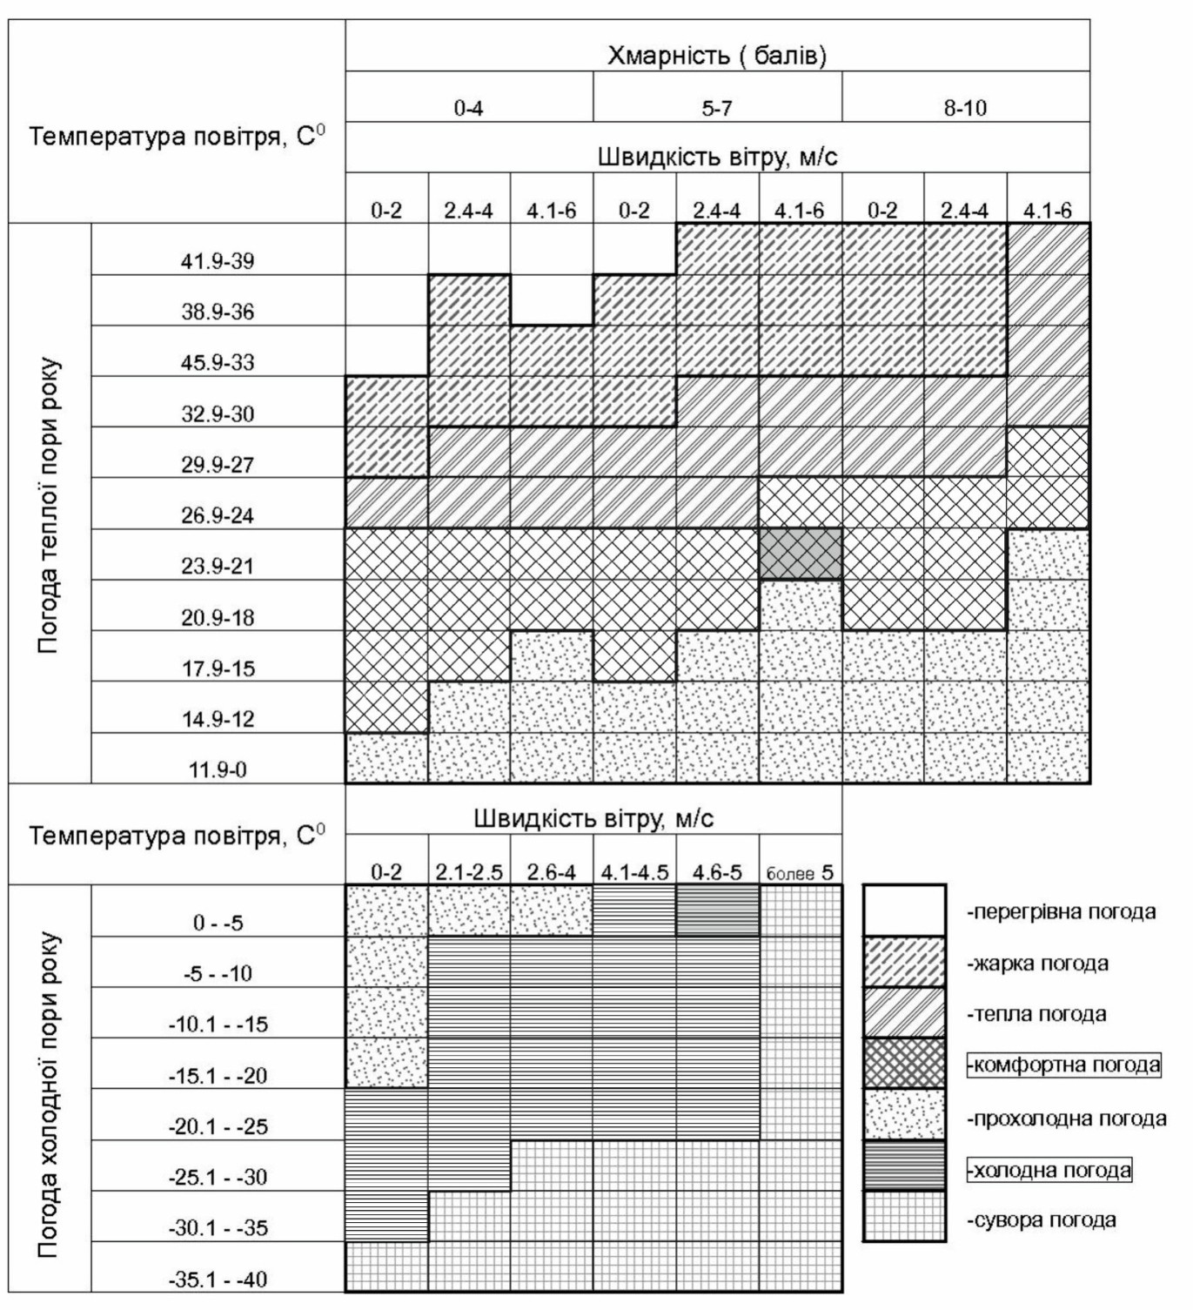
Фізіолого-гігієнічна класифікація погодних умов:

ОБЛІК ВІТРОВОГО РЕЖИМУ, ПОБУДОВА РОЗ ВІТРІВ ЗА СІЧЕНЬ І ЛИПЕНЬ, ВИЗНАЧЕННЯ ПАНУЮЧИХ НАПРЯМІВ ВІТРІВ
Вітровий режим місцевості характеризується напрямком руху, швидкістю і повторюваністю вітру. Напрямок визначається точкою обрію, від якої віє вітер. Зазвичай використовують вісім напрямів (румбів): північ, північний схід, схід, південний схід, південь, південний захід, захід, північний захід

Направлення і швидкість вітру для м. Дніпро:

Місто | Повторюваність направлення вітру, %  Середня швидкість вітру за направленням, м/с
 | Січень
 | Пн | ПнС | С | ПдС | Пд | ПдЗ | 3 | ПнЗ
Дніпро | 14,9  5,0 | 11,1  5,0 | 11  4,9 | 10,1  2.5 | 11,7  5,1 | 13,7  4,9 | 17,6  5,0 | 9,9  5,6

Місто | Повторюваність направлення вітру, %  Середня швидкість вітру за направленням, м/с
 | Липень
 | Пн | ПнС | С | ПдС | Пд | ПдЗ | 3 | ПнЗ
Дніпро | 28,4  4,4 | 16,1  4,6 | 10,3  4,6 | 5,3  4,1 | 5,3  3,7 | 6,8  3,9 | 15,5  4,2 | 12,3  4,7

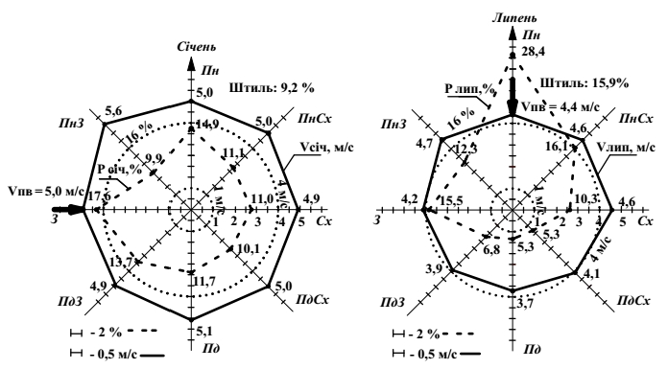
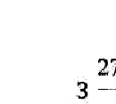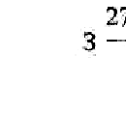
Графічна характеристика вітрового режиму місцевості виражається у вигляді

5,0 – 3,0
% = 5,0
4,4 - 3,0
* 100% = 40% ; % = 4,4

*100% = 31,8 %;

Висновок: Аналіз рози вітрів показує, що для даного району будівництва взимку переважний напрям вітру – західний (17,6%); найбільша

швидкість – 5,1 м/с; із південного напрямку з повторюваністю 11,7%; найменша швидкість вітру – 2,5 м/с із південно-східного напрямку з повторюваністю 10,1%; Літом переважний напрям вітру – північний (28,4%); найбільша швидкість – 4,7 м/с із північно-західного напрямку з повторюваністю 16,1%; найменша швидкість вітру – 3,7 м/с з південного напрямку і повторюваністю 5,3%.

Теплотехнічний розрахунок енергоефективних огороджувальних конструкцій житлового комплексу

Вихідні дані:

- Район будівництва – м. Дніпро
- Житловий комплекс ;
- зовнішня стіна –газобетонні блоки на цементному розчині із обробленням штукатуркою с обох сторін.
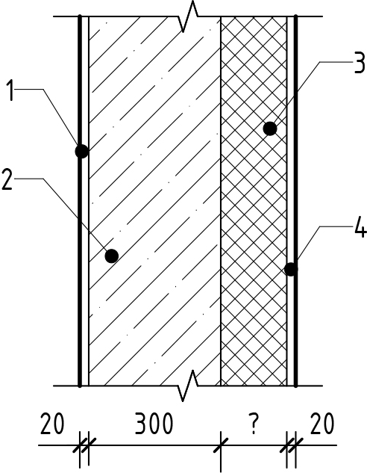Конструкція стіни та розрахункові характеристики матеріалів:

Конструкція стіни | Розрахункові характеристики матеріалів
6_{у} | - шар –штукатурка вапняно -піщана: θ₀ = 1600 кг/м³;  6₁ = 20 мм = 0,02м;  Ζ₁^{Б} = 0,81 Вт/м·К.  - шар – газобетон d300  θ₀ = 300 кг/м³;  6₁ = 300 мм = 0,3 м;  Ζ₁^{Б} = 0,18 Вт/м·К  3шар – утеплювач: плити пінополістирольні:  θ₀ =50 кг/м³;  6_{у} – ?  Ζ ^{Б} = 0,045 Вт/м·К  у  4 шар – штукатурка цементно - пісчана: θ₀  = 1600 кг/м³;  6₃ = 20 мм = 0,02 м;  Ζ₃^{Б} = 0,81 Вт/м·К.

Виконання розрахунку:

За картою-схемою температурних зон України визначаємо, що м.
Дніпро розташоване в I температурній зоні.

Мінімально допустиме значення опору теплопередачі зовнішніх стін житлових будинків для І температурної зони становить:
R _{q} _{min} = 3,3 м²∙К/Вт.

За розрахунковими значеннями температури та вологості внутрішнього повітря житлових будинків (t_{в} = 20°С і φ_{в} = 55%) визначаємо вологісний режим приміщень в опалювальний період – нормальний.
Умови експлуатації матеріалу в огороджувальних конструкціях при нормальному вологісному режимі – «Б».
За умовами експлуатації (Б) визначаємо розрахункові характеристики матеріалів (додаток Г).
Для здійснення теплотехнічного розрахунку приймаємо значення коефіцієнтів тепловіддачі внутрішньої α_{в}=8,7 та зовнішньої α_{з}=23,0 Вт/(м²
- К) поверхонь огороджувальної конструкції, що проектується .

Розраховуємо за теплотехнічними показниками необхідну товщину теплозахисного шару (утеплювача) δ_{у} , м, за формулою:

6 = (R
− 1 − 1 61
62 − 64 ) • Ζ


(м)

у q min
α
α
в
- − у
з Ζ1 Ζ2 Ζ4

6 у =

(3,3 −
1 − 1
8,7 23
− 0,02
0,81
− 0,3
0,18
− 0,02 ) • 0,045
0,81

= 0,063
(м )

Приймаємо товщину утеплювача δ_{у} =0,07м =70 мм.
Розраховуємо сумарний опір теплопередачі за формулою:

R = 1 + 61 + 6 3 + 6 у
α
Σ

+ 1 = 1 + 0,02 + 0,3 + 0,07 + 0.02 + 1 = 3,4
(м2 ·К) / Вт

в Ζ1 Ζ3
Ζ у α з
8.7
0.81
0.18
0.045
0.81 23

Виконуємо перевірку виконання обов’язкової умови проектування огороджувальних конструкцій за теплотехнічними вимогами за формулою:
RΣ ≥ R q min
3,4 > 3,3 (м² ·К) / Вт Обов’язкова умова виконується.
За розрахованими даними товщина зовнішньої стіни становить:
6 = 6₁ + 6₃ +6_{у} +6₁ = 0,02+0,3+0,07+0,02= (м) = 410 (мм).

Проектування природного освітлення. Опис системи природного бічного освітлення
Залежно від природи джерела світлової енергії розрізняють три види освітлення: природне, штучне і сполучене.
Природне освітлення - освітлення приміщень світлом неба (прямим чи відбитим), що проникає крізь світлові прорізи в зовнішніх захисних конструкціях. Природне освітлення створюється природними джерелами світла - прямими сонячними променями (80%) і дифузійним світлом небозводу (20%, тобто решта сонячних променів, розсіяних атмосферою).
Природне освітлення - це біологічно найбільш цінний вид освітлення, до якого максимально пристосоване око людини. Його дія визначається високою інтенсивністю світлового потоку і сприятливим спектральним складом, що поєднує рівномірний розподіл енергії в зоні видимого, ультрафіолетового й інфрачервоного видів випромінювань. Природне освітлення є чинником, що визначає не тільки рівень освітленості й умови видимості, а ще й позитивно психо-фізіологічно впливає на людину завдяки безпосередньому зв'язку з навколишнім світом через світлові прорізи.

За будівельними нормами і правилами ДБН В.2.5 - 28 – 2018
«Природне i штучне освітлення», необхідно, щоб усі приміщення з постійним перебуванням людей були забезпечені денним світлом. Винятки становлять підземні споруди, склади з короткочасним перебуванням у них людей, фотолабораторії та інші технологічні
приміщення.

ВИЗНАЧЕННЯ ФАКТИЧНОГО ЧАСУ ІНСОЛЯЦІЇ.
Інсоляція- сукупність теплового, світлового та ультрафіолетового дій сонця. Методика визначення інсолояції:
    - побудова інсоляційних кутів
    - побудова контуру затінення вікна
    - побудова графіку на сонячній карті Дунаєва
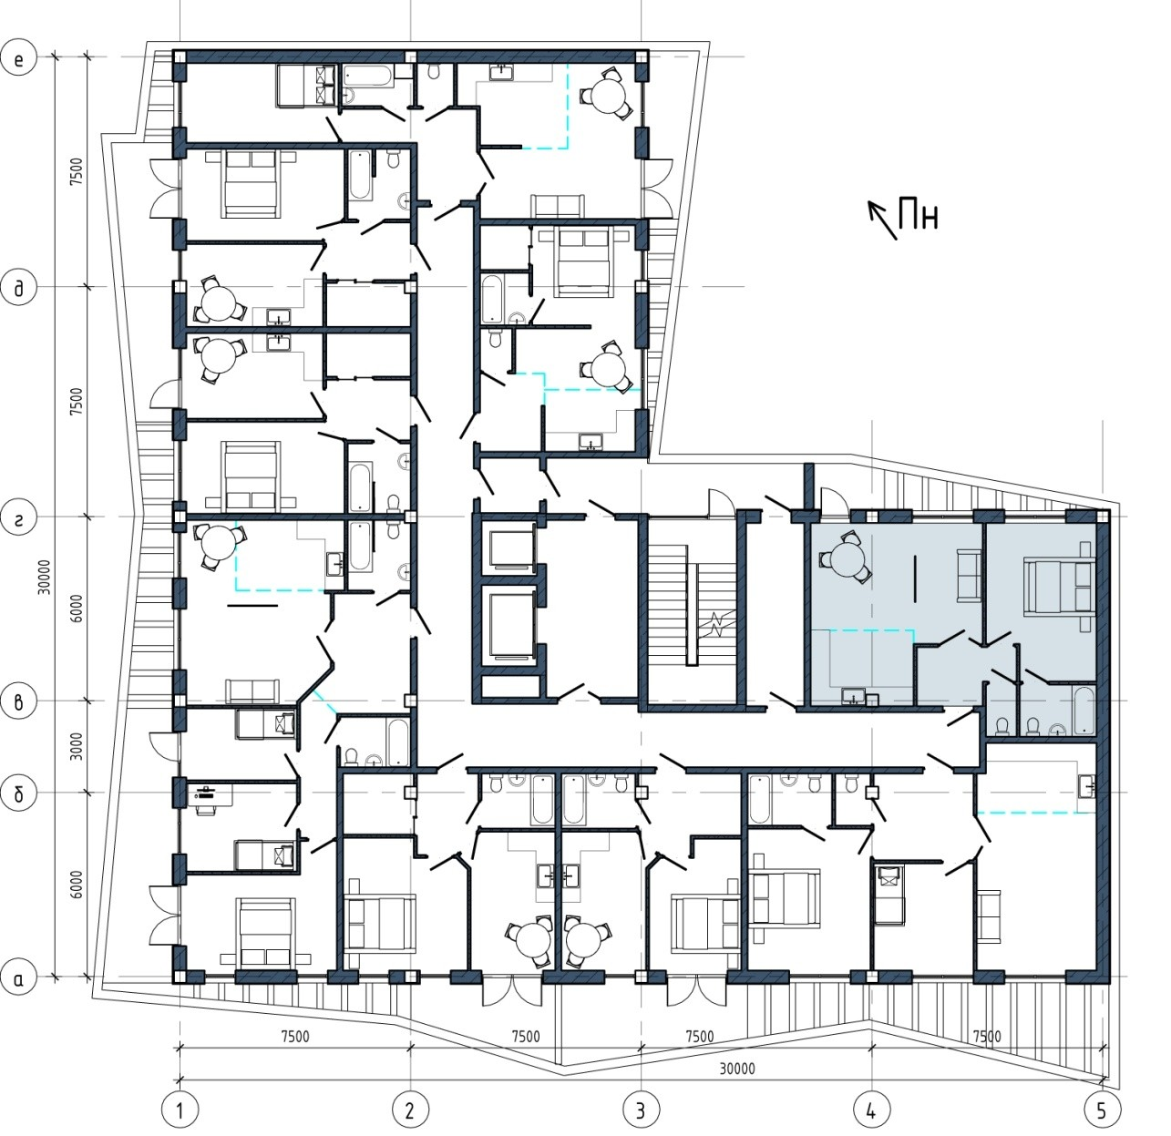
Рис. План секції

Вихідні дані :
  - Географічні широта м. Дніпро - 48^{о}пн. ш.
  - Визначення фактичного часу інсоляції навчального приміщення другого поверху житлового будинку;
  - Габарити вікна h=3000мм; L = 2000мм;
  - Товщина огороджувальної конструкціі = 410 мм.

Побудова світлових кутів
Горизонтальний
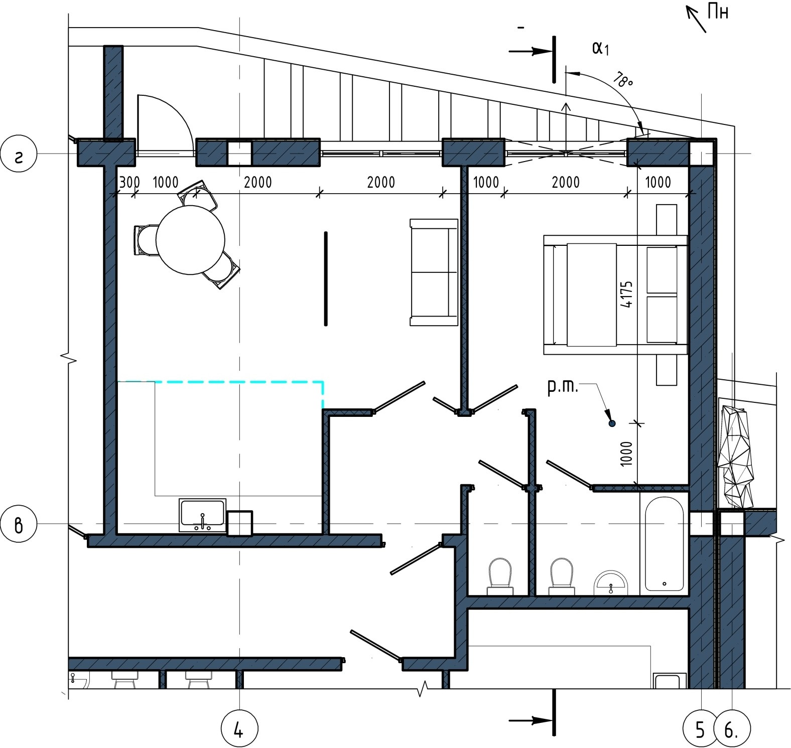

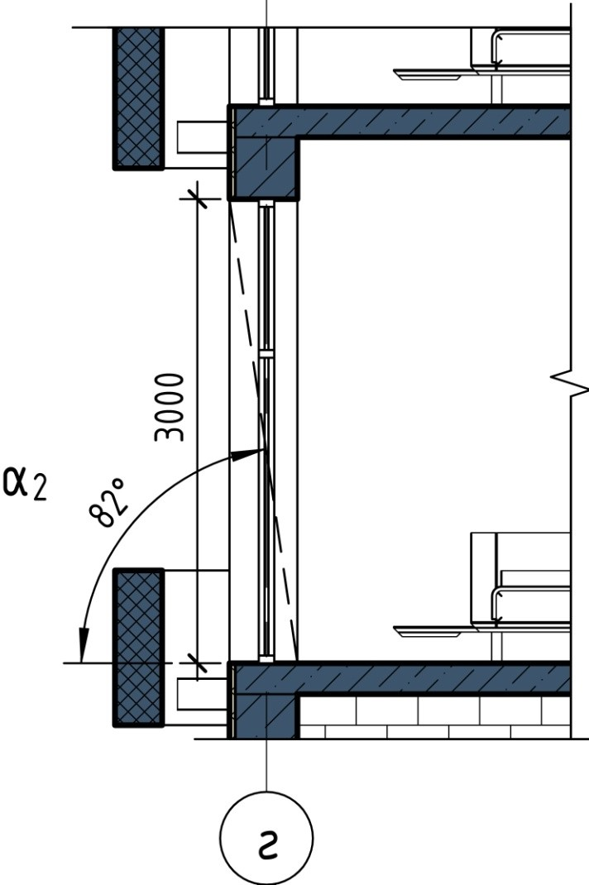
Побудова світлових кутів

Вертикальний

.Мал. Побудова світлових кутів: вертикальний та горизонтальний
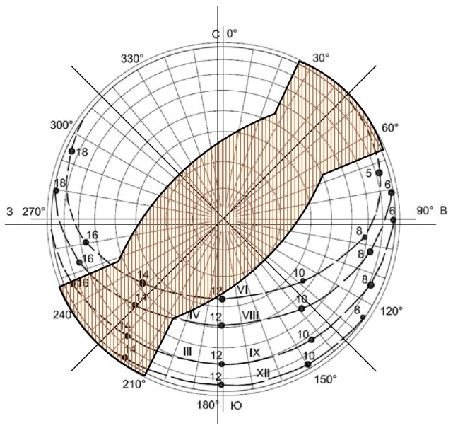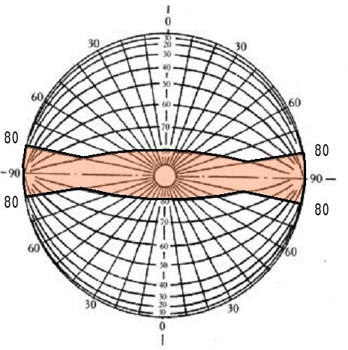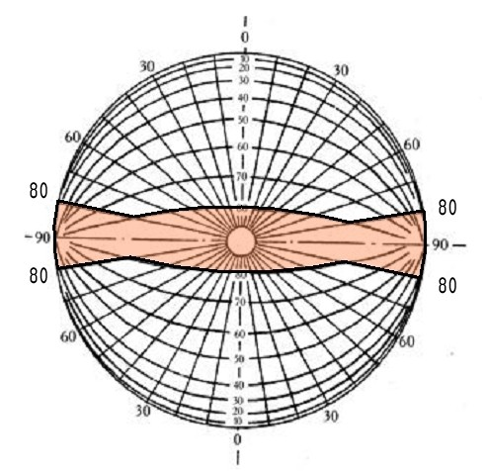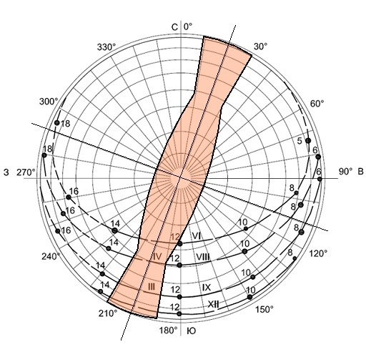
Контур
затінення
вікна

Мал. Контурна допоміжна сітка. Мал. Сонячна карта Дунаева

Орієнтація віконних отворів | Початок інсоляції ( - 1 год втрати ранкового  часу ), (год.) | Кінець інсоляції, (год.) | Тривалість інсоляції, (год.) | Нормативне значення тривалості інсоляції,  (год.)
Пд-Сх | 07:00 | 13:30 | 5 год 30 хв | 2,5 год
Пн-Зх | 15:30 | 17:00 | 1 год 15 хв | 2,5 год
Таблиця. Визначення часу інсоляції.

Висновок: враховуючи той факт, що житлове приміщення має одне вікно, можна зробити висновок, що умова інсоляції в даному приміщенні виконується.

Архітектурно-акустичний аналіз видовищного залу школи мистецтв.
Архітектурний аналіз пов’язаний з перевіркою основних габаритів залу по акустичним вимогам.
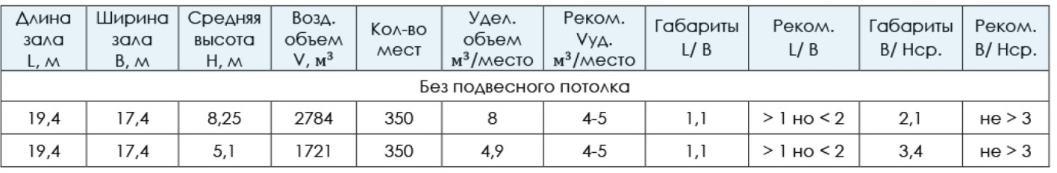

Побудова геометричних відображень на плані залу. Акустичний аналіз залу проводиться по масштабним кресленням плану та поздовжньому перерізу методом променевих побудов по всім споглядальним місцям та розрахунку часу затримки відображення звуків, які в залежності від інтервалу у часі можуть підсилювати звуки й покращувати чутність мови та музики, або створювати ехо чи перешкоди.
План залу
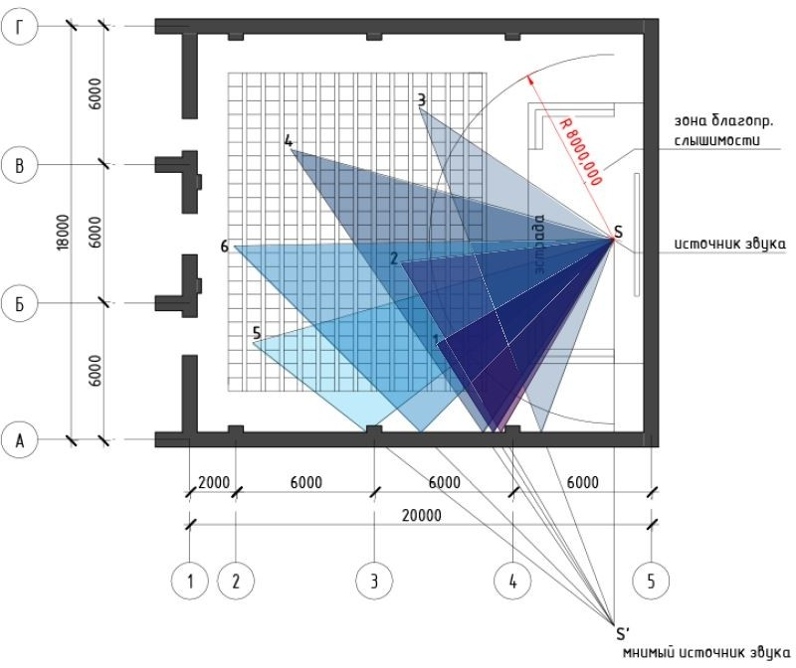
М 1:200

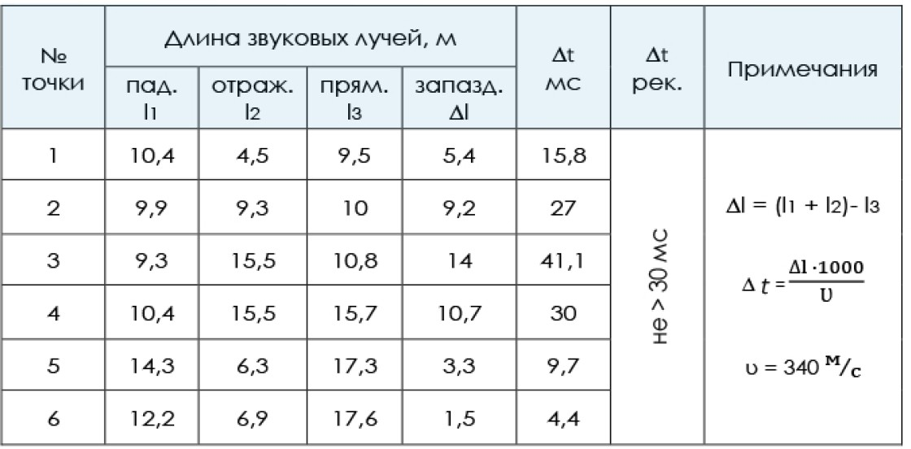
Звукові відображення будуються від поверхні залу, розміри якого дозволять застосувати метод мнимого джерела звуку. В практичній роботі звукові хвилі замінюють звуковими променями, які вимірюють за допомогою лінійки. Прямий звук забезпечує добру чутність та розбірливість мови на відстані 8м від джерела звуку.
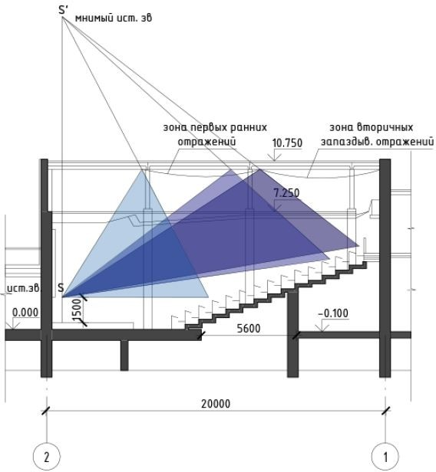
Переріз
М 1:200
Розрахунок часу затримки відображених звуків в залежності від ширини залу у плані

Аналіз променевої картини звукових променів показав, що час запізнення по всім видовищним місцям відповідає рекомендованим, окрім точки 3, тобто місцям забезпечується прихід перших малозапізнюючих відображень, при даній ширині залу, який підсилює та покращує чутність мови та музики.
Побудова геометричних відображень на поздовжньому перерізі залу
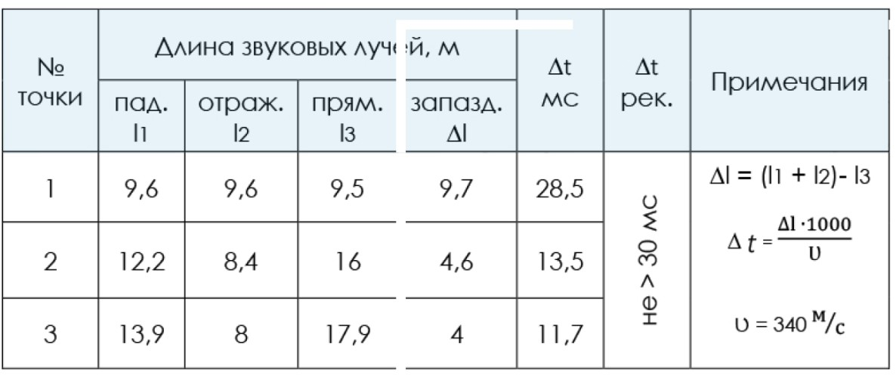

Висновок: аналіз променевої картини звукових променів показав, що час запізнення по всім видовищним місцям відповідає рекомендованим, тобто висота залу та конфігурація стелі забезпечують прихід перших ранніх відображень, що відповідає добрій чутності музики та розбірливості мови.

Використані джерела.

- ДБН В.2.5 - 28 – 2018 «Природне i штучне освітлення».
- ДСТУ-Н Б В.1.1-27:2010 «Будівельна кліматологія».
- ДБН В.2.6-31:2016 «Теплова інсоляція будівель».
- ДСТУ-Н Б В.2.2.-27:2010 «Настанова з розрахунку інсоляції об’єктів цивільного призначення (частина 1 та 2)»
- ДБН В.1.1-31:2013 «Захист територій, будинків і споруд від шуму».
- ДБН В.2.6-20:2010 «Будівельна акустика».
- ДБН В.2.2-12:2019 «Планування і забудова територій».
- Державні санітарні норми допустимих рівнів шуму в приміщеннях житлових та громадських будинків і на території житлової забудови.

РОЗДІЛ 3. ЕКОНОМІКА БУДІВНИЦТВА

ОБЄКТНИЙ КОШТОРИС № 1

На будівництво Багатофункціонального житлового будинку по вул.
Висоцького в м. Дніпро

Кошторисна вартість | 618813,106 | тис. грн.
Кошторисна трудомісткість | 4859,673 | тис. люд-год.
Кошторисна заробітна плата | 145790,190 | тис. грн.
Вимірник одиничної вартості | 5181,084 | грн.
Складений в цінах 2020 р.
№ зп | Номера кошторисів та разрахунків | Найменування робіт та витрат | Кошторисна вартість, тис. грн |  |  | Кошторисн трудо- місткість тис. люд-год. | Кошторисна заробітна плата тис. грн. | Показники одиничної вартості, грн.
 |  |  | будівельних робіт | устаткування, мебелі та інвент. | Всього
1 | 2 | 3 | 4 | 5 | 6 | 7 | 8 | 9
1 | Локальній кошторисний розрахунок №1 | Загальнобудівельні роботи | 492809,006 |  | 492809,006 | 4435,281 | 133058,432 | 4126,100
2 | Локальній кошторисний розрахунок №2 | Внутрішні санітарно- техничні роботи | 31298,430 |  | 31298,430 | 281,686 | 8450,576 | 262,050
3 | Локальний кошторисний розрахунок №3 | Внутрішні електро- монтажні роботи | 5507,240 |  | 5507,240 | 49,565 | 1486,955 | 46,110
4 | Локальний кошторисний розрахунок №4 | Придбання й монтаж виробничо- технологічного устаткування | 15277,079 | 73921,351 | 89198,430 | 93,141 | 2794,227 | 746,824
 |  | Разом по кошторисі в цінах 2020 р. | 544891,755 | 73921,351 | 618813,106 | 4859,673 | 145790,190 | 5181,084

Локальний кошторисний розрахунок №1

на роботи по будівництву Багатофункціонального житлового будинку по вул. Висоцького в м. Дніпро
Об`єм будинку 119,437 тис.м.³

№ з/п | Найменування конструктивних елементів та видів робот за розділами | Кошторисна вартість |  |  | В тому числі
 |  | Прямі витрати | Загальнови робничі витрати | Всього | Кошторис- на зарплата, тис.грн. | Кошто- рисн трудо- місткість,  тис. л-год
1 | 2 | 3 | 4 | 5 | 6 | 7
1 | Земляні роботы | 4 887,362 | 1 026,346 | 5 913,708 | 1 596,701 | 53,223
2 | Фундаменти | 26 473,211 | 5 559,374 | 32 032,585 | 8 648,798 | 288,293
3 | Стіни | 109 965,646 | 23 092,786 | 133 058,432 | 35 925,777 | 1 197,526
4 | Перекриття | 57 019,224 | 11 974,037 | 68 993,261 | 18 628,180 | 620,939
5 | Сходи | 6 109,203 | 1 282,933 | 7 392,135 | 1 995,876 | 66,529
6 | Прорізи | 65 164,827 | 13 684,614 | 78 849,441 | 21 289,349 | 709,645
7 | Поли | 52 131,862 | 10 947,691 | 63 079,553 | 17 031,479 | 567,716
8 | Перегородки | 10 182,004 | 2 138,221 | 12 320,225 | 3 326,461 | 110,882
9 | Покрівля | 24 436,810 | 5 131,730 | 29 568,540 | 7 983,506 | 266,117
10 | Балкони, лоджии | 12 218,405 | 2 565,865 | 14 784,270 | 3 991,753 | 133,058
11 | Оздоблювальні роботи | 31 360,573 | 6 585,720 | 37 946,293 | 10 245,499 | 341,517
12 | Інші роботи | 7 331,043 | 1 539,519 | 8 870,562 | 2 395,052 | 79,835
 | Разом в цінах  2020 р. | 407 280,170 | 85 528,836 | 492 809,006 | 133 058,432 | 4 435,281
ПВ, грн./м.куб. 3410 21 27 0,9
ОР, % ЗП, % ТР, %

Локальний кошторисний розрахунок №2
на внутрішні санітарно-технічні роботи
по будіництву Багатофункціонального житлового будинку по вул. Висоцького в м. Дніпро

Складений в цінах 2020 г. Обєм будинку 119,437

№зп | Найменування робіт | Кошторисні прямі витрати одиниці, грн. (Б) | Обєм будинку, тис. м³ |  | Сума прямих витрат, тис. грн.
1 | Опалення | 38,54 | 119,437 |  | 4603,102
2 | Вентиляція | 36,73 | 119,437 |  | 4386,921
3 | Водопровід | 35,14 | 119,437 |  | 4197,016
4 | Каналізація | 35,87 | 119,437 |  | 4284,205
5 | Гаряче водопостачання | 37,42 | 119,437 |  | 4469,333
6 | Паро- та газопостачання | 32,87 | 119,437 |  | 3925,894
Разом по кошторисному розрахунку прямих витрат,
тис.грн. |  |  |  | 25866,471
Загальновиробничі витрати, тис. грн. |  |  |  | 5431,959
Кошторисна вартість, тис. грн. |  |  |  | 31298,430
Кошторисна заробітна плата, тис. грн. |  |  |  | 8450,576
Кошторисна трудомісткість, тис. л- год. |  |  |  | 281,686

Локальний кошторисний розрахунок №3
на внутрішні електромонтажні роботы
по будівництву Багатофункціонального житлового будинку по вул. Висоцького в м. Дніпро

Складений в цінах 2020 р. Обєм будинку 119,437

№зп | Найменування робіт | Кошторисні прямі витрати одиниці, грн. (С) | Обєм будинку, тис. м | Сума прямих витрат, тис. грн.
1 | Електромонтажні роботи | 30,22 | 119,437 | 3609,386
2 | Слабострумові мережі та пристрої | 15,89 | 119,437 | 1897,854

Разом кошторисна вартість, тис. грн. | 5507,240
Кошторисна заробітна плата, тис. грн. | 1486,955
Кошторисна трудомісткість, тис.л-год. | 49,565

Локальний кошторисний розрахунок №4
на придбання й монтаж виробничо-технологічного устаткування по будіництву Багатофункціонального житлового будинку
по вул. Висоцького в м. Дніпро

Складений в цінах 2020 г.

- Кошторисна вартість устаткування:
492809,006 х 0,150 = 73921,351 тис. грн

- Кошторисна вартість монтажу устаткування:

73921,351 х 0,140 = 10348,989 тис. грн.

- Кошторисні інші витрати по монтажу устаткування: 492809,006 х 0,010 = 4928,090 тис. грн

- Кошторисна заробітна плата:
10348,989 х 0,270 = 2794,227 тис. грн

- Кошторисна трудомісткість:
10348,989 х 0,009 = 93,141 тис. люд-год

Договірна цена
на будівництво Багатофункціонального житлового будинку по вул. Висоцького в м. Дніпро
що здійснюється в 2020 р.
Визначена у відповідності до ДБН Д.1.1-1-2000 Складена в поточних цінах за станом на 2020 р
№ зп | Обгрун- тування | Найменування витрат | Вартість, тис. грн
 |  |  | всього | в тому числі
 |  |  |  | Будівельних  робіт | інших  робіт
1 | 2 | 3 | 4 | 5 | 6
 |  | Розділ І. Будівельні роботи
1 | Обєктний кошторис | Прямі витрати | 544891,755 | 544891,755
2 | Розрахунок  №1 | Витрати на спорудження (пристосування) та розбирання титульних тимчасових будинків та споруджень | 5176,472 | 5176,472
3 | Розрахунок  №2 | Кошти на додаткові витрати при виконанні будівельно-монтажних робіт у зимовий період | 3960,491 | 3960,491
4 | Розрахунок  №3 | Кошти на додаткові витрати при виконанні будівельно-монтажних робіт у літній період | 1485,184 | 1485,184
5 |  | Інші супутні витрати
 |  | Итого | 555513,902 | 555513,902
6 | Розрахунок  №4 | Прибуток | 19753,807 | 19753,807
7 | Розрахунок  №5 | Адміністративні витрати | 7136,192 |  | 7136,192
8 |  | Кошти на покриття риску
 |  | Разом (пп. 1-8) | 582403,901 | 575267,709 | 7136,192
9 | Розрахунок  №6 | 1. Земельний податок | 582,404 |  | 582,404
 |  | Разом по розділу І | 582986,305 | 575267,709 | 7718,596
 |  | Податок на додану вартість | 116597,261 | 115053,542 | 1543,719
 |  | Всього по розділу І | 699583,566 | 690321,251 | 9262,315
 |  | Розділ ІІ. Устаткування
 | Розрахунок  №7 | Витрати на придбання та доставку устаткування на будову | 73921,351
 |  | Разом порозділу ІІ | 73921,351
 |  | Податок на додану вартість | 14784,270
 |  | Всього по розділу ІІ | 88705,621
 |  | Всього договірна ціна (р.І + р. ІІ) | 788289,187

Керівник підприємства
(организации) - заказчика
Керівник (генеральной)
подрядної организації

Розрахунки до договірної ціни

Розрахунок 1
Витрати на зведення (пристосування) і розбирання титульних тимчасових будинків і споруджень прийняті по "Усереднених показниках для визначення ліміту засобів на тимчасові будинки й спорудження в инвесторской кошторисної документації на будівництво" відповідно до прил.6, п. 35а ДБН Д.1.1-1-2000 у розмірі % (додаток №18)
544891,755 х 0,0095 = 5176,472 тис. грн.
Трудомісткість у тимчасових будинках і спорудженнях (трудомісткість із об'єктного кошторису) множимо на усереднений показник розрахункової трудомісткості робіт зі зведення й розбирання титульних тимчасових будинків і споруджень (0,015)

4859,673 х 0,0095 = 46,167
Розрахунок 2
тис. люд- год

Засоби на додаткові витрати при виконанні СМР у зимовий період
550068,227 х 0,0072 = 3960,491 тис. грн.

Трудоемкость в летних удорожаниях
4859,67 х 0,895 х 0,05 = 217,470 тис. чел.-ч

Розрахунок 3
Засоби на додаткові витрати при виконанні СМР у літній період прийняті по п.3.1.15.3 ДБН Д.1.1-1-2000 у розмірі 0,35%.
544891,755 + 5176,472 х 0,0027 = 1485,184 тис. грн.

Трудоемкость в летних удорожаниях
4859,67 х 0,895 х 0,011 = 47,843 тис. чел.-ч

Розрахунок 4
Прибуток визначений на підставі "Усереднених показників розміру кошторисного прибутку по видах будівництва" відповідно до п.6 додатку 12 ДБН Д.1.1-1-2000. Трудомісткість із об'єктного кошторису + трудомісткість із розрахунку
№1,2 множимо на показник із додатка №21
3,82 4859,673 + 46,167 + 47,843 = 19753,807 тыс. грн.

Розрахунок 5
Засоби на покриття адміністративних витрат будівельно-монтажної організації відповідно до п. 3.1.18.4 і додатка 13 п.3 ДБН Д.1.1-1-2000. Аналогічно розрахунку
№3, множимо на показник з додатка №24.
1,38 4859,673 + 46,167 + 47,843 = 7136,192 тис. грн.
+ 217,470
Розрахунок 6
Засоби на покриття ризику визначені відповідно до п.3.2.13 (договірна ціна динамічна) у розмірі 0%.

Розрахунок 7
Плата за землю приймається відповідно до закону України "Про плату за землю".
582403,901 х 0,001 = 582,404 тис. грн.

СВОДНЫЙ СМЕТНЫЙ РАСЧЕТ СТОИМОСТИ СТРОИТЕЛЬСТВА
Багатофункціонального житлового будинку по вул. Висоцького в м. Дніпро

Составлен в текущих ценах по состоянию на 2020 г.
№ п/п | Номера смет и сметных расчетов | Наименование глав, объектов, работ и затрат | Сметная стоимость,  тыс.грн. |  | Прочие затраты, тыс. грн. | Общая сметная стоимость, тыс.грн.
 |  |  | Строитель- ных | Оборудо- вания, мебели и инвентаря
1 | 2 | 3 | 4 | 5 | 6 | 7
1 |  | Глава 1. Подготовка территории строительства | 5448,918 | - |  | 5448,918
 |  | Итого по главе 1 | 5448,918 | - |  | 5448,918
2 | Объектная смета  №02-01 | Глава 2. Основные объекты строительства | 544891,755 | 73921,351 |  | 618813,106
 |  | Итого по главе 2 | 544891,755 | 73921,351 |  | 618813,106
3 |  | Глава 3. Объекты подсобного и обслуживающего назначения | 54489,175 | 7392,135 |  | 61881,311
 |  | Итого по главе 3 | 54489,175 | 7392,135 |  | 61881,311
4 |  | Глава 4. Объекты энергетического хозяйства | 5448,918 | 739,214 |  | 6188,131
 |  | Итого по главе 4 | 5448,918 | 739,214 |  | 6188,131
5 |  | Глава 5. Объекты транспортного хозяйства и связи | 10897,835 | 1478,427 |  | 12376,262
 |  | Итого по главе 5 | 10897,835 | 1478,427 |  | 12376,262
6 |  | Глава 6. Наружные сети и сооружения водоснабжения, канализации, теплоснабжения и  газоснабжения | 54489,175 | 7392,135 |  | 61881,311
 |  | Итого по главе 6 | 54489,175 | 7392,135 |  | 61881,311
7 |  | Глава 7. Благоустройство и озеленение территории | 10897,835 | - |  | 10897,835
 |  | Итого по главе 7 | 10897,835 | - |  | 10897,835
 |  | Итого по главам 1-7 | 686563,611 | 90923,262 |  | 777486,873
8 |  | Глава 8. Временные здания и сооружения | 8173,376 | - |  | 8173,376
 |  | Итого по главе 8 | 8173,376 | - |  | 8173,376
 |  | Итого по главам 1-8 | 694736,988 | 90923,262 |  | 785660,249

9 |  | Глава 9. Прочие работы и затраты
 |  | - дополнительные затраты на зимнее удорожание | 3473,685 | - |  | 3473,685
 |  | - дополнительные затраты при выполнении СМР в летний период  прочие работы и затраты  1% | 1875,790 | - |  | 1875,790
 |  |  |  |  | 6947,370 | 6947,370
 |  | Итого по главе 9 | 5349,475 | - | 6947,370 | 5349,475
 |  | Итого по главам 1- 9 | 700086,462 | 90923,262 | 6947,370 | 797957,094
10 |  | Глава 10. Содержание службы заказчика и авторский надзор | - | - | 27928,498 | 27928,498
 |  | Итого по главе 10 | - | - | 27928,498 | 27928,498
11 |  | Глава 11. Подготовка эксплуатационных кадров | - | - | 797,957 | 797,957
 |  | Итого по главе 11 | - | - | 797,957 | 797,957
12 |  | Глава 12.
 |  | Проектные и изыскательные работы |  |  | 26866,371 | 26866,371
 |  | Авторский надзор |  |  | 26866,371 | 26866,371
 |  | Итого по главе 12 | - | - | 53732,743 | 53732,743
 |  | Итого по главам 1-12 | 700086,462 | 90923,262 | 82459,198 | 873468,922
 |  | Сметная прибыль (П) | 19753,807 | - | - | 19753,807
 |  | Средства на покрытие административных расходов строительно- монтажных организаций (АР) | - | - | 7136,192 | 7136,192
 |  | Средства на покрытие риска всех участников стро-ительства (Р) | - | -
 |  | Средства на покрытие затрат, связанных с инфляционными процессами (И) | - | - | 7979,571 | 7979,571
 |  | Итого (гл.1-  12+П+АР+Р+И) | 719840,270 | 90923,262 | 97574,961 | 908338,493
 | ДБН Д.1.1-1- 2000, П.3.1.22 | Налоги, сборы, обязательные платежи, установленные действующим законодательством и не учтенные составляющими стоимости строительства (без НДС) |  |  | 582,404 | 582,404
 |  | Итого | 719840,270 | 90923,262 | 98157,365 | 908920,896
 |  | Налог на добавленную стоимость (20%) | - | - | 181784,179 | 181784,179

 |  | Всего по сводному сметному расчету | 719840,270 | 90923,262 | 98157,365 | 1090705,076
 | ДБН | Возвратные суммы | - | - | - | 1634,675
 | Д.1.1-1-
 | 2000,
 | п.2.8.18.1

Таблиця ТЕП дипломного проекту

№ зп | Найменування показників | Одиниця виміру | Значення показника
1. Объемно-планировочные показатели.
1 | Площа забудови | тыс. м2 | 5,053
2 | Загальна площа будинку | тыс. м2 | 39,812
3 | Будівельний обєм будинку | тыс. м3 | 119,437
2. Показатели сметной стоимости
4 | Вартістьбудинку (споруди) | тыс. грн | 773504,917
4.1. | Вартість БМР | тыс. грн | 699583,566
4.2. | Вартість устаткування | тыс. грн | 73921,351
5 | Вартість 1 м2 корисної площі будинку | грн | 17572,178
6 | Вартість 1 м3 будівельного обєму будинку | грн | 5857,344
3. Показники технолого-організаційних рішень
9.1. | Витрати труда нормативні | тис. чел.-  дн. | 619,210
9.2. | Витрати труда проектні | тис. чел.-  дн. | 557,289
9.3.1. | Витрати труда нормативні на одиницю площаді будинку | люд.-дн. | 15,553
9.3.2. | Витрати труда проектні на одиницю площі будинку | люд.-дн. | 13,998
9.4.1. | Витрати труда нормативні на одиницю обєма будинку | люд.-дн. | 5,184
9.4.2. | Витрати труда проектні на одиницу обєма будинку | люд.-дн. | 4,666
10.1. | Середньоденна виробітка на 1 робочего нормативна | грн | 1129,799
10.2. | Середньоденна виробітка на 1 робочого проектна | грн | 1255,333
11.1. | Кошторисна зарплата | тис. грн | 145790,190
11.2. | Зарплата на 1 грн. договірної ціни | грн | 0,208
11.3. | Середня заробітна плата на 1 чол.-дн.
11.3.1. | нормативна | грн | 235,445
11.3.2. | проектна | грн | 261,606
12.1. | Тривалість будівництва нормативна | дн. | 218
12.2. | Тривалість будівництва проектна | дн. | 198
13. | Рівень рентабельності | % | 3,434
14. | Економичний ефект від скорочення термінів будівництва | тис. грн | 3887,674
 | В тому числі
14.1. | Економичний ефект від дострокового введення основних виробничих фондів | тис.грн
14.2. | Економічний ефект від скорочення умовно- постійних накладних витрат | тис. грн | 3887,674

Розрахунок техніко-економічних показників проекту
  - Обємно-планировочні показники
    - Площа забудови S_{застр} = (тис. м.квадр) 5,053
    - Корисна площа будинку Sп_{ол} = (тис. м.квадр) 39,812
    - Обєм будинку V = (тыс. м.куб.) 119,437

Показники кошторисної вартості
    - Вартість будинку (споруди) С = Д_{ц} + С_{обор} =
C = 699583,57 + | 73921,4 | = | 773504,917
4.1. Д_{ц} – договірна ціна будівництва; |  |  | 699583,566
4.2. С_{обор}- вартість устаткування |  |  | 73921,351
5. Вартість 1м² корисної площаді будинку
Дц / Sпол = 699583,566 / | 39,812 | = | 17572,178
- Вартість 1м³ будівельного обєму будинку -
Дц / V = 699583,566 / 119,437 = 5857,344

- Виробнича потужність (обєм річного випуску продукції), задаєтся на початковій стадії проектування – W (м³/год, т/год, шт/год и др.);
- Питомі капітальні вкладення - Д_{ц} / W (грн/м³ , грн/т и и т.д.).

Показники технолого-організаційних рішень
- Витрати труда:

  - Нормативні – визначаються як сума трудомісткості в прямих витратах, тимчасових будинках і спорудженнях, у сезонних подорожчання (розрахунок в договірній ціні)
Т ^{н,} (тис. чол-дн) = (тис.чол-дн=чел-ч/8)) 4953,683 / 8 = 619,210 4859,7 + 46,167 + 47,843 = 4953,683
р
  - Проектні – визначаються за календарним планом

Т ^{п} (тис.чол-дн) (чи Т ^{н} x 0,9) = 619,210
х 0,9
= 557,289

р р
  - На 1 м² корисної площі будинку:
    - Нормативні Т_{р}^{н} / S_{пол} = (люд-дн); 619,210 / 39,812 = 15,553
    - Проектні Т_{р}^{п} / S_{пол} = (люд-дн); 557,289 / 39,812 = 13,998
  - На 1м³ будівельного обєма будинку
    - нормативні Т_{р}^{н} / V , (люд-дн); 619,210 / 119,437 = 5,184
    - проектні Т_{р}^{п} / V , (люд-дн); 557,289 / 119,437 = 4,666
- Середньоденна виробітка на одного робітника:
  - проектна – Вп = Д_{ц} / Т_{р}^{п,} (грн);
699583,566 / 557,2894 = 1255,333

  - нормативна - Вн = Д_{ц} / Т ^{н,} (грн);
р
699583,566 / 619,2104 = 1129,799
- Заробітна плата (Зп визначається за обєктним кошторисом):
30751,281 тис. грн.
  - Заробітна плата на 1грн. договорної ціни Зп / Д_{ц} , (грн); 145790,190 / 699583,6 = 0,208
  - Середня заробітна плата на 1 чол-дн:
  - Нормативна Зп/ Т ^{н} = (грн);
р
145790,190 / 619,2104 = 235,445
  - Проектна Зп / Т ^{п} = (грн).
р
145790,190 / 557,2894  12. Тривалість будівництва: | = | 261,606
12.1. Проектна – Тп, (дн., мес., років) (Тн´ 0,9) |  | 198
12.2. Нормативна Тн, (дн., мес., років). |  | 218
Визначається за СНИП 1.04.03-85 «Нормы продолжительности строительства и задела в строительстве предприятий, зданий и сооружений»
- Рівень рентабельності Ур = (П/Ссмр) х 100% =

Ур =

575267,709
19753,807 х 100 = 3,434

де П – прибуток будівельно-монтажної організації (з договірної ціни);
Ссмр – визначається за договірною ціною (сумма столбців 5 и 6, строка ітого договірна ціна без ПДВ)
- Економічний эфект від скорочення термінів будівництва Есс. Визначається за формулою
Есс = Еф + Енр = (тис.грн),
= 0,000 + 3887,674 = 3887,674
де Эф – экономічний ефект від дострокового обєкта в експлуатацію.
Эф = Ф x Ен x (Тн-Тп) =
699584 х 0,12 х 0,0541 =
де Ф – вартість достроково введених основних виробничих фондів, що визначається за договірною ціною Ф = Дц (тис.грн.);

Ен – нормативний коефіцієнт економічної ефективності капітальних вкладень; Тн, Тп – нормативна та проектна тривалість будівництва (років).
Економічний ефект від скорочення загальновиробничих витрат:
Эор = 0,5 x Ор x (1 – Тп/тн) =
0,5 х 85528,836 х 0,091 = 3887,674
де Ор – загальновиробничі витрати (визначаються за локальним кошторисним розрахунком №1).

РОЗДІЛ 4. ОХОРОНА ПРАЦІ ПРИ БУДІВНИЦТВІ ТА ПОЖЕЖНА БЕЗПЕКА

Вступ
Щодня в світі фіксуються тисячі подій, при яких відбувається порушення нормальних умов життя і діяльності людей і які можуть призвести або призводять до загибелі людей та/або до значних матеріальних втрат. Такі події називаються надзвичайними ситуаціями.
Засоби масової інформації, як правило, привертають увагу громадськості до надзвичайних ситуацій, особливо коли вони пов'язані з життям відомих особистостей, призвели або можуть призвести до великої кількості жертв, становлять загрозу нормальному життю і діяльності груп людей, цілих регіонів чи навіть країн. Майже жодне газетне видання, жоден випуск радіо або телевізійних новин не виходить без таких повідомлень.

Загальні поняття про пожежу.
Вогонь супроводжує людину у багатьох сферах її життєдіяльності. Але вогонь, що вийшов з-під контролю, здатен викликати значні руйнівні і смертоносні наслідки. До таких проявів вогняної стихії належать пожежі та вибухи.
Захист промислових підприємств та житлових будівель, інших споруд безпосередньо пов’язаний з вивченням вибухопожежонебезпеки використовуваних будівельних матеріалів, конструкцій та технологічних процесів виробництв. Без виявлення причин виникнення та розповсюдження пожежі або вибуху неможливо провести якісну експертизу проектних матеріалів, пожежно-технічне обстеження об’єкту, дослідити самі пожежі та вибухи, розробити документи щодо вибухо- та пожежозахисту окремих будівель і споруд та промислових підприємств вцілому.
Пожежа і вибух представляють собою складний фізико-хімічний процес. За хімічною суттю це процес горіння. При горінні відбувається окислення горючої речовини. Окислювачем найчастіше є кисень повітря.
Друга складова - це горючі речовини, тобто ті матеріали, які використовуються у будівництві або застосовуються у період експлуатації будівель і споруд. Горючі речовини дуже різноманітні за своїм агрегатним

станом та здатністю до окислення. Більшість грючих речовин при нормальній температурі окислюється дуже повільно.
Швидкість реакції збільшується під час нагрівання грючої речовини. При цьому тепло, що утворюється в результаті реакції, перевищує тепловтрати і створює умови для самостійного розвитку процесу горіння. Тобто, для того щоб горюча речовина спалахнула і продовжувала стало горіти, як правило, необхідні – певна кількість кисню та наявність теплового джерела (третя складова процесу горіння), спроможного нагріти горючу речовину до температури спалаху.
Таким чином тільки одночасне поєднання трьох факторів: горючої речовини, кисню та джерела запалювання можуть створити умови для горіння.
Поєднання горючої речовини та кисню повітря прийнято називати горючим середовищем.
Пожежа – це процес неконтрольованого горіння поза спеціальним вогнищем, що розвивається в часі і просторі і є небезпечним для людей, матеріальних цінностей та навколишнього середовища.
Процес горіння, як правило, спричиняють речовини, що мають підвищену вогненебезпечність.
Тривалість пожежі залежить від характеру горючої речовини і величини пожежного навантаження, тобто маси горючих матеріалів на одиницю площі.
Простір у якому розвивається пожежа, умовно поділяють на три зони:

  - І – зона теплової дії – це простір, де проходить процес теплообміну між поверхнею полум’я та горючою речовиною;
  - ІІ – зона горіння – це частина простору, де відбувається процес термічного розкладання або випаровування горючої речовини;
  - ІІІ – зона задимлення – це частина простору, що межує з зоною горіння, заповненого димовими газами, що становлять загрозу для життя і здоров‘я людей.

Найбільш загальною властивістю пожежі є здатність вогнища пересуватися шляхом передавання теплоти від зони горіння в суміжні зони.
Пожежі можуть виникати за таких обставин:
  - в початковий період експлуатації (недоліки в проектах, неякісний монтаж, притирання елементів обладнання);
  - в основний період експлуатації (несправність контрольно- вимірювальних приладів, порушення безпеки, незадовільний нагляд та ін..);
  - в період так званого «старіння» елементів технологічного обладнання (корозія, відсутність ремонтів та ін.).

Інженерні рішення з охорони праці в генеральному плані комплексу, який проектується в м. Дніпро по вул. Висоцького.

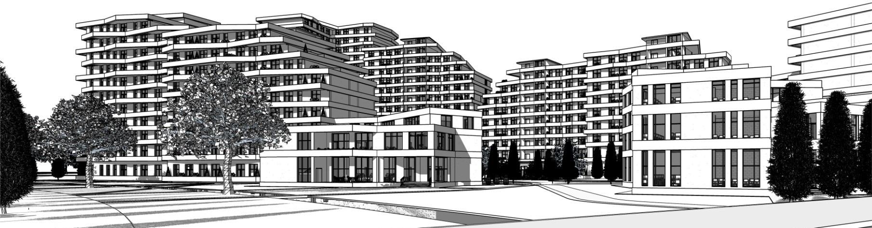

При виникненні пожежі на початковій стадії виділяється тепло та токсичні продукти згоряння, можливі руйнування конструкцій. Тому слід враховувати необхідність евакуації людей.
Показником ефективності евакуації є час, протягом якого люди можуть залишити окремі приміщення і будівлі загалом. Безпека евакуації досягається тоді, коли тривалість евакуації людей в окремих приміщеннях і будівлях не перевищує критичної тривалості пожежі, яка становить небезпеку для людей. Критичною тривалістю пожежі є часдосягнення при пожежі небезпечних для людини температур і зменшення вмісту кисню в повітрі. В усіх будівлях і

спорудах на випадок пожежі повина бути передбачена і забезпечена евакуація людей з приміщень через евакуаційні виходи.
Виходи вважаються евакуаційними (ЕВ), якщо ведуть з приміщень:
а) першого поверху назовні безпосередньо або через коридор, вестибюль, сходову клітку;

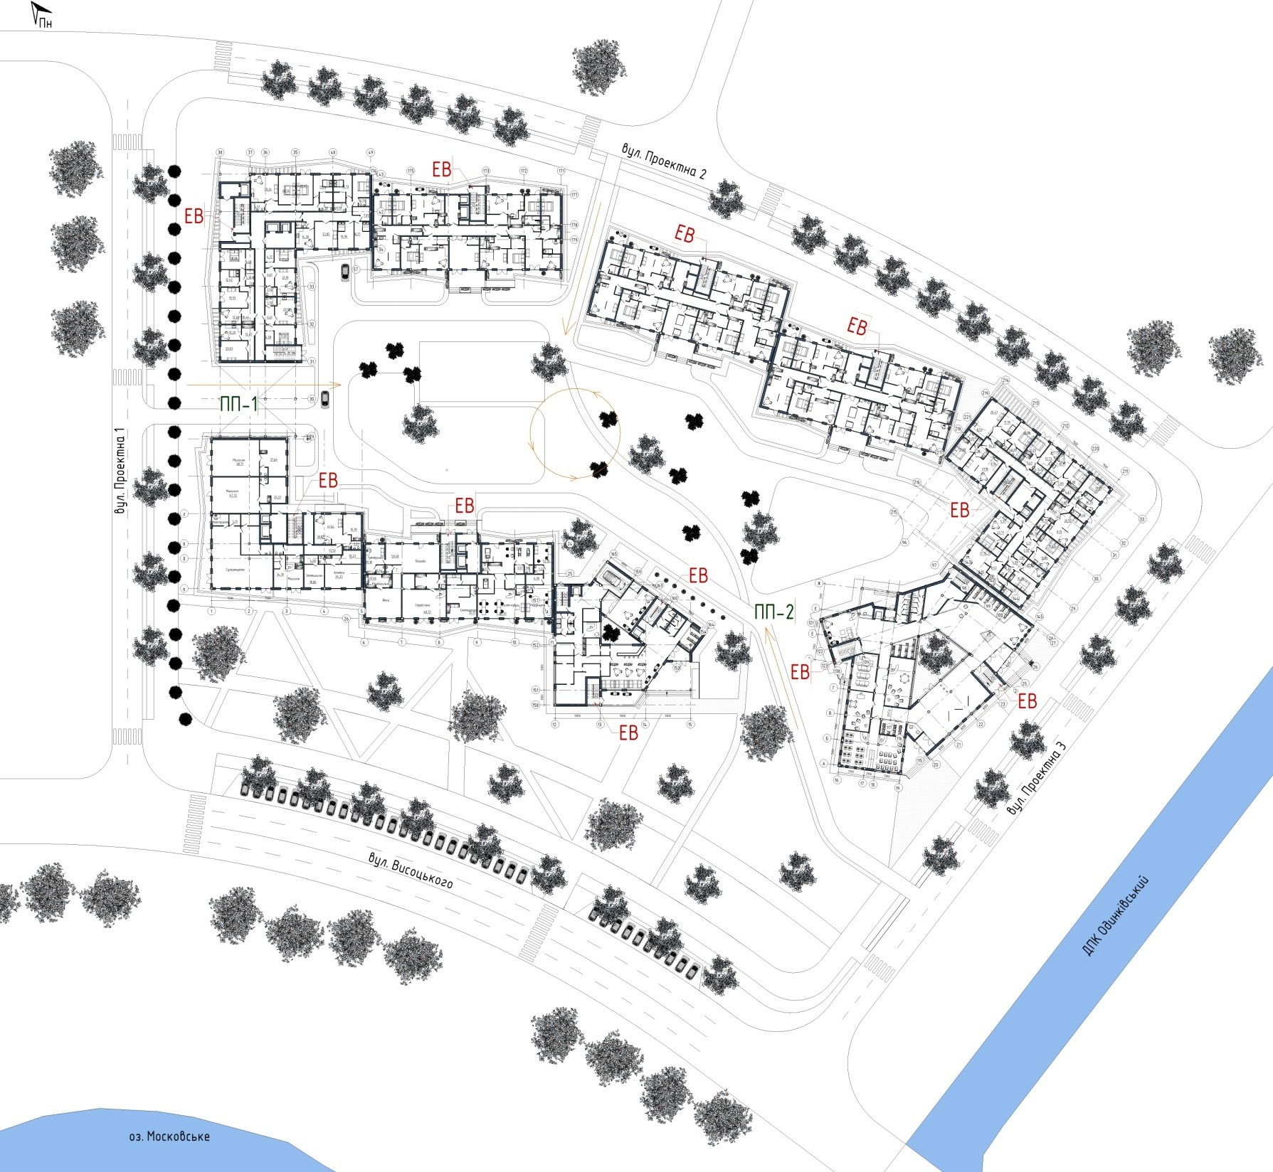
Мал. Генеральний план

б) будь-якого поверху, крім першого, у коридор, що веде на сходову клітку, у тому числі через хол. При цьому клітки повинні мати вихід назовні безпосередньо або через вестибюль, відокремлений від прилеглих коридорів перегородками з дверима;

в) до сусіднього приміщення на цьому ж поверсі, забезпечене виходами, вказаними в п. а) і б).
Евакуаційні виходи повині розташовуватися розосереджено. Мінімальна відстань між найвіддаленішими один від одного евакуаційними виходами з приміщення визначається за формулою:

l= 1,5∙ √Р

ЕВ

ЕВ
Мал. Фрагмент плану першого поверху

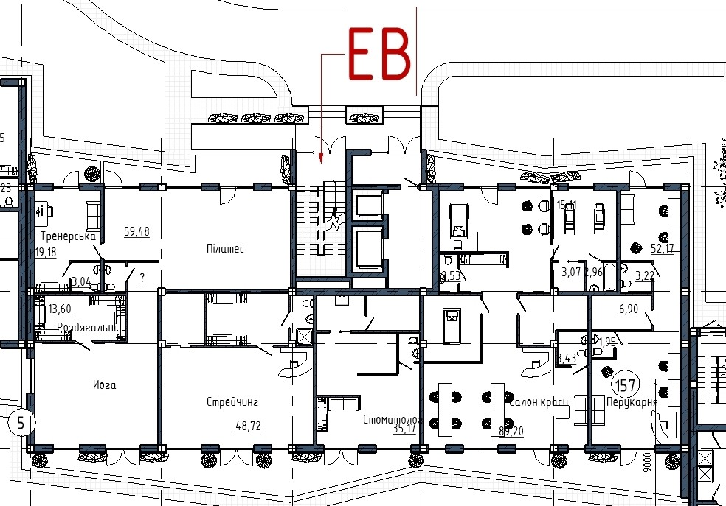Мал. Фрагмент плану типового поверху

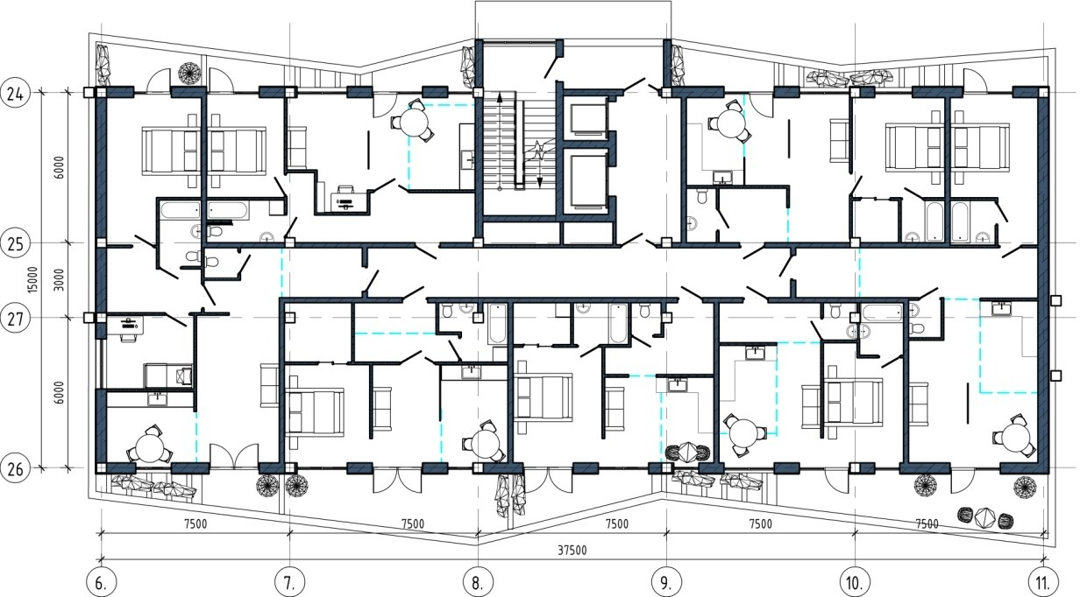

Вимоги пожежної безпеки до утримання території, будівель, приміщень та споруд, евакуаційних шляхів і виходів.
- Території закладів та установ слід постійно утримувати в чистоті. Відходи пальних матеріалів, опале листя і суху траву необхідно регулярно прибирати і вивозити з території у спеціально відведені місця.
- Дороги, проїзди та проходи до будівель, споруд, пожежних вододжерел, а також підступи до пожежного інвентарю, обладнання та засобів пожежогасіння мають бути завжди вільними, утримуватися справними, взимку очищатися від снігу.
- Протипожежні відстані між будівлями, спорудами, відкритими майданчиками для зберігання матеріалів, устаткування забороняється захаращувати, використовувати для складування матеріалів, устаткування, стоянки автотранспорту, встановлення тимчасових будівель і споруд.
- Розводити багаття, спалювати сміття, користуватися відкритим вогнем на відстані не менше 30 м від будівель та споруд, викидати незагашене вугілля забороняється. В окремих випадках для приготування їжі на відкритому вогні дозволяється зменшувати відстань до 5 м за наявності спеціально обладнаного вогнища та огородження місця застосування відкритого вогню негорючими конструкціями на максимальну висоту можливого полум’я.
У всіх випадках забороняється залишати без догляду джерела відкритого вогню.
- Забороняється тютюнопаління у приміщеннях закладів та установ.
- Усі будівлі, приміщення та споруди закладів та установ повинні постійно утримуватися в чистоті.
- Для всіх будівель та приміщень виробничого, складського призначення і лабораторій закладів та установ повинна бути визначена категорія щодо вибухопожежної та пожежної небезпеки, написи про такі відомості повинні розміщуватися на вхідних дверях ззовні та усередині приміщення.
- У кожному приміщенні закладу та установи повинна бути розміщена табличка, на якій указано прізвище відповідального за пожежну безпеку, номер

телефону найближчого пожежно-рятувального підрозділу, а також інструкція з пожежної безпеки.
- Вимоги пожежної безпеки для будинків, приміщень, споруд, евакуаційних шляхів і виходів визначено у пункті 2 розділу ІІІ Правил пожежної безпеки.
- 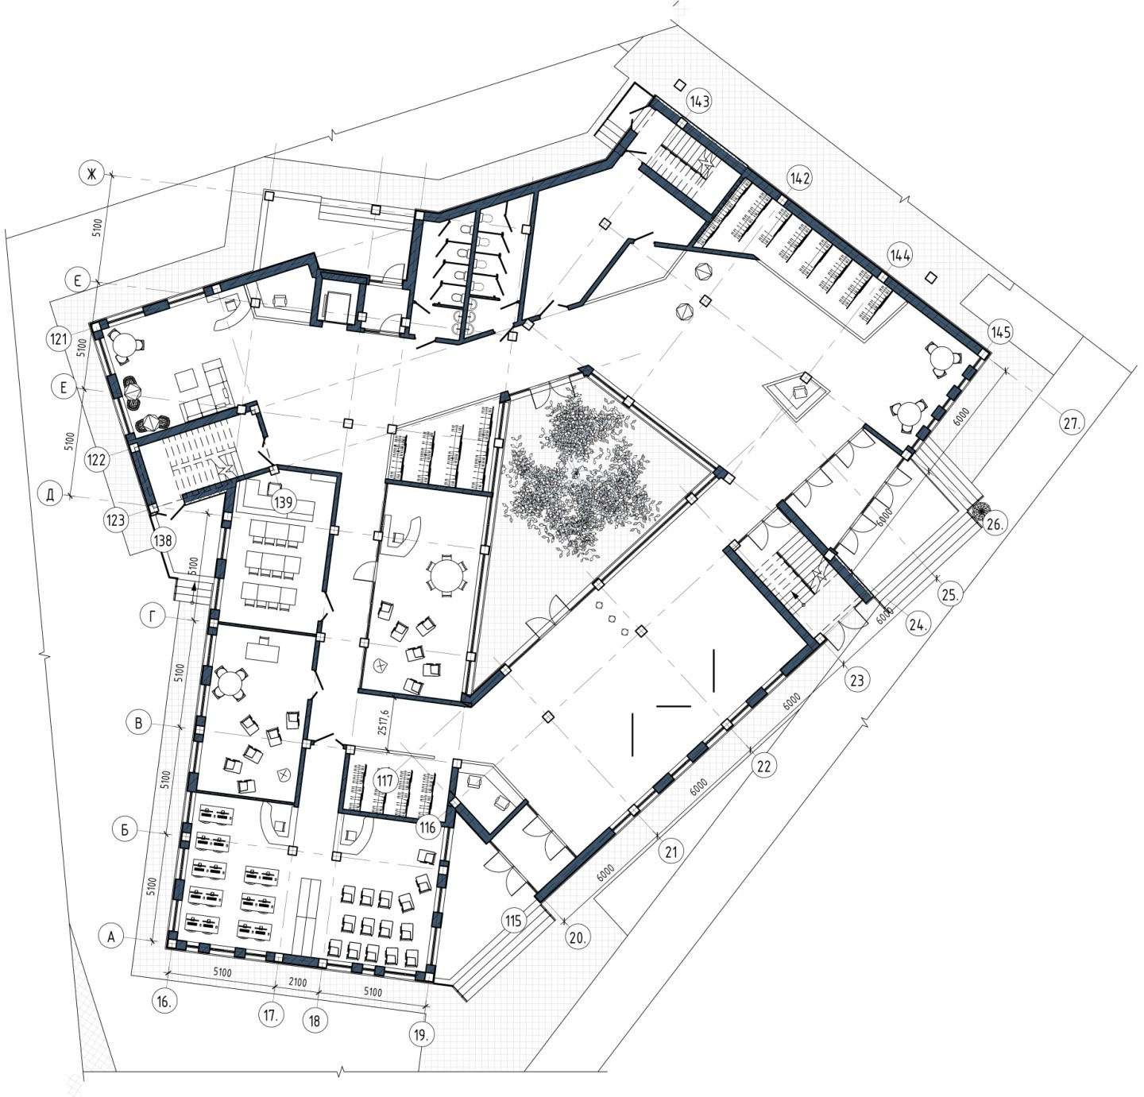Під час перебування учасників навчально-виховного процесу в будівлях дозволяється двері евакуаційних виходів замикати лише зсередини за допомогою запорів (засувів, крючків тощо), які легко (без ключів) відмикаються.
Мал. План школи мистецтв
ЕВ-2
ЕВ-1
ЕВ-3

- У приміщеннях, де перебувають діти, покриття повинно кріпитися до підлоги (крім дошкільних навчальних закладів) та мати помірну димоутворювальну здатність.

- Будівлі закладів та установ повинні бути обладнані засобами оповіщення людей про пожежу. Для оповіщення можуть бути використані:
- внутрішня телефонна та радіотрансляційна мережі;
- спеціально змонтовані мережі мовлення;
- дзвінки та інші звукові сигнали.
- Розміщення акумуляторних у будівлях, де перебувають діти, а також у підвальних і цокольних приміщеннях не дозволяється.
- У будівлях закладів та установ не дозволяється:
- розміщувати людей у мансардних приміщеннях, а також на поверхах (будівлях), не забезпечених двома евакуаційними виходами;
- здійснювати перепланування приміщень без урахування будівельних норм і правил;
- установлювати ґрати та інші незнімні сонцезахисні, декоративні та архітектурні пристрої на вікнах приміщень, де перебувають учасники навчально-виховного процесу, сходових клітках, у коридорах, холах та вестибюлях. У разі необхідності встановлення на вікнах приміщень ґрат (кабінет інформатики, інші приміщення з обладнанням, що має матеріальну цінність), вони повинні розкриватися, розсуватися або зніматися, під час перебування в цих приміщеннях людей ґрати мають бути відчиненими;
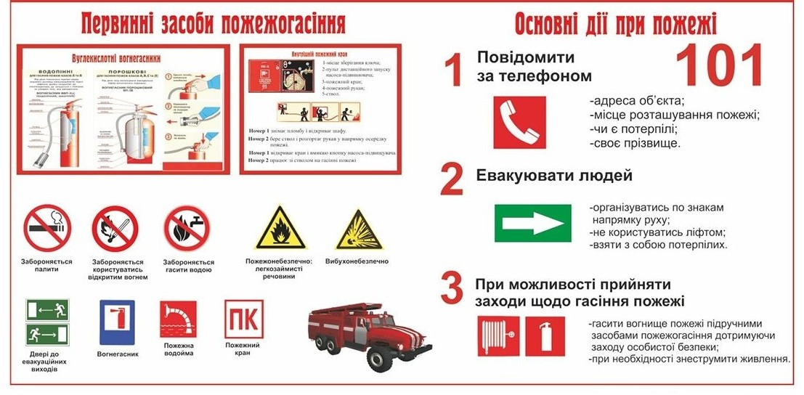

- зберігати на робочих місцях, у шафах та залишати в кишенях спецодягу використані обтиральні матеріали;
- залишати без нагляду ввімкнені в мережу електроприлади.
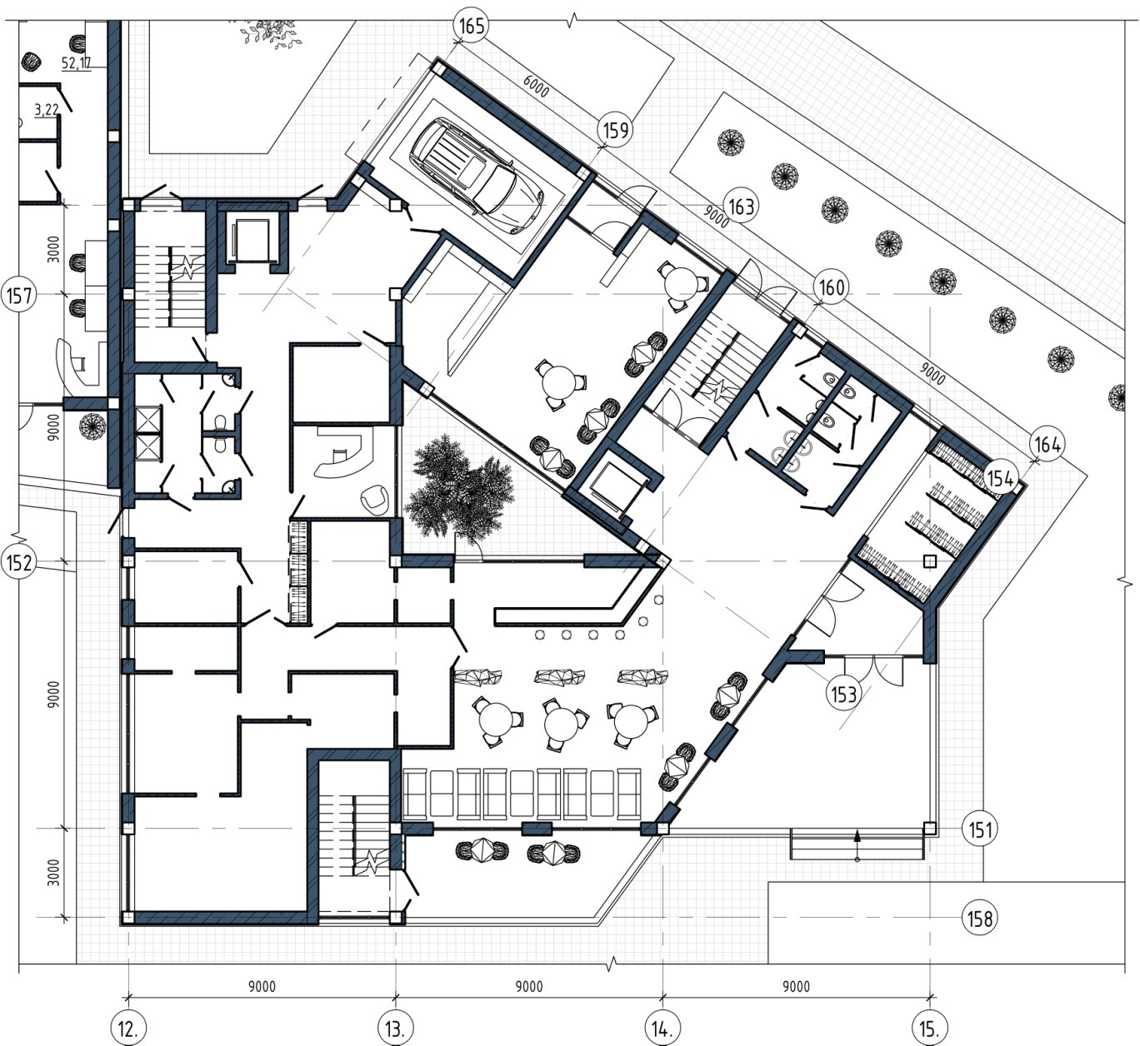
ЕВ-3
ЕВ-2
ЕВ-1

- Вогневі та зварювальні роботи можуть виконуватися тільки з письмового дозволу керівника закладу та установи з оформленням наряду- допуску. Ці роботи мають проводитися згідно з вимогами правил пожежної безпеки під час проведення зварювальних та інших вогневих робіт і розділу VІІ Правил пожежної безпеки.
- Користуватися прасками в закладах та установах дозволяється лише в спеціально відведених приміщеннях під наглядом працівника закладу та установи.
- Усі будівлі і приміщення закладів та установ мають бути забезпечені первинними засобами пожежогасіння.

- Після закінчення занять у групах, класах, кабінетах, лабораторіях, аудиторіях, майстернях, інших приміщеннях вихователі, учителі, викладачі, лаборанти, майстри виробничого навчання та інші працівники закладу або установи повинні оглянути приміщення, усунути виявлені недоліки і зачинити приміщення, знеструмивши електромережу.
В умовах пожежі внаслідок наявності у висотних будівлях речовин і матеріалів, що мають високу теплоту згоряння (папір, різні види пластиків, пластмас і поліетилену, текстильні вироби, дерево і його похідні, гума тощо), конструкції будівлі відчувають підвищені теплові навантаження .

Забезпечення обмеження можливості розповсюдження пожежі від висотної будівлі на сусідні будинки, будівлі та споруди.
При розвиненому пожежу внаслідок наявності значної величини променистого потоку від палаючої будівлі, можливо загоряння розташованих в безпосередній близькості від нього будівель, будов, споруд, а також припаркованих в безпосередній близькості від будівлі автомобілів.
При формуванні генерального плану території, на якій планується зведення висотного будинку, слід передбачати протипожежні розриви, що відповідають ступені вогнестійкості проектованої будівлі та об'єктів, розташованих в безпосередній близькості від нього. З огляду на підвищені межі вогнестійкості конструкцій висотних будівель можливо використовувати нормативні величини протипожежних розривів, за умови виконання розрахункового обґрунтування щодо граничної величини променистого потоку від палаючої будівлі.

Забезпечення обмеження поширення пожежі та її небезпечних факторів всередині висотної будівлі.
Висотну будівлю слід розділяти на пожежні відсіки з урахуванням класу функціональної пожежної небезпеки груп приміщень, що входять в пожежний відсік, максимально допустимої площі і висоти пожежного відсіку, які визначаються вимогами нормативних документів з пожежної безпеки. При наявності в будинку стилобатной частини її слід виділяти в самостійний пожежний відсік.

У складі пожежного відсіку слід передбачати приміщення одного класу функціональної пожежної небезпеки. При цьому допускається розміщення окремих приміщень інших класів функціональної пожежної небезпеки, необхідних для забезпечення функціонування основних приміщень і створення комфортного середовища проживання, за умови забезпечення величини пожежного ризику не більше встановленої.
Максимальна площа пожежного відсіку (визначається як площа між протипожежними або зовнішніми стінами) не повинна перевищувати нормативних показників для відповідних класів функціональної пожежної небезпеки.
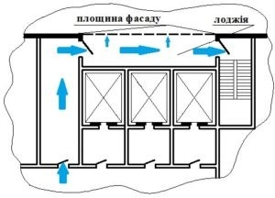
Центральне ядро висотної будівлі також слід вигороджувати протипожежними стінами з межею вогнестійкості REI 180, для будівель заввишки більше 100 м - REI 240, отвори в зазначених стінах слід заповнювати протипожежними дверима, люками з межею вогнестійкості EI 60.
Застосовувані фасадні системи повинні бути сертифіковані для застосування в висотних будівлях. На кордоні пожежних відсіків, як правило, в рівні технічних поверхів, в складі фасадних систем слід передбачати протипожежні пояса, виконані з використанням протипожежного скління з межею вогнестійкості не менше EI 60.
Житлові будинки підвищеної поверховості та висотні житлові будинки повинні будуватися та експлуатуватися відповідно до державних будівельних норм України в галузі пожежної безпеки.
В зв’язку з тим що в житлових будинках підвищеної поверховості та висотних будинках під час пожежі значно збільшується час евакуації мешканців будинку та ускладнено гасіння пожежі, особливо на верхній поверхах. Тому, до будинків з умовною висотою більш ніж 26,5 метрів, а це

будинки понад 12 поверхів, посилені вимоги щодо протипожежної безпеки ніж до малоповерхових будівель.
В даних будинках передбачено монтаж систем внутрішнього та зовнішнього протипожежного водопостачання та автоматичних систем протипожежного захисту до яких віднесено: автоматичну пожежну сигналізацію та систему оповіщення про пожежу і систему видалення диму та підпору повітря.
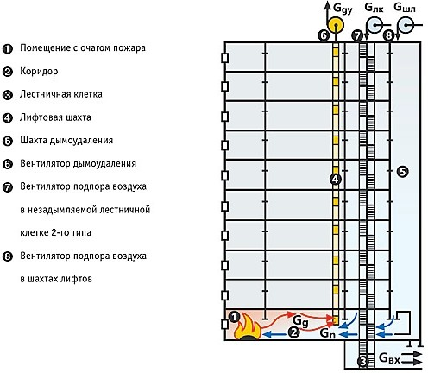
Мал. Схема протидимного захисту будівлі підвищенної поверховості

Техніку протипожежного призначення прибувши по виклику до житлового будинку встановлюють (підключають) до мереж зовнішнього протипожежного водопостачання. В містах це пожежні гідранти розташовані на підземних комунікаціях водоводу.
Пожежний гідрант – стаціонарний пристрій, призначений для забезпечення відбору води з водопровідної мережі для гасіння пожеж.
Місце знаходження пожежних гідрантів відображають відповідними знаками на фасадах житлових будинків.
З метою економії енергоносіїв та збереження тепла в будинках набуває популярності утеплення фасадів штучними матеріалами. Але під час виконання

робіт з утеплення фасаду слід пам’ятати та виконувати вимоги державних будівельних норм, а саме:
Для швидкої та небезпечної евакуації мешканців житлові будинки з умовною висотою більше 26,5 м. при загальній площі квартир на поверсі менше 500 м² можуть мати вихід з квартир в одну незадимлювану сходову клітку типу Н1. (п. 7.3.19 ДБН В.1.1-7-2016, п. 4.13 ДБН В.2.2.-15-2005)
Сходова клітка типу Н1 – це сходи які мають вхід з кожного надземного поверху через зовнішню повітряну зону.
Зовнішні переходи не відносяться до віконних блоків, а є конструктивними елементами будинку який не передбачає будь-якого заповнення, тому заскління зовнішніх переходів не є заповненням існуючих віконних блоків і не відносяться до п.4 ПКМУ №406 «Про затвердження переліку будівельних робіт, які не потребують документів, що дають право на їх виконання, та після закінчення яких об’єкт не підлягає прийняттю в експлуатацію».
Територія об’єкта, а також будинки, споруди, приміщення мають бути забезпечені відповідними знаками безпеки. Знаки безпеки, їх кількість, а також місця їх встановлення повинні відповідати ДСТУ ISO 6309:2007
«Протипожежний захист. Знаки безпеки. Форма та колір» (ISO 6309:1987, IDT)
та ГОСТ 12.4.026-76 «ССБТ. Цвета сигнальные и знаки безопасности».

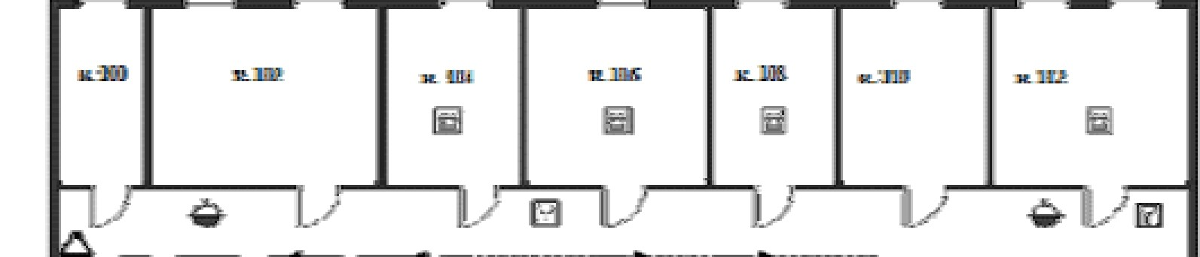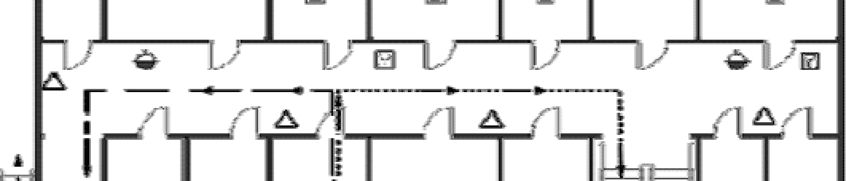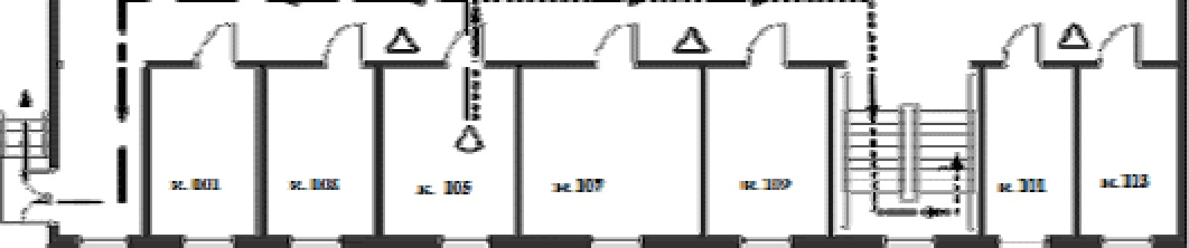
Гаражі та автостоянки індивідуальних автомобілів слід розміщувати, в основному, на периферії житлових районів і міжмагістральних територіях або у

їхніх межах на ділянках, віддалених від місць, призначених для ігор дітей і відпочинку населення.
Автомобільні дороги та проїзди для пожежних машин повинні мати дорожнє покриття, придатне для їх проїзду. Влаштовуючи проїзди для пожежних автомобілів до будівель, споруд та вододжерел ґрунтовою дорогою, її треба укріплювати шлаком, гравієм або іншими матеріалами для забезпечення можливості під’їзду будь-якої пори року.
На території об’єкта площею понад 3 га на в’їздах (виїздах) повинні бути встановлені схеми території, в яких слід вказувати розміщення будівель, водойм, гідрантів, пірсів та градирень, під’їздів пожежних автомобілів до них.
Протипожежні відстані від житлових, громадських, адміністративно- побутових будівель до виробничих будинків промислових підприємств, сільськогосподарських будівель і споруд треба приймати 9 м.
Відстань від краю проїзду до стін будинку, як правило, слід приймати 5-8 м для будинків до 9 поверхів і 8-10 м для будинків 9 поверхів і вище. Ширина проїзду повинна бути не менше 3,5 м. У зоні між будинками і проїздами, а також на відстані 1,5 м від проїзду з протилежного боку будинку, не допускається розміщення огорож, повітряних ліній електропередачі і рядкового насадження дерев.
Розводити багаття, користуватися відкритим вогнем на відстані менше 30 м від будівель та споруд, викидати незагашене вугілля забороняється. В окремих випадках для приготування їжі на відкритому вогні дозволяється зменшувати ці відстані до 5 м за умови наявності спеціально обладнаного вогнища та вигородження місця застосування відкритого вогню негорючими конструкціями (екранами) на максимальну висоту можливого полум’я.
В усіх випадках забороняється залишати без догляду джерела відкритого вогню. Куріння за межами спеціально відведених місць забороняється.
У будинках житлового, громадського, адміністративного та побутового призначення забороняється розміщувати магазини та склади ЛЗР, ГР, вогненебезпечних (горючих) речовин і матеріалів, балонів з газом, майстерні та інші приміщення з категоріями за вибухопожежною небезпекою А і Б.

Будинки та інші об'єкти мають бути забезпечені адресними вказівниками (назва вулиці, номер будинку), встановленими на фасадах будівель або інших видних місцях і освітлюваними у темний час доби.

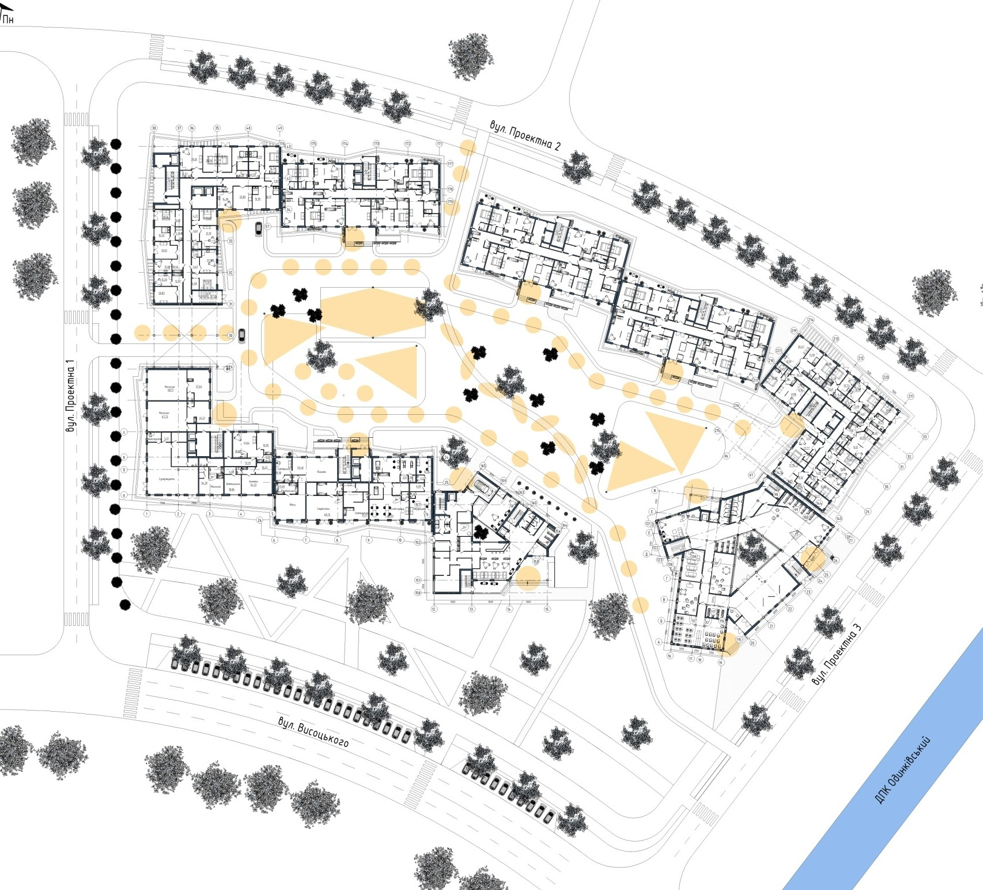
Мал. Схема внутрішньо квартального освітлення

Вимоги електробезпеки в приміщеннях

Із загальної кількості пожеж, які виникають в щороку, більше 80 % трапляються в житлових будинках та квартирах, в більшості випадків з вини людей, які в них мешкають. Нерідко жертвами вогню стають самі винуватці пожеж, їх сусіди, діти.

Основними причинами виникнення пожеж є: непогашені недопалки, покладені повз попільнички, або ті, що випали з рук людини, що перебувала в нетверезому стані або недопалки, недбало кинуті з балкону, свічки, включені електричні обігрівачі, електроплити залишені без нагляду, несправна електропроводка, яка просто не витримала навантаження електроприладів, пустощі дітей з вогнем, залишених без догляду, порушення правил при експлуатації пічного опалення, влаштуванні та експлуатації побутових газових приладів та газових балонів на скрапленому газі.
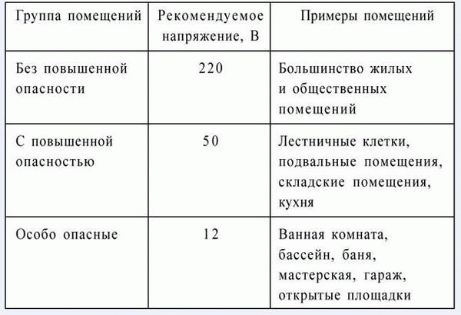

- Для захисту електромережі від коротких замкнень та перевантажень встановіть захисний пристрій з нормованою межею напруги, автоматичні запобіжники або запобіжники з каліброваними плавкими вставками заводського виготовлення. Не допускайте застосування некаліброваних плавких вставок в запобіжниках електричного струму («жучків»).
- Замініть електропроводку з пошкодженою ізоляцією або таку, що в процесі експлуатації втратила захисні властивості.
- Усуньте поганий контакт в місцях з’єднання електропроводів, відремонтуйте розбиті та несправні електричні вимикачі і розетки. При ремонті електромережі звертайтеся за допомогою тільки до кваліфікованих спеціалістів.

- Не допускайте використання для обігріву приміщень не сертифіковані та саморобні нагрівальні прилади, газові кухонні плити.
- 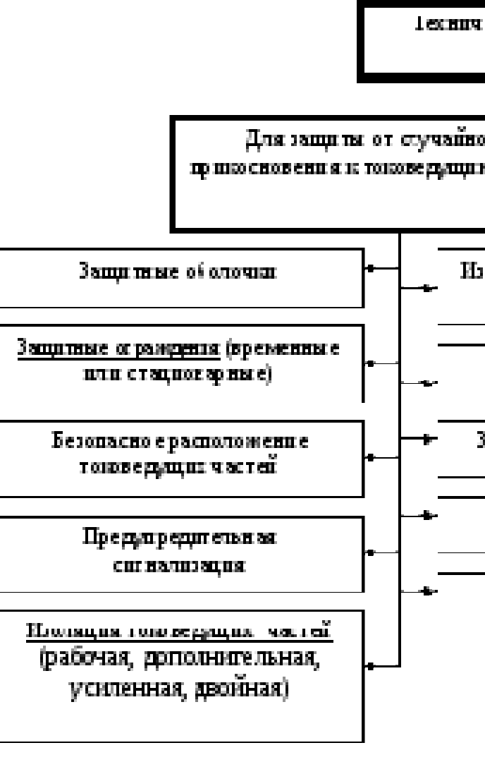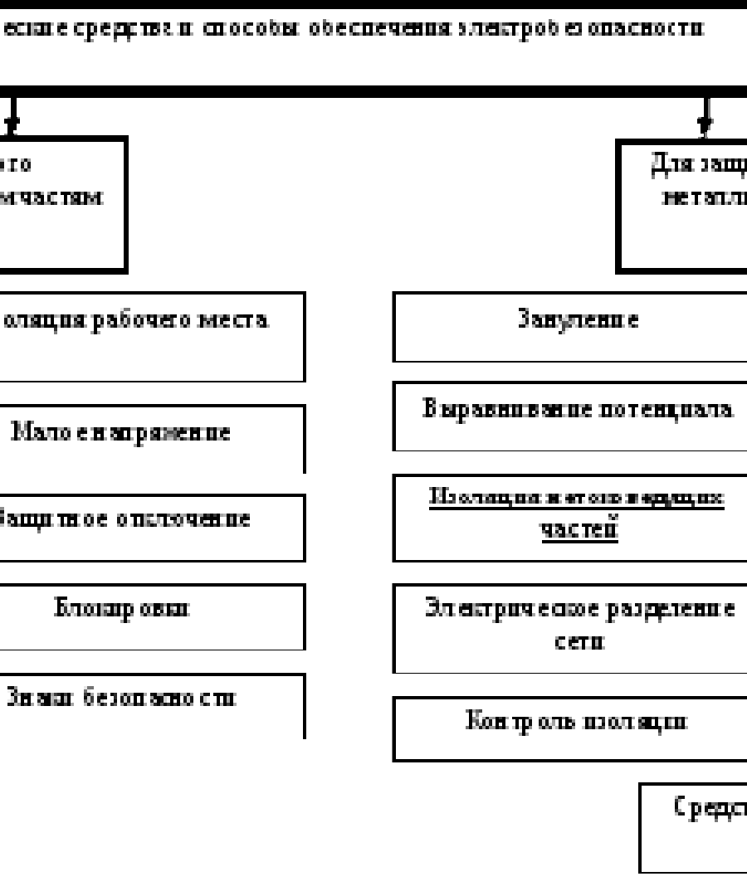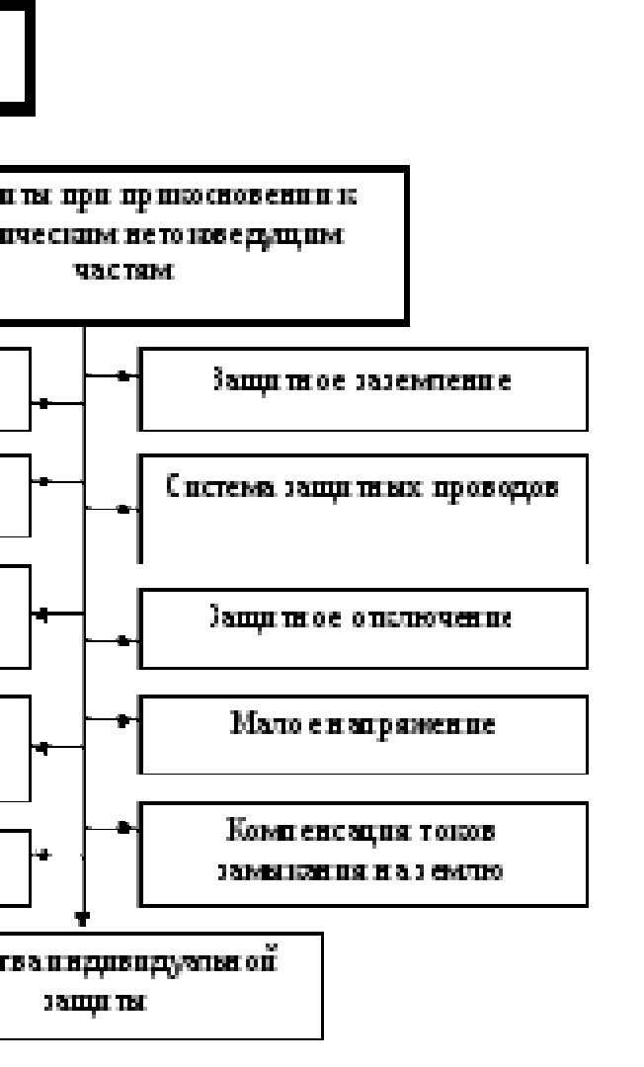Не залишайте без нагляду увімкнені в електромережу нагрівальні прилади, телевізори, праски тощо. Йдучи з дому, вимкніть їх.
- Для обігріву приміщень використовуйте масляні обігрівачі або

конвектори із індивідуальний
закритими нагрівальними елементами, в яких є електрозахист і терморегулятор з функцією

автоматичного відключення.
- Відстань від обігрівачів до горючих матеріалів становити не менше 0,25 м.

і конструкцій має

- Не допускайте перевантаження електричної мережі, не вмикайте
одночасно багато побутових електроприладів великої потужності.
- Не застосовуйте саморобні та несправні подовжувачі, які не відповідають
правилам улаштування електроустановок, що пред’являються до
переносних електропроводок. Використовуйте тільки сертифіковані

подовжувачі заводського виготовлення, куплені магазинах.
в спеціалізованих

- Дотримуйтесь
правил пожежної безпеки
при використанні

індивідуальних систем опалення та систем пічного опалення в будинках.

Перед початком опалювального сезону печі та інші опалювальні прилади мають бути перевірені й відремонтовані, димоходи очищені від сажі.
- Установлюючи газові балони для постачання газом кухонних та інших плит, треба дотримуватися вимог правил безпеки в газовому господарстві та будівельних норм щодо газопостачання.
- Забороняється зберігати в квартирах житлових будинків балони із скрапленим газом, особливо це небезпечно при заносі балонів з низької температури в теплі приміщення, що може привезти до їх розгерметизації та вибуху.
- Не залишайте малолітніх дітей без догляду дорослих, зберігайте запальнички та сірники поза полем зору дітей та у недоступних для них місцях.
- Не допускається захаращувати балкони та лоджії макулатурою, старими меблями, зберігати на них легкозаймисті та горючі рідини, балони з горючим газом тощо.
- Не паліть у ліжку! Паління у ліжку – одна з головних причин смертельних випадків при пожежах в оселях.
У всіх незалежно від призначення приміщеннях, які після закінчення роботи замикаються і не контролюються черговим персоналом, з усіх електроустановок та електроприладів, а також з мереж їх живлення повинна бути відключена напруга (за винятком чергового освітлення, протипожежних та охоронних установок, а також електроустановок, що за вимогами технології працюють цілодобово).

Пожежна безпека. Первинні заходи з пожежної безпеки

Будівлі, споруди, приміщення, технологічні установки повинні бути забезпечені первинними засобами пожежогасіння: вогнегасниками, ящиками з піском, бочками з водою, покривалами з негорючого теплоізоляційного матеріалу, пожежними відрами, совковими лопатами, пожежним

інструментом (гаками, ломами, сокирами тощо), які використовуються для локалізації і ліквідації пожеж у їх початковій стадії розвитку.
Ця вимога стосується також будівель, споруд та приміщень, обладнаних будь-якими типами установок пожежогасіння, пожежної сигналізації або внутрішніми пожежними кранами.
Для зазначення місцезнаходження первинних засобів пожежогасіння слід установлювати вказівні знаки згідно з ГОСТ 12.4.026-76 "ССБТ. Цвета сигнальные и знаки безопасности". Знаки повинні бути розміщені на видних місцях на висоті 2-2,5м від рівня підлоги як усередині, так і поза приміщеннями.
Для розміщення первинних засобів пожежогасіння у виробничих, складських, допоміжних приміщеннях, будівлях, спорудах, а також на території підприємств, як правило, повинні встановлюватися спеціальні пожежні щити (стенди).
На пожежних щитах (стендах) повинні розміщуватися ті первинні засоби гасіння пожежі, які можуть застосовуватися в даному приміщенні, споруді, установці.
На пожежних щитах (стендах) необхідно вказувати їх порядкові номери та номер телефону для виклику пожежної охорони. Порядковий номер пожежного щита вказують після літерного індексу "ПЩ".
Пожежні щити (стенди) повинні забезпечувати:

  - захист вогнегасників від потрапляння прямих сонячних променів, а також захист знімних комплектуючих виробів від використання сторонніми особами не за призначенням (для щитів та стендів, установлюваних поза приміщеннями);

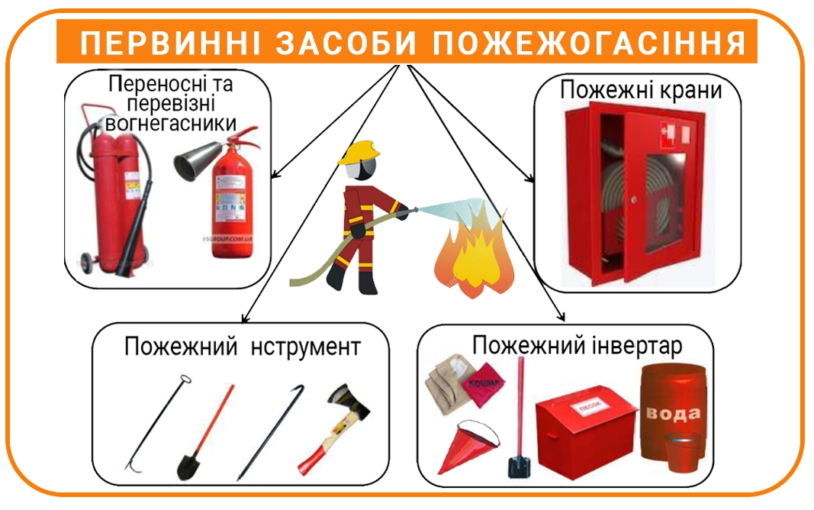
  - зручність та оперативність зняття (витягання) закріплених на щиті (стенді) комплектуючих виробів.
Вогнегасники слід встановлювати у легко доступних та помітних місцях

(коридорах, біля входів
або виходів з приміщень тощо), а
також у пожежо-

небезпечних місцях, де найбільш вірогідна поява осередків пожежі. При
цьому необхідно забезпечити їх захист від попадання прямих сонячних
променів та безпосередньої (без загороджувальних щитків) дії опалювальних та нагрівальних приладів.

Норми належності
вогнегасників для конкретних
об'єктів повинні

встановлюватися нормами технологічного проектування або галузевими

правилами пожежної безпеки з урахуванням положень, нормах.
У дитячих дошкільних закладах має проводитися
викладених у цих

виховна робота,

спрямована на запобігання пожежам від дитячих пустощів з вогнем і виховання у дітей бережливого ставлення до національного багатства, а також набуття навичок особистої безпеки в разі виникнення пожежі.
Розміщення дітей у будинках дитячих дошкільних закладів слід здійснювати з таким розрахунком, щоб молодші за віком діти розташовувалися на нижчих поверхах.

У приміщеннях, пов’язаних з перебуванням дітей, килими, паласи, килимові доріжки та інші покриття необхідно прикріплювати до підлоги.
Світлові покажчики «Вихід» необхідно постійно утримувати справними. У залах для глядачів, виставкових, актових залах та інших подібних приміщеннях вони мають бути увімкнуті на весь час перебування людей (проведення заходу).
У залах для глядачів та на трибунах усі крісла та стільці слід з’єднувати між собою в ряди і міцно кріпити до підлоги.
На балконах та в лоджіях з кількістю місць не більше 12 крісел стільці допускається не закріплювати за наявності самостійного виходу у фойє.
У залах для глядачів з кількістю місць не більше 200, де проводяться танцювальні вечори та подібні заходи, кріплення стільців до підлоги не обов'язкове за умови з’єднання їх у рядах між собою.
При розміщенні тимчасових крісел в актових і конференц-залах, залах зборів і нарад та в інших подібних приміщеннях, а також місць сидіння у залах, які не мають стаціонарно встановлених крісел, під час проведення заходів мають забезпечуватися:
- ширина проходів між рядами не менше 0,45 м;
- відстань між спинками крісел (глибина ряду) не менше 0,9 м, а між спинками стільців чи лав - не менше 0,85 м, у кінотеатрах - не менше 1,0-1,1 м;
- кількість неперервно встановлених місць у ряду: за одностороннього виходу із ряду - не більше 26, за двостороннього - не більше 50.
У залі для глядачів ширина дверних отворів незалежно від результатів розрахунку повинна бути не менше 1,2 м і не більше 2,4 м, а ширина проходів, розташованих навпроти виходів, - не менше ширини самих дверей.
Проходи між вітринами та щитами в експозиційній частині музеїв, виставок, картинних галерей та пам’яток культури повинні бути не менше 2 м завширшки, а головний прохід - не менше 3 м.

У житлових будинках сходові марші і площадки повинні мати справні огорожі із поручнями, котрі не повинні зменшувати ширину сходових маршів і площадок. Сходові клітки, внутрішні відкриті та зовнішні сходи, коридори, проходи та інші шляхи евакуації мають бути забезпечені евакуаційним освітленням. Світильники евакуаційного освітлення повинні вмикатися з настанням сутінків у разі перебування в будинку людей.
У приміщеннях з масовим перебуванням людей (більше 50 осіб) слід передбачити витяжну протидимний вентиляцію незалежно від наявності природного освітлення.
У складі експлуатують висотні будівлі організацій слід створювати пожежно- профілактичні служби та групи негайного реагування, що несуть службу в цілодобовому режимі, особовий склад яких повинен мати допуск на гасіння пожежі в непридатному для дихання середовищі і бути навчений, укомплектований засобами зв'язку, засобами захисту органів дихання ізолюючого дії. Завдання цих структур - щоденна профілактика пожеж, проведення роз'яснювальної роботи, а також, в разі виникнення пожежі, її гасіння на початковій стадії до прибуття оперативних підрозділів МНС.

Висновок

На території України ризик виникнення надзвичайних ситуацій залишається високим. Масштабність наслідків надзвичайних ситуацій техногенного та природного характеру зростає.
В умовах науково-технічного прогресу і розвитку економіки існує тенденція до зростання кількості надзвичайних ситуацій з важкими наслідками, що змушує розглядати їх як серйозну загрозу.
Розвиток нових технологій, збільшення обсягів промислового та сільськогосподарського виробництва, розширення мережі транспортних систем і систем передачі енергії та енергоносіїв супроводжуються зростанням техногенного навантаження на біосферу. Наслідком цього є все частіше виникаючі техногенні надзвичайні ситуації, аварії і катастрофи, які

характеризуються значними матеріальними, соціальними та екологічними наслідками.
В Україні функціонують понад 22,5 тис. потенційно небезпечних підприємств та інших об’єктів, аварії на 955 з них можуть призвести до виникнення надзвичайної ситуації державного або регіонального рівня.
Найбільшу небезпеку на сьогодні в Україні становлять аварії:
 на транспорті;
 пожежі, вибухи;
 на енергосистемах і очисних спорудах;
 з викидами хімічно і біологічно небезпечних речовин;
 радіаційні;
 гідродинамічні;
За минулі роки спостерігається значне зростання виникнення надзвичайних ситуацій техногенного характеру, джерелом яких є потенційно небезпечні об’єкти.

Використані джерела
        - Кодекс цивільного захисту України.
        - ДБН В.1.1.7-2002. Пожежна безпека об’єктів будівництва. Київ -2003.
        - ПЛАНУВАННЯ І ЗАБУДОВА МІСЬКИХ І СІЛЬСЬКИХ ПОСЕЛЕНЬ ДБН 360-92**
        - ГОСТ 12.1.004-91. Пожарная безопасность. Общие требования.
        - ДБН В.1.1.7-2016. Пожежна безпека об’єктів будівництва.

РОЗДІЛ 5. ІНЖЕНЕРНИЙ БЛАГОУСТРІЙ ТЕРИТОРІЙ

          - Введення.

Опис ділянки. Ділянка проектування Багатофункціонального житлового комплексу розташована у північно-східній частині міста, на лівому березі р. Дніпро. Абсолютні відмітки коливаються в межах 51,5-55,5 мБС, рельєф – заплавно-рівнинний; ухили поверхні – незначні.
Межа території: на заході - межі присадибних ділянок садибної забудови по пров. Широкому, на півночі - межі присадибних ділянок садибної забудови по вул. Широкій, на сході - межі присадибних ділянок садибної забудови по вул. Таганрозькій, на півдні - вулиця Бєляєва, на південному заході - канал Лівобережний і озеро Московське басейну р. Дніпро.
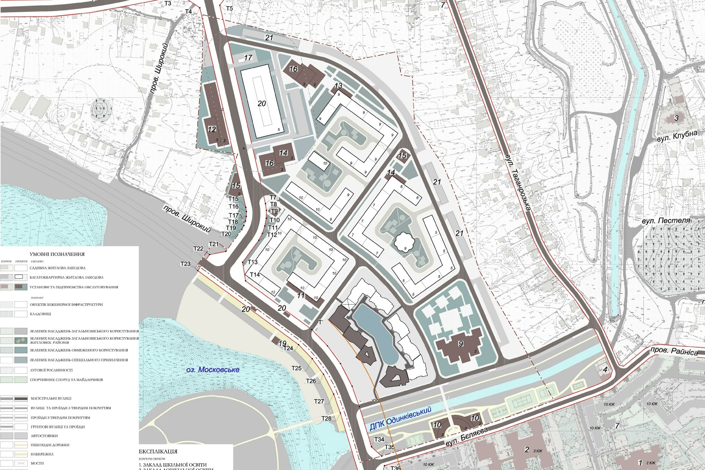

Територію проектування на ділянці близько 600м перетинає Одінківський канал і проектований дренажний канал по контуру території, протяжністю близько 1,13 кілометрів.

Згідно з матеріалами історико-архітектурного опорного плану, на території детального плану відсутні об'єкти охорони культурної спадщини та зони регулювання забудови.

Потенціал ділянки.
-Транспортна доступність (для власного та громадського транспорту)
-Привабливість території для інвесторів та городян
-Достатня ширина прибережної полоси, наявність вільного простору
-Достатня близькість території до прогулянкової зони
-Перспективне влаштування нової набережної підвищить значення території
-Виграшний краєвид на річку та острів
-Можливість формування нового для міста громадського простору і набережної

Проблематика ділянки.

-Нереалізований потенціал території

-Відсутність інфраструктурних об'єктів, здатних привабити інвестиції у розвиток територій
-Недостатнє включення ділянки в життя міста
-Відповідно схеми інженерно-геологічного районування міста, ділянка розташована в межах зони підвищеної складності будівельних умов освоєння, найбільш суттєвий прояв серед яких має підтоплення земель.

-Інженерно-будівельні умови ділянки характеризується наявністю несприятливих геологічних процесів а саме підтоплення земель.

-Територія проектування являє собою ділянку заплави з високим рівнем ґрунтових вод, що залягають на глибині 0 - 2,5 м.
-Для оптимальних умов функціонування даної території необхідне будівництво дренажу – орієнтовною протяжністю 8,3 км-заходи по захисту від затоплення і підтоплення.

-Невикористаний потенціал прибрежної території набережної
-Відсутність влаштованої зони відпочинку

Приклади світового досвіту.

Голландія. Велодоріжки в Голландії всюди, причому це не літературне перебільшення. З практично будь-якої точки країни можна потрапити в будь- яку іншу, не злазячи з велосипеда. Доріжки виділені іншим кольором, так що переплутати їх складно, ну і ходити по ним пішоходом зрозуміло, не рекомендується. Та й не вийде, велотраффік часто досить-таки жвавий.

Самі велодоріжки в більшості випадків відокремлені не тільки від тротуару, але і від проїжджої частини, і в цілому досить безпечні - є чітка розмітка, покажчики, окремі світлофори, кожна велодоріжка часто дублюється з двох сторін дороги, так що на «зустрічку» фізично не виїхати . Тому більшість голландців не носять шоломів, а велоаваріі це практично виняток - впасти з велика звичайно можна, але серйозно постраждати складно.
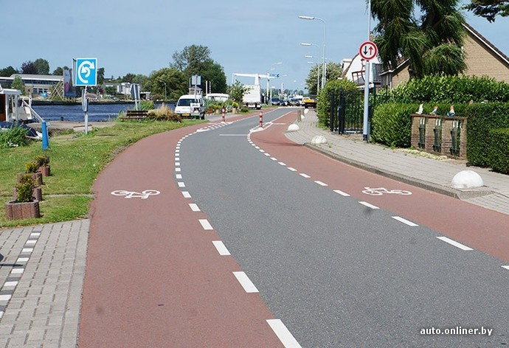
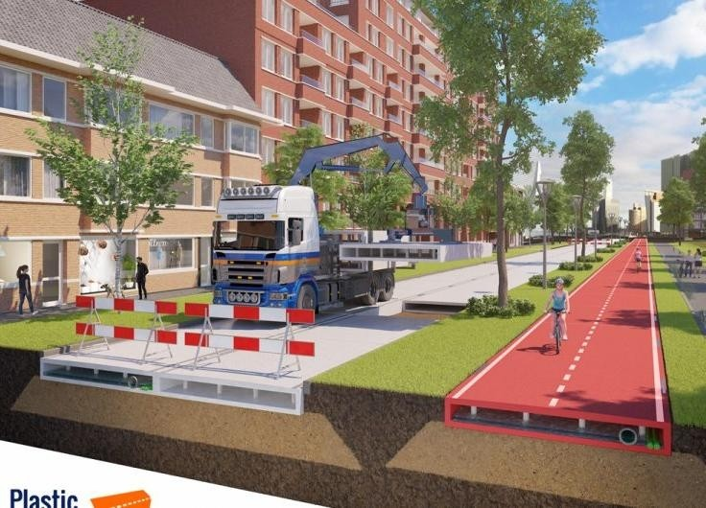

Зрозуміло, щоб люди користувалися велосипедами, треба щоб це було зручно. І уряд вкладає в це значні кошти. Практично у кожної станції або зупинки є велопарковки - їх розмір може коливатися від простої рами до критого навісу, або навіть підземного паркінгу на тисячі велосипедів. Причому, найчастіше все це безкоштовно.

Муніципалітет голландського міста Зволле відкрив 30-метрову велодоріжку, зроблену з переробленого пластику.

Проект зі створення подібних доріг повинен дати використаним пляшках друге життя, а також прискорити темпи дорожнього будівництва. Розробники сподіваються, що особлива структура зможе ефективно захищати доріжку від впливу води. Крім того, вони встановили спеціальне поглиблення, в якому може накопичуватися вода. Також автори проекту запевняють, що такі дороги зможуть служити в три рази довше, ніж традиційні.

Франція. Велосипедистів на дорогах Франції досить багато, але тут велосипед все ще в першу чергу спортивний снаряд, а не засіб пересування. Веломандрівник - здебільшого іноземці.

У різних частинах країни стратегії розвитку велосипедної інфраструктури різні. Наприклад, в Нормандії велодоріжки зроблені між селами, в них самих доріжок немає. Мабуть, мається на увазі, що всередині населеного пункту автомобілі їдуть з невеликою швидкістю, тому на велосипеді і без доріжки їхати досить безпечно. Подекуди доріжки прокреслені виключно в місцях звуження шосе, наприклад, по мостам.

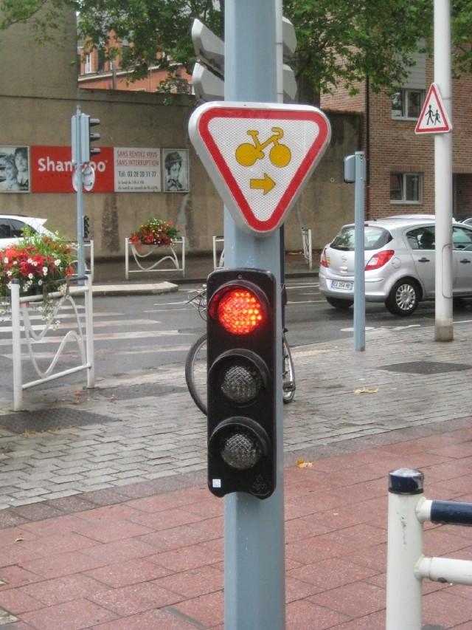
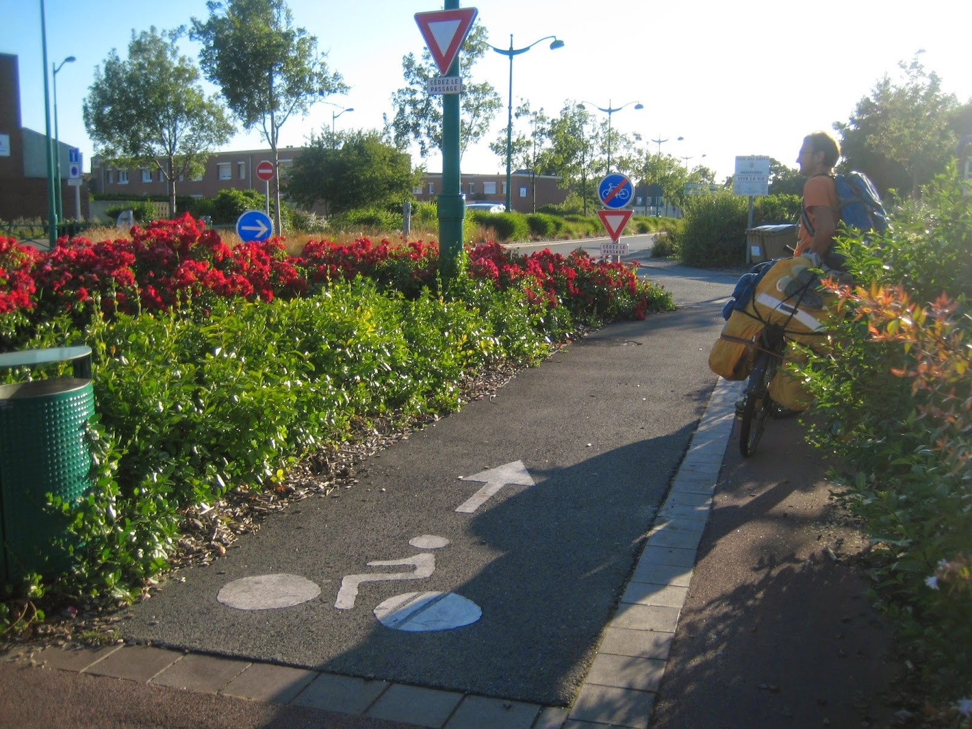

Взагалі велодоріжки у Франції зазвичай починаються і закінчуються раптово. Подекуди прагнення до створення велоінфраструктури настільки велике, що зроблена надлишкова розмітка і повішені надлишкові велосипедні знаки (в основному знаменують початок і кінець доріжки).

У деяких містах є велосипедні світлофори і знаки «поступися дорогою», що позначають, що велосипедист може повернути праворуч на заборонний сигнал, якщо нікому не заважає.

Розвиненою системою міських велосипедних доріжок нас порадував Нант. Там є велосипедна розмітка на всіх перехрестях і дозволений проїзд на велосипеді в обидві сторони по вулицях з одностороннім автомобільним рухом. На околицях є окремі, не поєднані ні з тротуаром, ні з автомобільною частиною, доріжки. І будуються нові. Правда, розв'язки такі, що схема руху по ним не відразу зрозуміла, але через деякий час звикаєш.

Майже уздовж всього Атлантичного узбережжя йде активно використовувана туристична велотропа. По ній без праці можна доїхати від Ля-Рошелі до Байонни, є відгалуження до Бордо. Подекуди ми їхали по зовсім новому асфальту велодоріжок, про які не знав навіть всевидюче Гугл.

Провезення велосипедів в поїздах дозволений і безкоштовний. Правда, кількість місць для велосипедів обмежена - зазвичай по три вішалки в двох вагонах. Передбачено кріплення велосипедів за переднє колесо, але така вішалка не завжди зручна, тому що не всяке колесо в неї поміщається. По можливості, велодоріжки фізично відокремлені від тротуару, хоча таке виходить не скрізь, і залежить від ширини вулиці.

Чехія. Чеська Республіка славиться своєю розвиненою транспортною системою. Хороші дороги, відмінна навігація, сучасні міжміські поїзди, пунктуальний міський транспорт, гарні умови для пересування велосипедом.
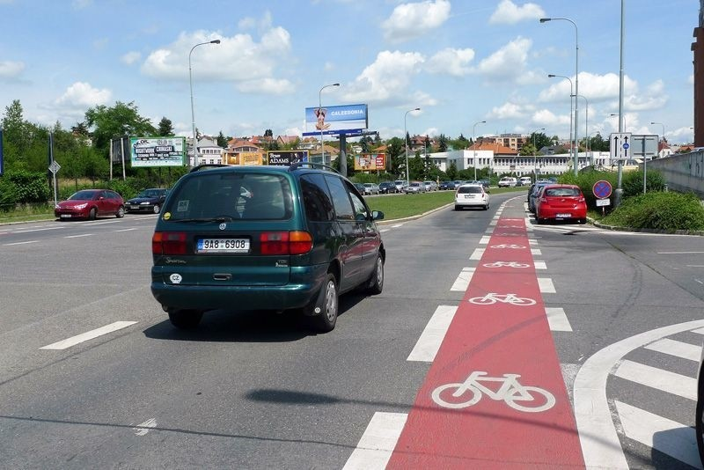
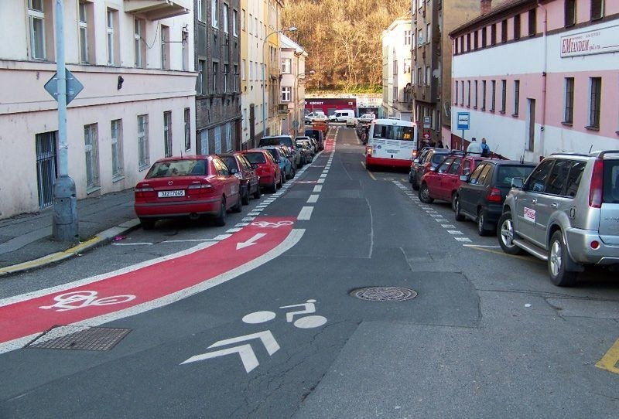

На чеських дорогах також часто зустрічаються виділені смуги, призначені для спільного руху велосипедистів, автобусів і таксі. Як правило, такі смуги діють лише в години пік. В інший час дня решті автотранспорту дозволено користуватися смугою без обмежень. Велосипедист повинен це враховувати, і уважно дивитися на знаки, щоб зрозуміти має він перевага на смузі в даний момент чи ні. Це розмітка на проїжджій частині, покликана спростити велосипедистам орієнтацію на дорозі, а також зробити їх більш помітними для водіїв. На відміну від велосмуги «піктокорідор» не дає велосипедистам переваги в русі, проте несе істотний психологічний ефект. Бачачи розмітку, автомобілісти машинально намагаються не притискатися до правого краю дороги, тим самим звільняючи шлях велосипедисту. Смуга для велосипедного руху назустріч основному потоку дозволяє велосипедистам рухатися в обох напрямках вулиці з одностороннім рухом.

Архітектурне рішення з благоустрою.

Зважаючи на те, що територія проектування базуеться на влаштуванні нового міського середовища, що мусить відповідати всім сучасним вимогам і нормам, та бути комфортним та безпечним для людей, доцільне влаштування мережі велодоріжок, что будуть працювати в комплексі з усим районом та містом.

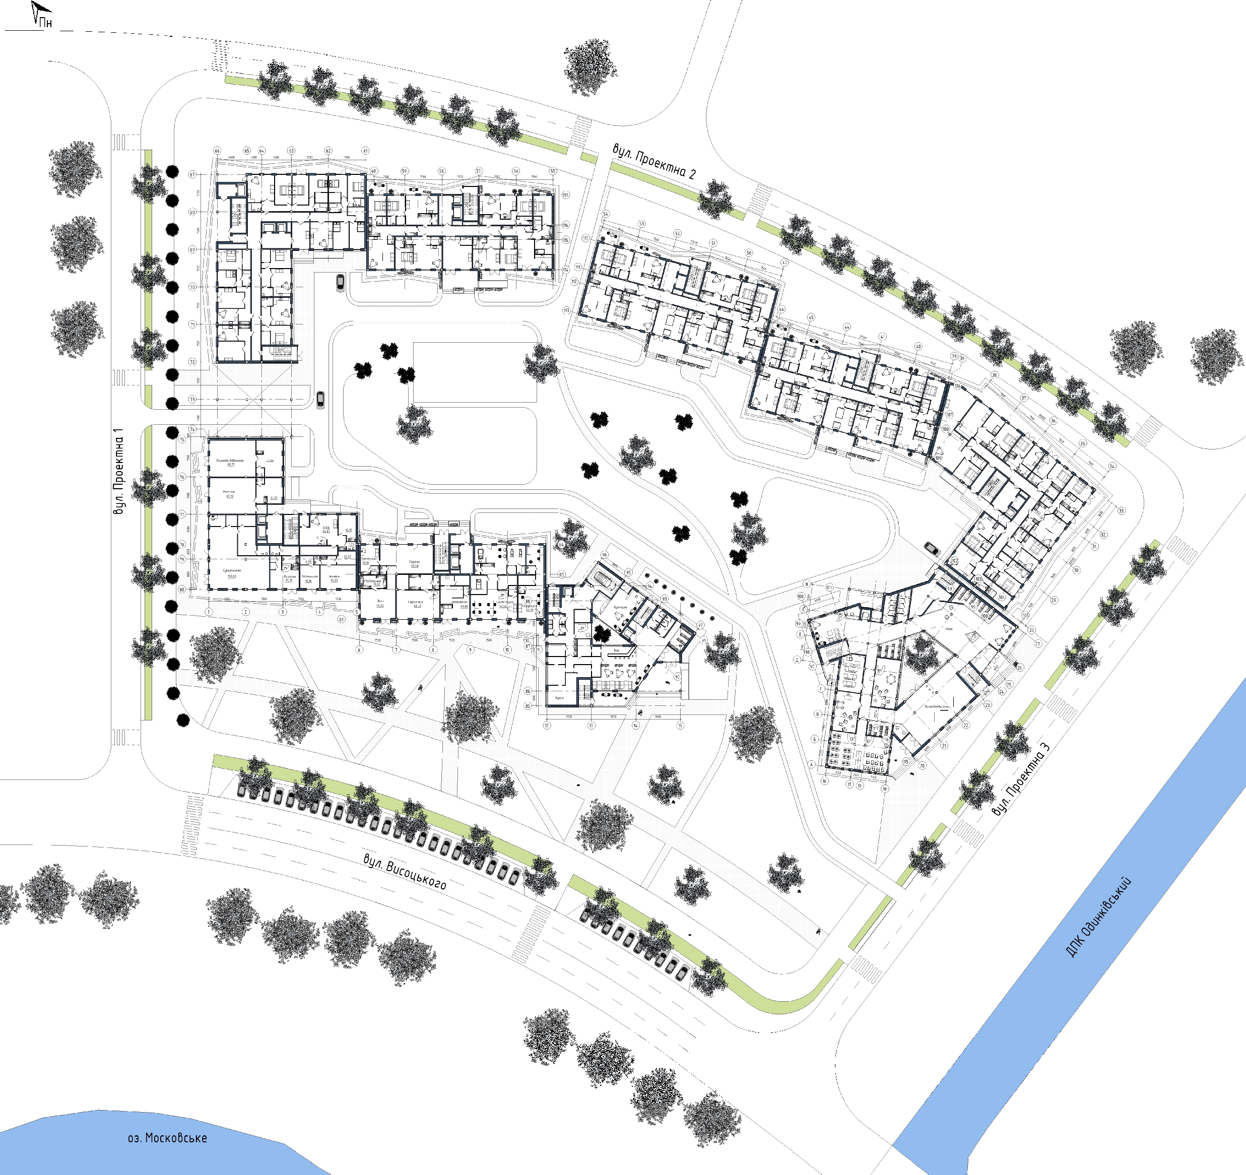
В межах ділянки, вздовж вулиці Висоцького, слід обладнати двухпутню велодоріжку з місцями тимчасового утримання, щоб відвідувачі

громадської та прибрежної зони мали змогу залишити на первний час свій засіб пересування та скористатися послугами.

Вздовж внутрішньоквартальних вулиць Проектна 1, Проектна 2 та Проектна 3 влаштувати однопутні велодоріжки.

Варіанти організації профілю вулиці

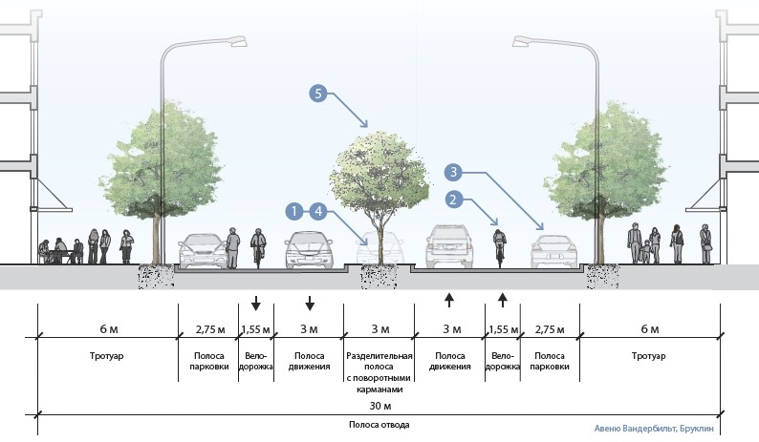
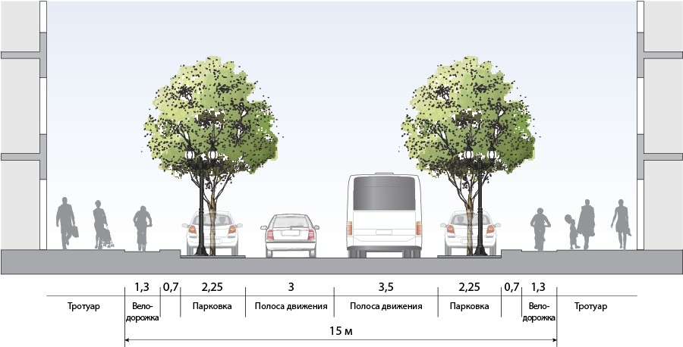

Для безперешкодного переходу вулиць та доріг, щоб потрапити до будівель людьми з обмеженими можливостями, використовуються наступні устаткування: пандуси, ліфти, звукові маяки та світо-звукові інформатори для комфортного оповіщення, тактильна плитка для безпеки сліпих і слабовидячих, індукційні системи для слабочуючих, мнемосхеми та піктограми, а також високопроточні огородження та поручні.
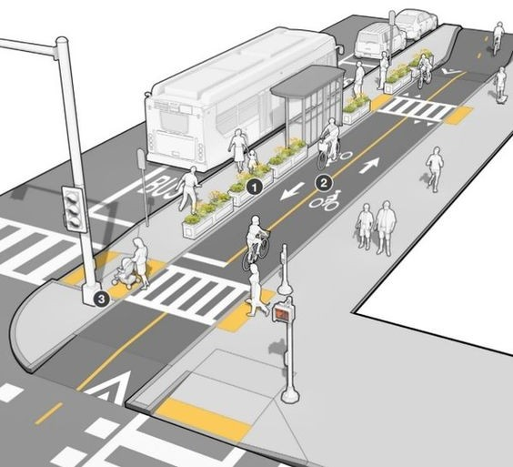
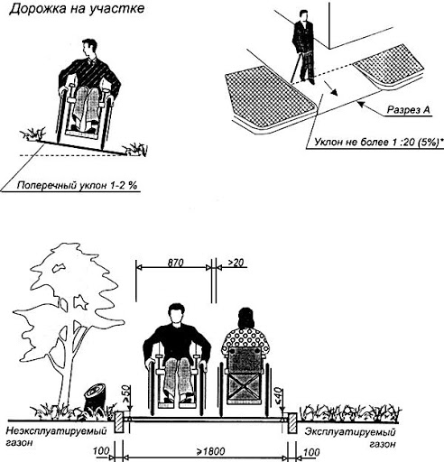

Задля адаптації маломобільних груп населення на прилеглій території, внутрішнього двору, скверу, парку, прибережної зони і т.д, слід використовувати тактильні вказівники для інвалідів зору, травмобезпечне резинове покриття, індукційні системи сповіщення для слабочуючих, тактильні мнемосхеми, звукові та світлові маячки.
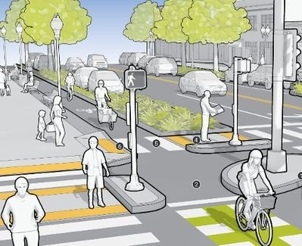
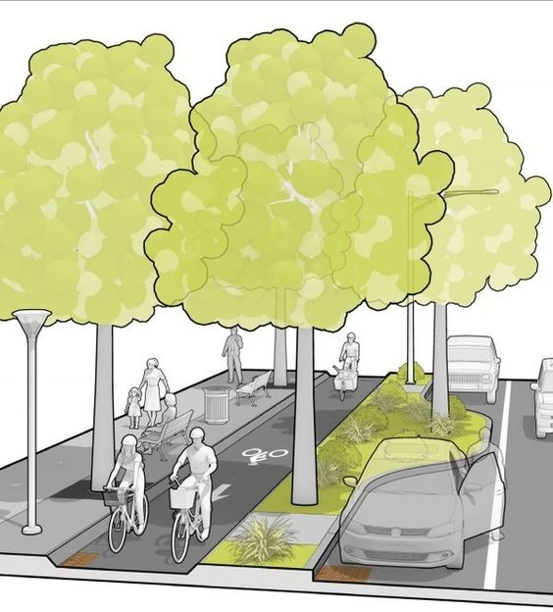

Пішохідна зона – територія повишеної небезпеки. Звичайній людині не потрібно певних зусиль, щоб бути уважним при переході дороги, чи піднятися у будівлю, в той час як людям з обмеженими можливостями переходить через дорогу і підйом восходом може стати непереборною перешкодою. Для того, щоб зробити цю частину середи максимально доступною та безпечною для людей з різними можливостями, використовують спеціальні технічні рішення.
Комплексна пішохідна інфраструктура для інвалідів включає в себе великий спектр оборудування та засобів. Елементи такої інфраструктури одночасно підвищують безпеку пересування інвалідів по пішохідному переходу і разом з тим усувають всі перешкоди на шляху маломобільних груп людей. Таким чином, створюється повноцінний безбар'єрний доступ.
Резинове покриття-спеціальний рулонний матеріал, яким облаштовують наземні поверхні для захисту від ковзання та травмування.
Підбір оптимального варіанту оснащення стає частиною проектування простору, та його реконструкції, з метою адаптації маломобільних груп до оточуючої середи.
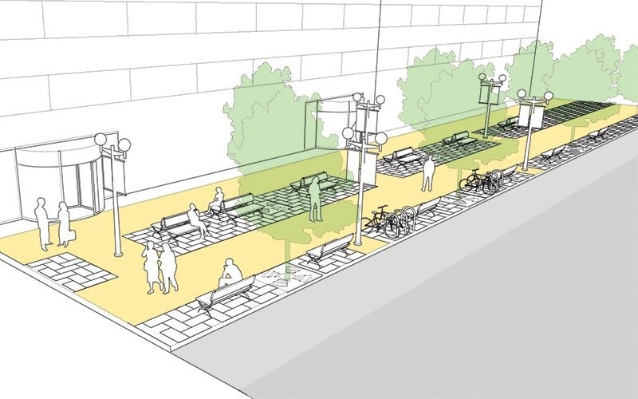
Для цього використовується комплекс засобів, включаючи їх і пішохідні та транспортні зв'язки, парковки для інвалідів, зони відпочинку та розваг.

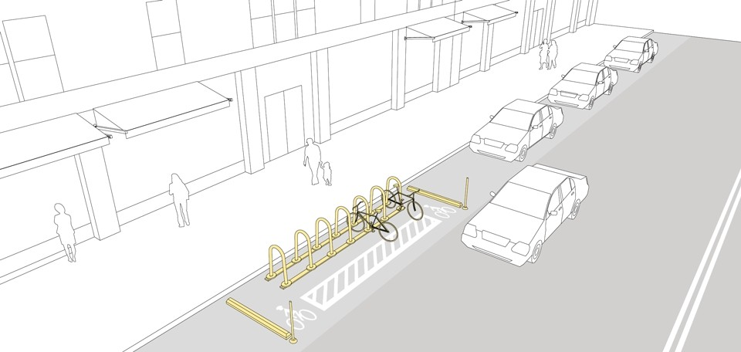
Велопарковка - конструкція, що дозволяє зручно встановлювати велосипед. Парковка для велосипеда стала справжньою необхідністю не тільки для власників приватних будинків, яким потрібно залишати у дворі свої байки.
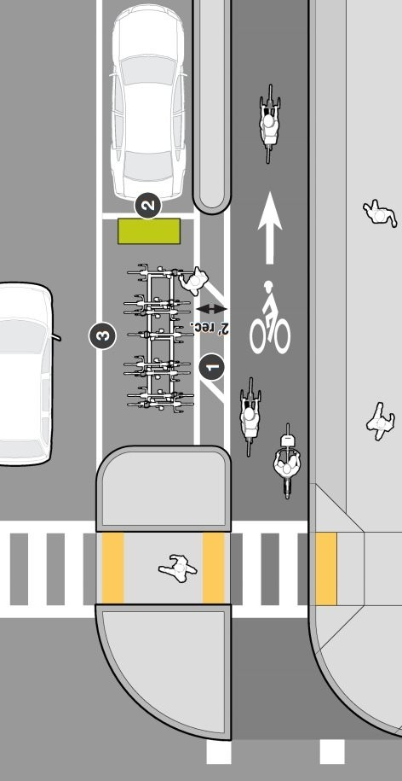
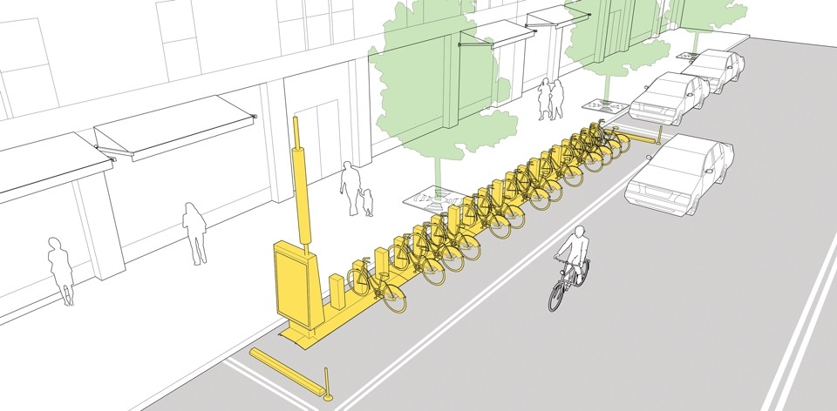
Багато жителів міст пересіли на екологічно чистий двоколісний транспорт або електровелосипеди. Вони використовують велотехніки для поїздок на роботу, за покупками, прогулянок. Велосипедисти все більше звертають увагу на наявність місць парковки для свого транспорту біля супермаркетів, навчальних закладів, місць надання послуг і т.д. з огляду на те, що не всі заклади оснащені велопарковками, доводиться пристібати свій велосипед до найближчого нерухомого об'єкту: дереву, поручня, дорожньому знаку, огорожі. Але це незручно як для самих власників двоколісного транспорту, так і для пішоходів. Ті заклади, де є велопарковки, можуть мати найрізноманітнішу форму. Однак вона виконувати повинна всього дві функції: запобігати крадіжку транспортного засобу, впорядковувати велосипеди (тобто вони не повинні заважати ні пішоходам, ні автомобілів).

          - Висновки. Реалізуючи комплексний підхід щодо створення благоустрою території, потрібно пам'ятати про оснащення об'єктів інфраструктури спеціальними засобами, що відповідають потребам різних категорій громадян: пішоходів, автомобілістів, велосипедистів, людей з порушеннями слуху і зору, маломобільних груп населення (тимчасово непрацездатних людей, малолітніх дітей, вагітних жінок, людей похилого віку, людей з дитячими колясками). Для того, щоб створити необхідні умови для максимального комфорту людей і зробити навколишнє середовище доступнішим, доцільно дообладнати його спеціалізованими засобами. Створені з урахуванням потреб, вони дозволять вести незалежний спосіб життя і забезпечать комфортний доступ до всіх громадських місць.

Використані джерела.

- ДБН В.2.3-5: 2018 «Вулиці та дороги населених пунктів».
- ДБН В.2.2-15: 2019 «Житлові будинки».
- ДБН В.2.2-12: 2019 «Планування та забудова територій».
- ДБН В.2.2-5: 2011 «Благоустрій територій».
- ДБН В.2.2-40: 2018 «Інклюзивність будівель і споруд».
- ДБН В.2.2-9: 2018 «Громадські будинки та споруди».

